组织工作管理系统干部分册

管理员手册

北京骥贤科技有限公司

2019年6月

**文档修订记录**

|  |  |  |  |  |
| --- | --- | --- | --- | --- |
| 序号 | 修改时间 | 修改人 | 版本 | 备注 |
| 1 | 2018.06.25 | 李帅鹏 | V1.0 | 初稿 |
| 2 | 2018.10.24 | 李帅鹏 | V1.2 | 完善干部使用手册 |
| 3 | 2018.10.29 | 廖敏 | V1.2 | 整理文档格式 |
| 4 | 2019.06.13 | 李阳 | V1.3 | 更新内容 |

版权声明

本文档版权归北京骥贤科技有限公司所有，未经北京骥贤科技有限公司书面许可，任何单位或个人不得以任何形式或任何手段复制或传播本文档的一部分或全部。

**目 录**

1 系统登录 1

2 用户注册 2

3 干部系统管理员使用说明 3

3.1 概述 3

3.2 功能入口 3

3.2.1 登录系统 3

3.2.2 进入操作页面 3

3.3 内设机构管理 4

3.3.1 内设机构 4

3.3.2 综合查询 5

3.4 组织机构管理 7

3.4.1 基层党组织 7

3.4.2 分党委领导班子 8

3.4.3 党支部管理 10

3.4.4 支部委员会 11

3.5 干部岗位管理 13

3.5.1 干部岗位管理 13

3.5.2 干部配备一览表 16

3.6 校领导信息库 17

3.6.1 校级领导信息管理 17

3.6.2 校领导分工 19

3.7 领导干部信息库 20

3.7.1 基本信息 20

3.7.2 干部档案页 20

3.7.3 干部信息汇总 23

3.7.4 移动端使用说明 24

3.8 干部选拔任用 30

3.8.1 讨论决定、公示发文 30

3.8.2 材料归档、出国报备 43

3.9 因私出国境审批 51

3.9.1 证件管理 51

3.9.2 办理证件审批 57

3.9.3 因私出国境审批（管理员） 60

3.9.4 领取证件审批 61

3.9.5 审批权限管理 64

3.10 干部请假审批 66

3.10.1 干部请假审批（管理员） 66

3.10.2 兼审单位管理 69

3.10.3 审批权限管理 69

3.11 优秀年轻干部信息 70

3.12 干部其他信息管理 73

3.12.1 民主党派干部库 73

3.12.2 中共党员干部库 74

4 其他功能 77

4.1 短信通知日志管理 77

4.2 系统数据集成 77

4.3 消息接口 78

4.3.1 短信接口 78

4.3.2 意见反馈 79

# 系统登录

登陆链接[http://zzgz.***.edu.cn](http://zzgz.***.edu.cn)，通过统一身份认证账号进入组织工作管理系统。

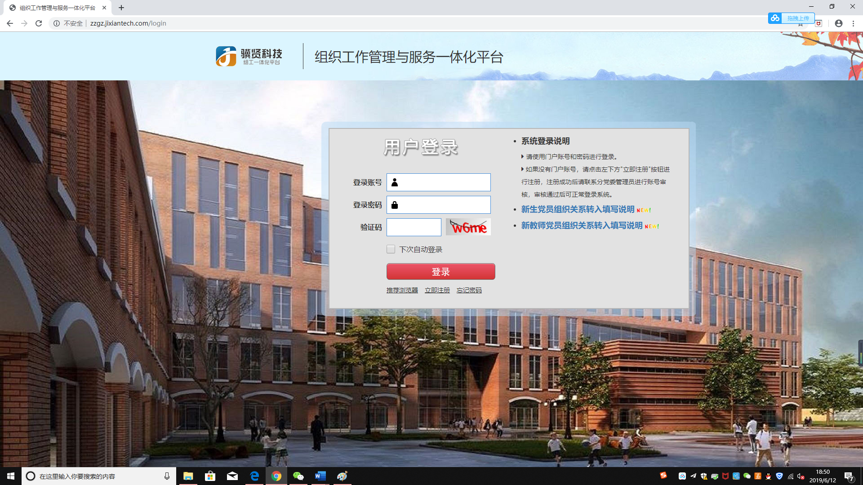

登录界面

注：“下次自动登录”选中后登录成功，如果没有正常退出（点击系统内的【退出】按钮），则下次打开同一浏览器不需要重新登录。

# 用户注册

没有本校统一身份账号的用户，需要先注册，分党委审批通过后，才可以使用本平台。

注册入口：访问[http://zzgz.***.edu.cn](http://zzgz.***.edu.cn) ， 点击【立即注册】按钮，进入注册页面：

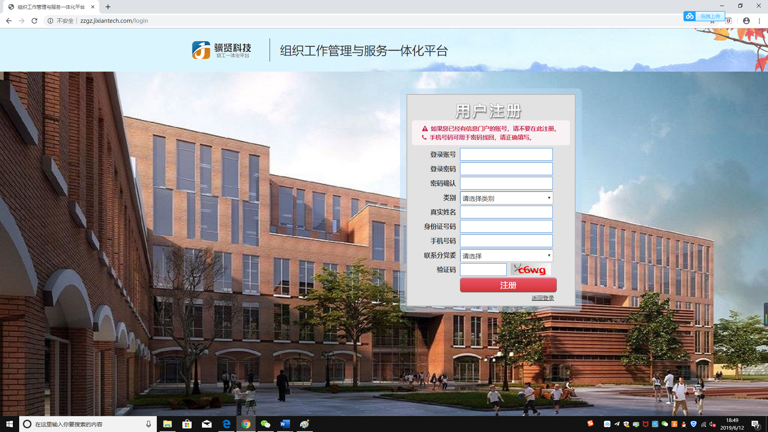

注册界面

注：

1. 用户名由3-10位的字母、下划线和数字组成，且不能以数字或下划线开头；
2. 密码由8-16位的字母、下划线和数字组成；
3. 每个身份证只能注册一个账号。

# 干部系统管理员使用说明

## 概述

干部管理员，拥有单位管理、校领导和中层干部库管理、文件综合管理、因私出国境审批、因私出国境审批（手机端）、年轻干部信息管理等功能的操作权限。

## 功能入口

* 操作步骤

### 登录系统

干部管理员使用统一身份认证登录系统，提示进入干部管理系统。

### 进入操作页面

首次进入系统后，默认呈现干部管理员首页信息。其中左侧菜单栏可点开进入对应的管理模块，主要包括内设机构管理、校领导和中层干部库管理、因私出国境审批、年轻干部信息等模块：

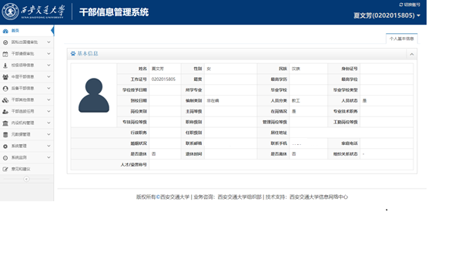

基本信息界面

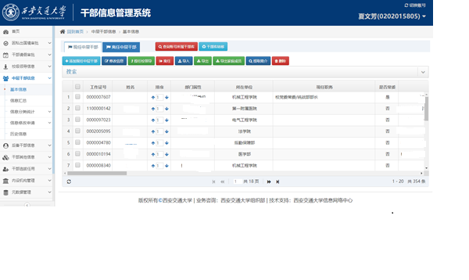

干部信息界面

## 内设机构管理

* 操作步骤

### 内设机构

单击左侧菜单“内设机构管理-内设机构”，进入内设机构管理页面如下：

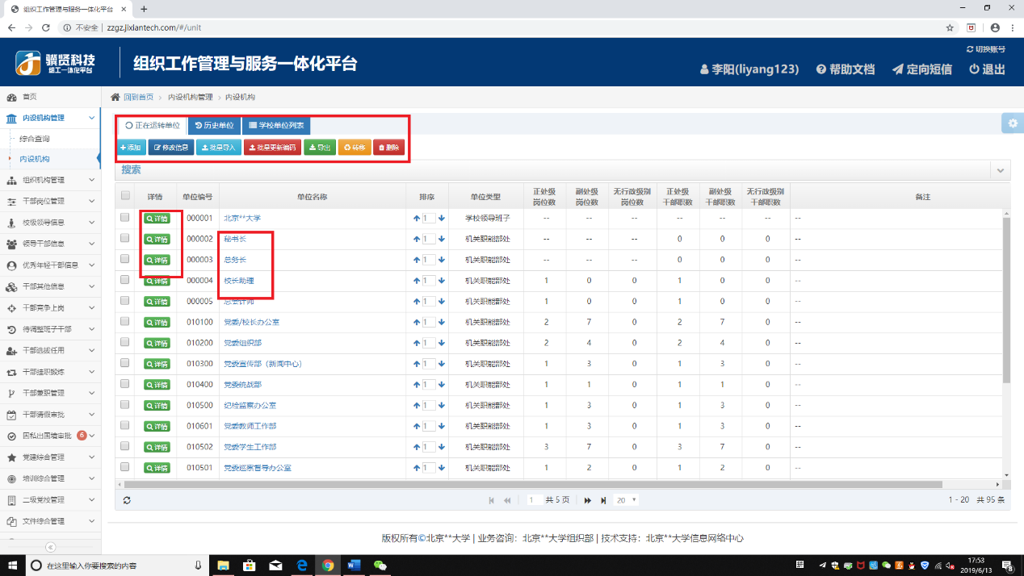

内设机构单位库界面

包含功能点：

1. 添加内设机构；
2. 修改机构信息；
3. 批量导入机构信息；
4. 批量更新编码；
5. 导出单位至Excel表；
6. 正在运转单位转移至历史单位
7. 删除

以上功能点对应于上图中的功能按钮。

点击“详情”或蓝色字体的单位名称可以查看内设机构详细信息。

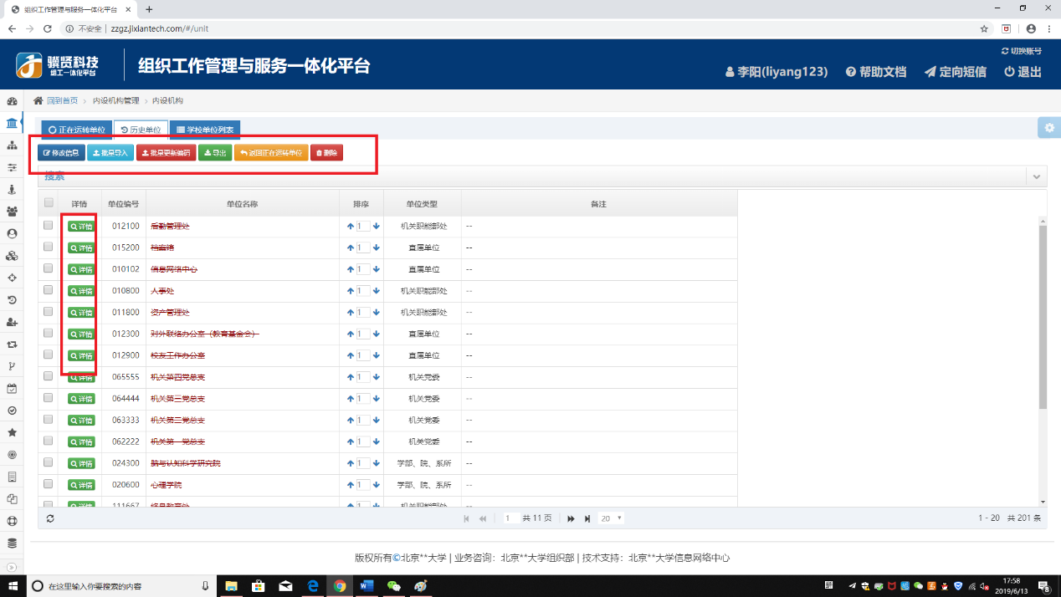

历史内设机构信息

包含功能点：

1. 修改机构信息；
2. 批量导入机构；
3. 批量更新编码；
4. 到出历史单位至Excel表；
5. 把历史单位转为正在运转单位；
6. 删除历史单位。

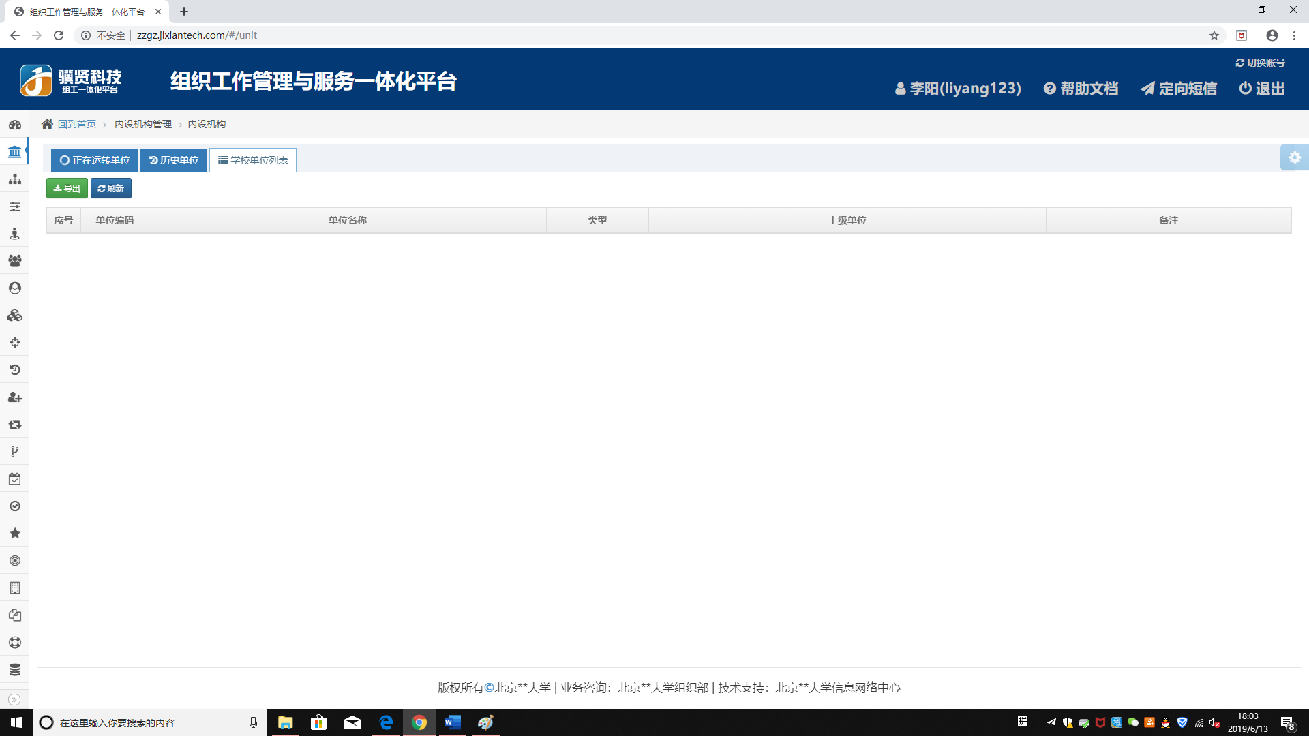

学校单位信息

点击“学校单位”，查看学校单位信息列表，可以进行导出操作；若有更新情况，点击“刷新”查看最新列表。

### 综合查询

单击左侧菜单“内设机构管理-综合查询”，进入单位管理页面如下：

在该界面可以点击单位名称查看单位具体信息，

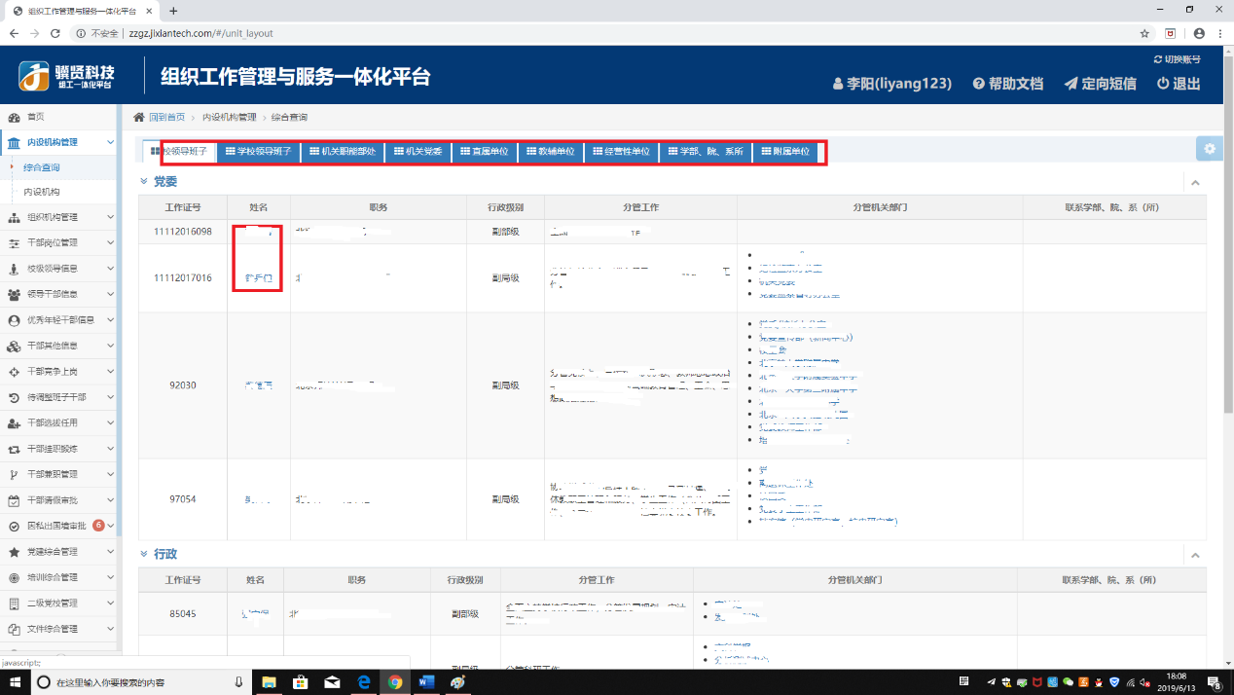

内设机构综合管理界面

说明：综合管理根据单位类型进行分类，其中校领导班子的列表生成，需要在“校领导信息-校领导分工”中设定校领导对应的分管单位。

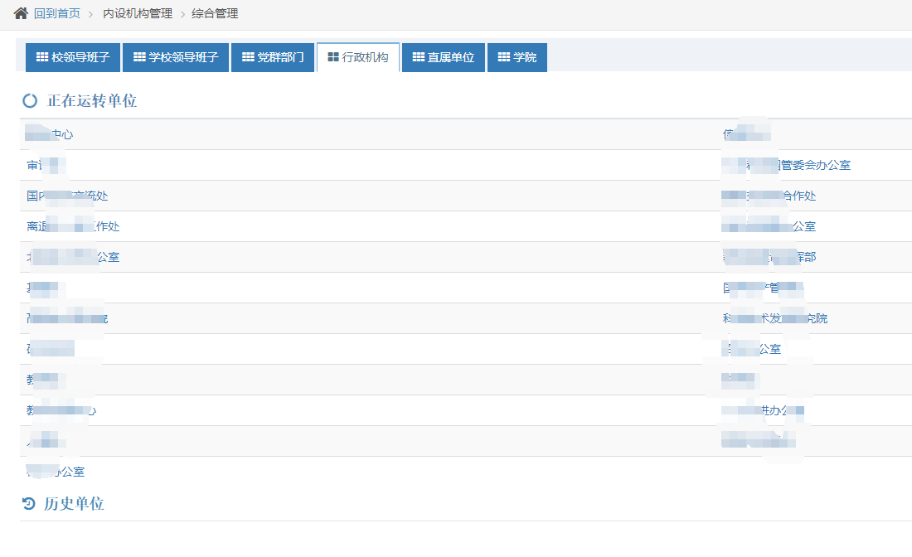

行政机构界面

## 组织机构管理

点击“组织机构管理”，对基层党组织，分党委领导班子，党支部，支部委员会进行管理。

### 基层党组织

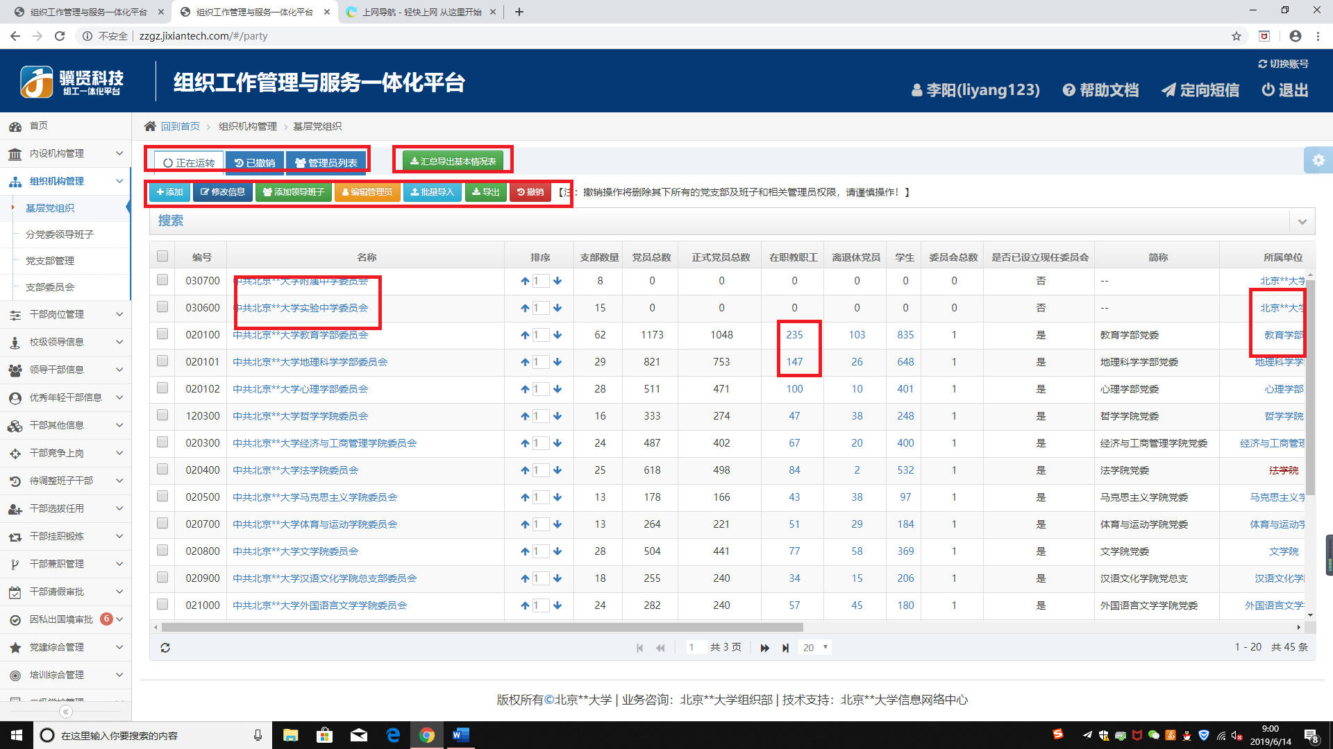

基层党组织中正在运转单位信息

基层党组织包括正在运转，已撤销的单位，以及管理员列表。

正在运转的单位中包含的功能点如下：

1. 添加基层党组织；
2. 修改信息；
3. 添加领导班子；
4. 编辑管理员功能；
5. 批量导入；
6. 导出信息至Excel表；
7. 撤销；
8. 汇总导出基本情况表；
9. 点击蓝色字体，可以查看详细信息。

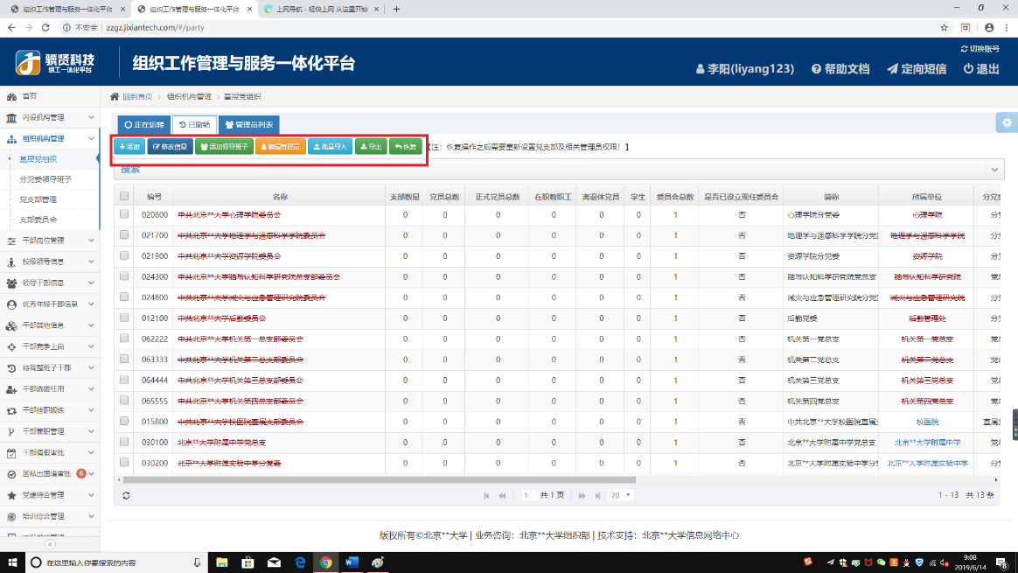

已撤销单位信息

已撤销的单位多包含的功能与正在运转的单位功能点类似，如下：

* 1. 添加基层党组织；
  2. 修改信息；
  3. 添加领导班子；
  4. 编辑管理员功能；
  5. 批量导入；
  6. 导出信息至Excel表；
  7. 撤销；
  8. 汇总导出基本情况表；

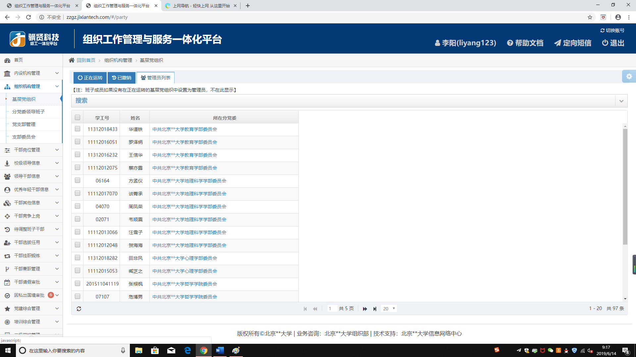

管理员信息列表

管理员列表可以查看对应单位的管理员信息。

### 分党委领导班子

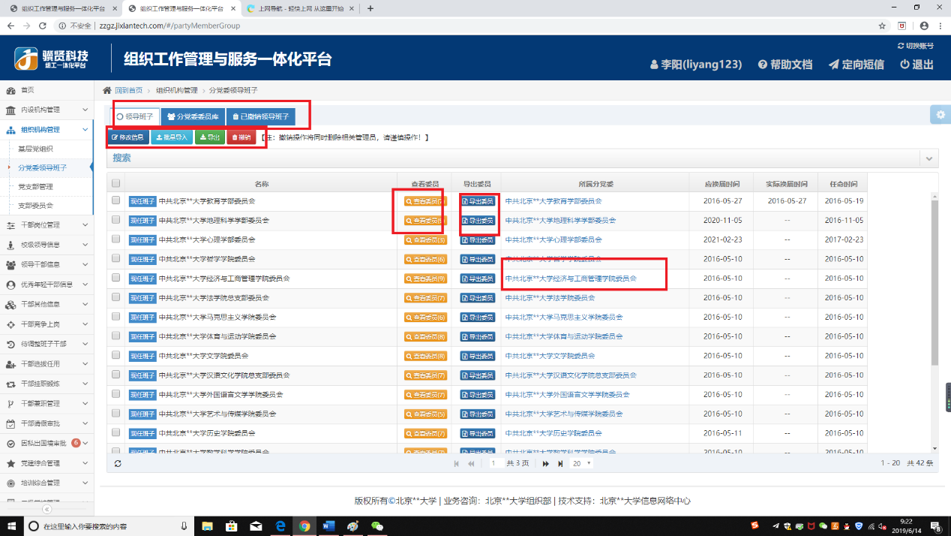

领导班子信息

点击“分党委领导班子”，可以看到领导班子，分党委委员库和已撤销领导班子。

其中，领导班子包含以下功能：

1. 修改领导班子信息；
2. 批量导入领导班子；
3. 导出领导班子至Excel表；
4. 撤销领导班子；
5. 点击“查看委员”，查看对应领导班子的委员信息；
6. 点击“导出委员”，导出对应的委员信息；

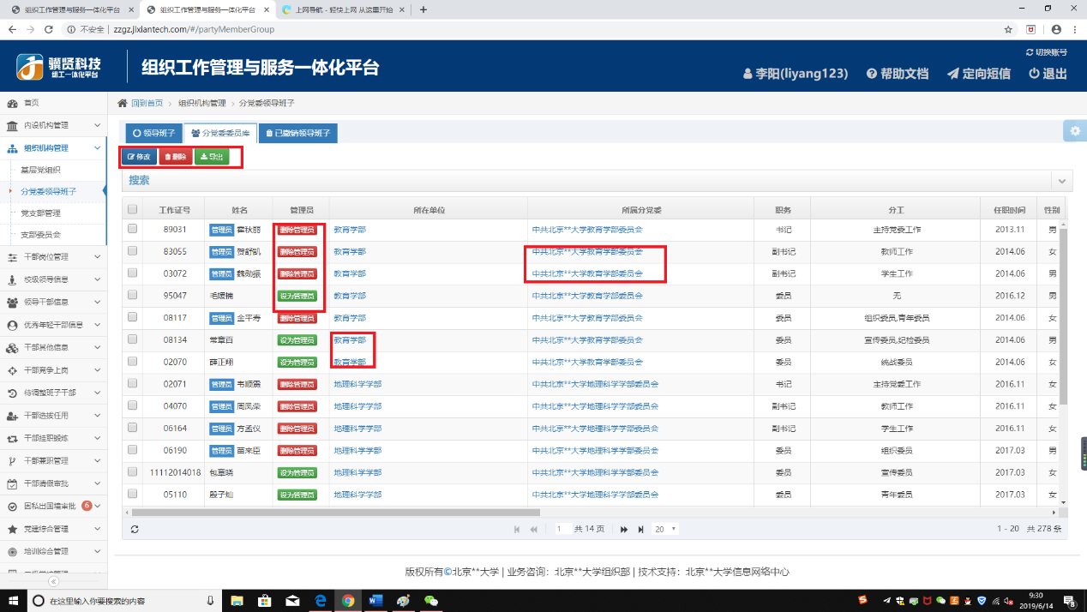

分党委委员库信息

分党委委员库包含以下功能点：

1. 选择对应的委员，可以对他进行修改，删除，导出操作；
2. 可以对选中人员进行删除管理员和设为管理员操作；
3. 点击蓝色字体，查看相应的信息；

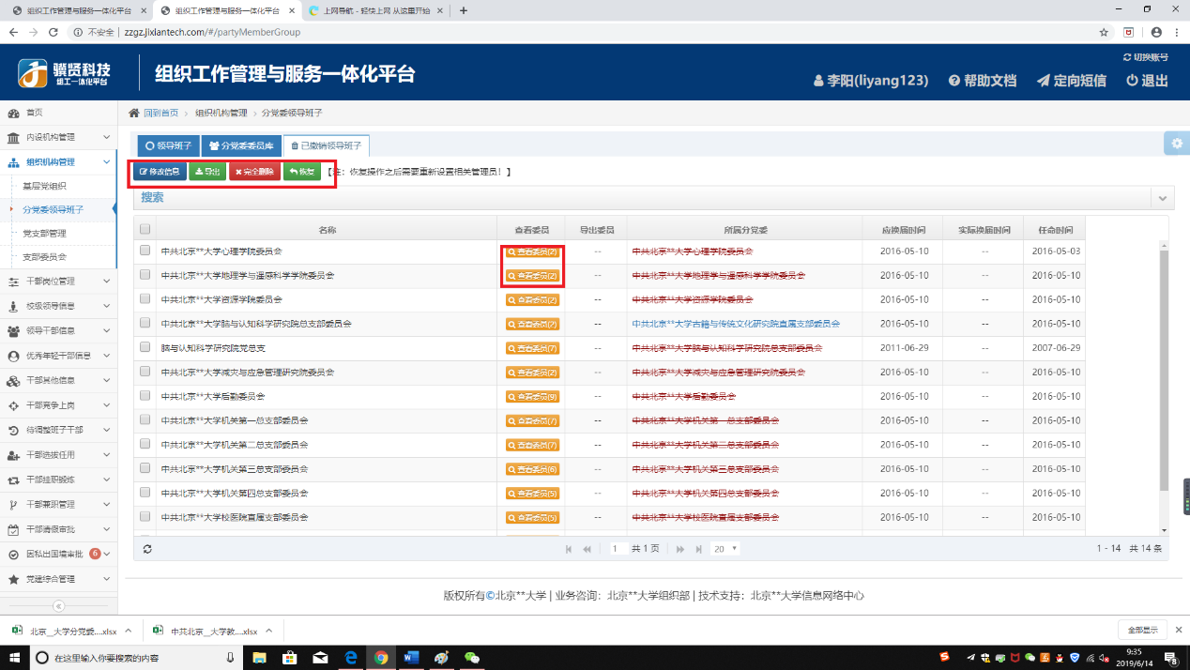

已撤销领导班子信息

已撤销领导班子包含的功能：

1. 选择对应的领导班子，可以对他进行修改，导出，删除，恢复操作；
2. 点击查看委员，查看对应班子的委员信息；
3. 点击蓝色字体，查看详细信息；

### 党支部管理

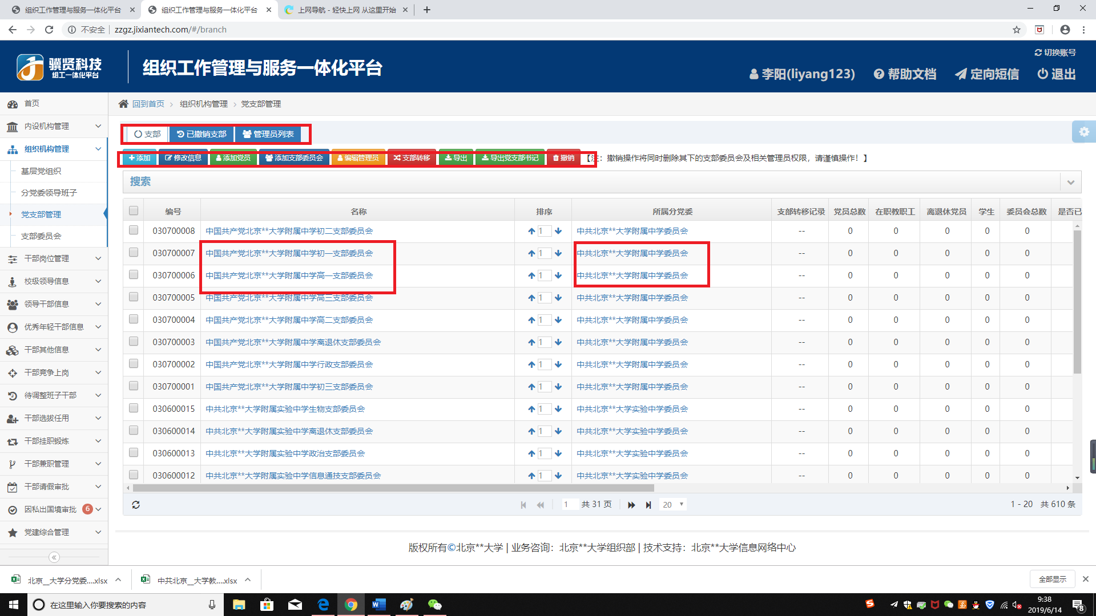

党支部信息

点击“党支部管理”，显示党支部信息。包含支部信息，已撤销支部信息和管理员列表。

其中，支部信息包含以下功能点：

1. 添加党支部；
2. 修改党支部；
3. 选中一个党支部，添加党员；
4. 选中一个党支部，添加支部委员会；
5. 选中一个党支部，编辑其管理员信息；
6. 选中一个党支部，转移选中支部；
7. 导出选中记录；
8. 导出选中记录的党支部书记信息；
9. 撤销党支部；

10、点击蓝色字体，查看详细信息；

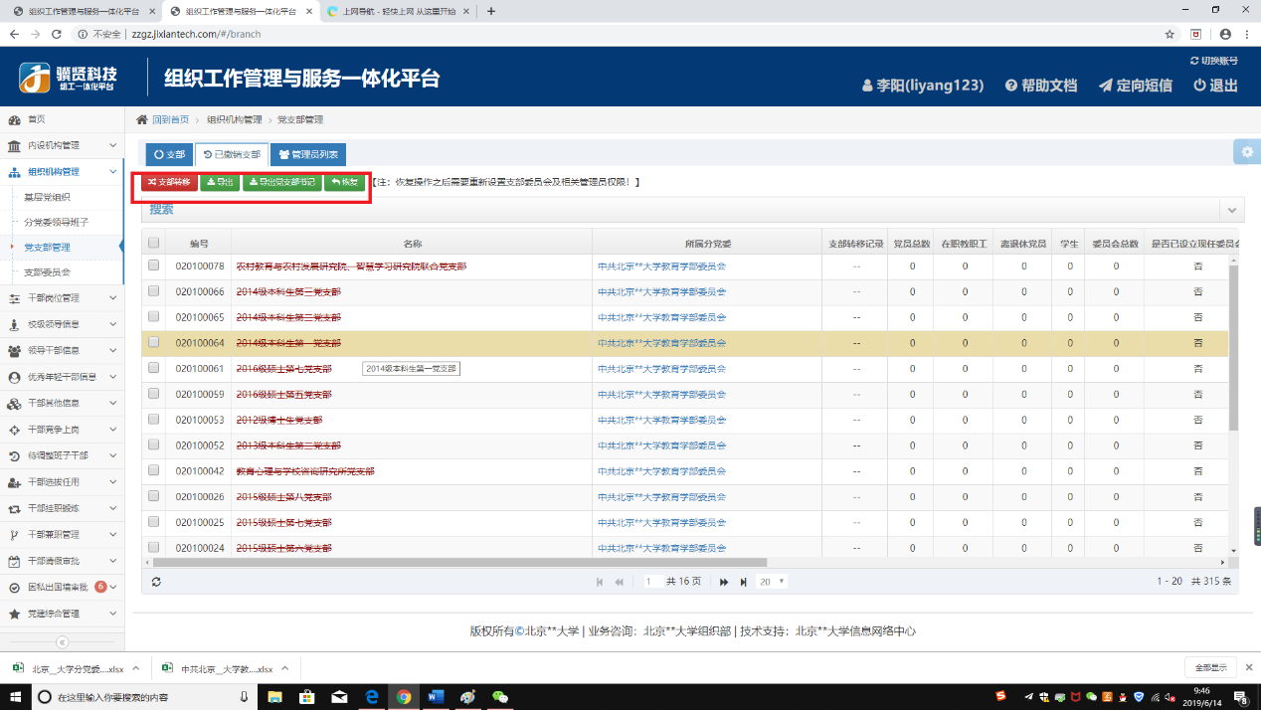

已撤销支部信息

已撤销支部包含以下功能点：

1. 转移选中记录；
2. 导出选中记录；
3. 导出选中记录的党支部书记信息；
4. 恢复已撤销的党支部；

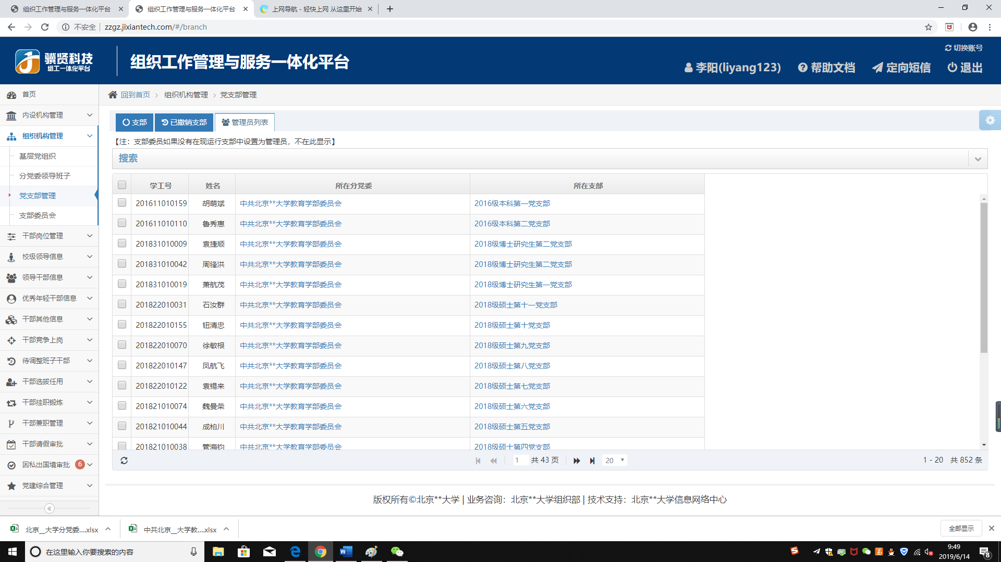

管理员列表

管理员列表可以查看党支部对应的管理员信息。

### 支部委员会

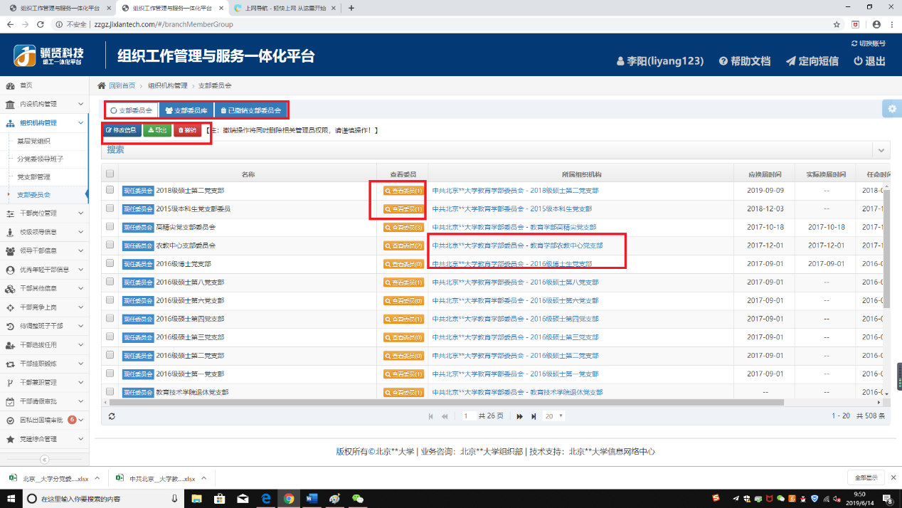

支部委员会信息

点击“支部委员会”，包含支部委员会，支部委员库和已撤销支部委员会三项信息。

支部委员会包含以下功能点：

1. 修改选中记录；
2. 导出选中记录；
3. 撤销选中记录；
4. 点击“查看委员”，相应支部的委员信息；
5. 点击蓝色字体查看详细信息；

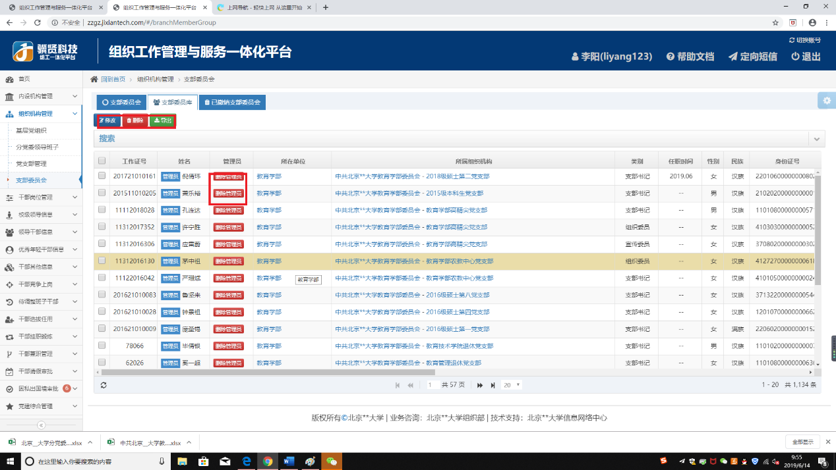

支部委员库信息

支部委员库包含以下功能点：

1. 修改选中记录；
2. 删除选中记录；
3. 导出选中记录；
4. 删除某个人员的管理员身份，设置某个人员为管理员；

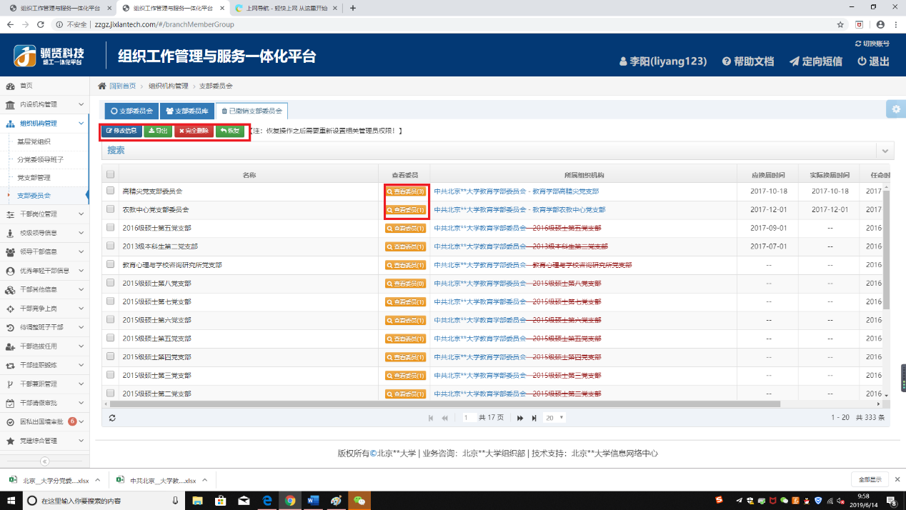

已撤销支部委员会

已撤销支部委员会包含以下功能：

1. 修改选中记录；
2. 导出选中记录；
3. 删除选中记录；
4. 恢复选中记录；
5. 点击“查看委员”，查看对应党支部的委员；

## 干部岗位管理

### 干部岗位管理

点击“干部岗位管理”，进入对干部岗位的操作界面。可以对现有岗位进行修改、删除，批量导入、导出现有岗位。对撤销岗位进行修改，导出操作。

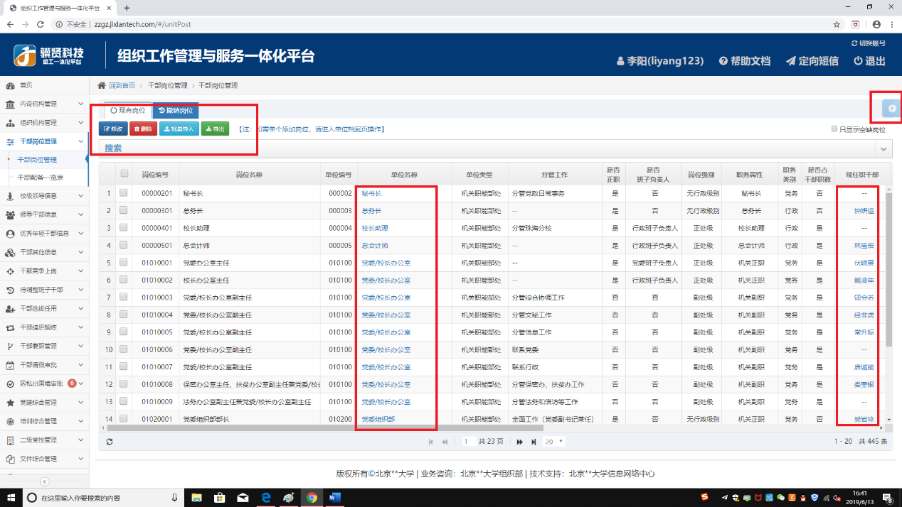

干部岗位管理界面

点击蓝色的单位名称，可进行如下操作：

1. 可以查看单位基本信息，进行编辑、添加单位职能操作；
2. 对行政班子进行添加、修改、删除等的操作；
3. 对该单位的干部岗位添加、修改等的操作；
4. 查看该单位的干部任免信息；
5. 查看该单位发展历程文件；

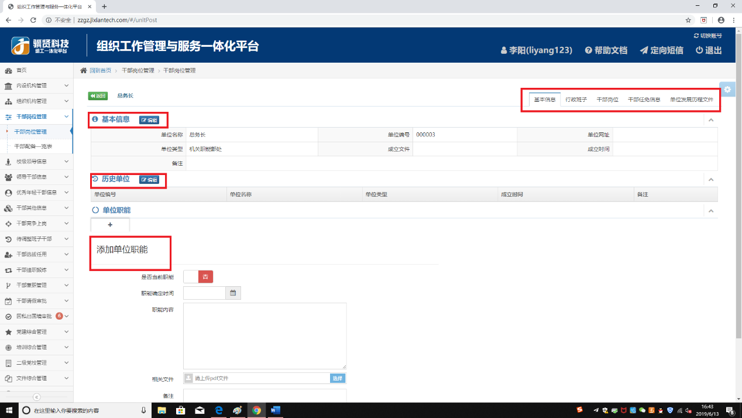

单位基本信息

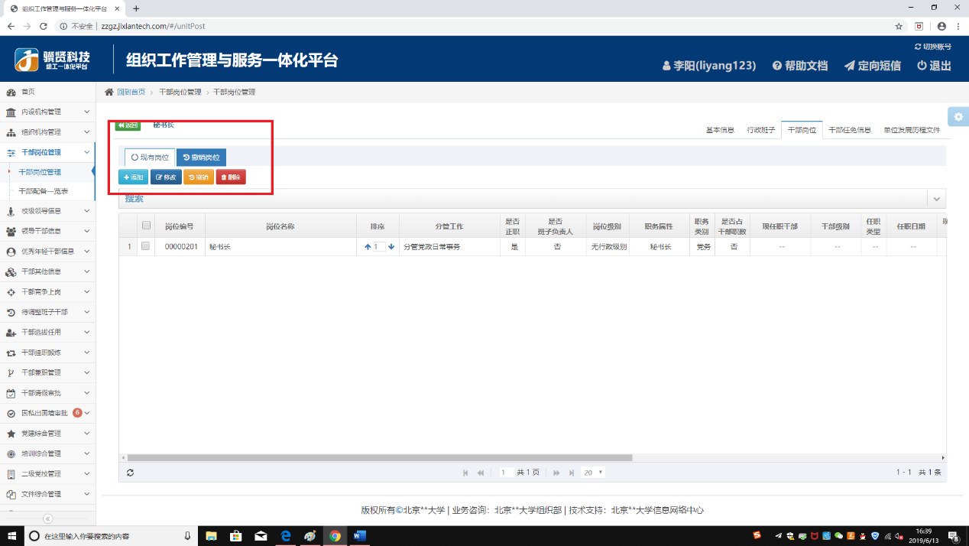

该单位干部岗位信息

点击蓝色的现任职干部，可进行如下操作：

1. 查看现任职干部的基本信息；
2. 管理干部信息，具体操作见3.6中层干部信息库。

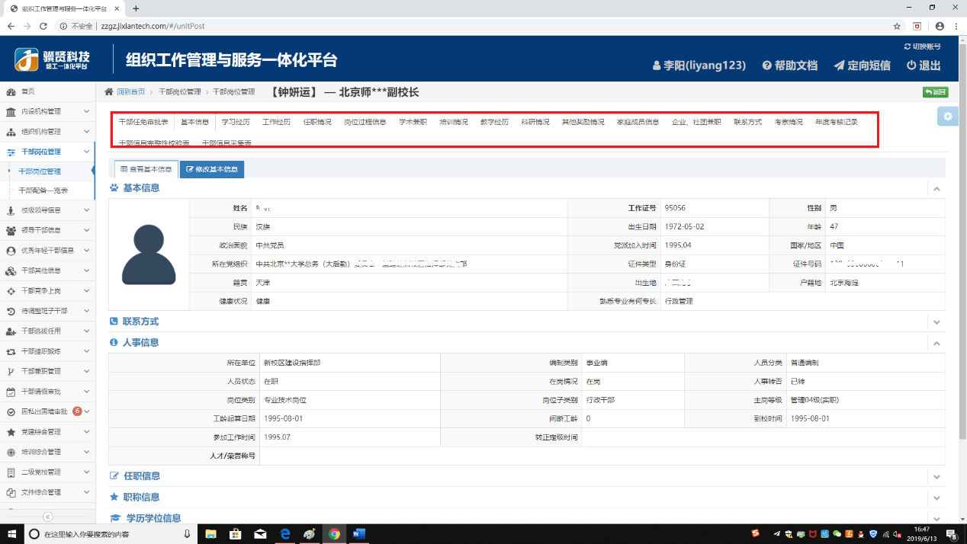

现任职干部基本信息

点击右侧齿轮可以查看某个干部的信息，对其建立临时档案或前往查看。

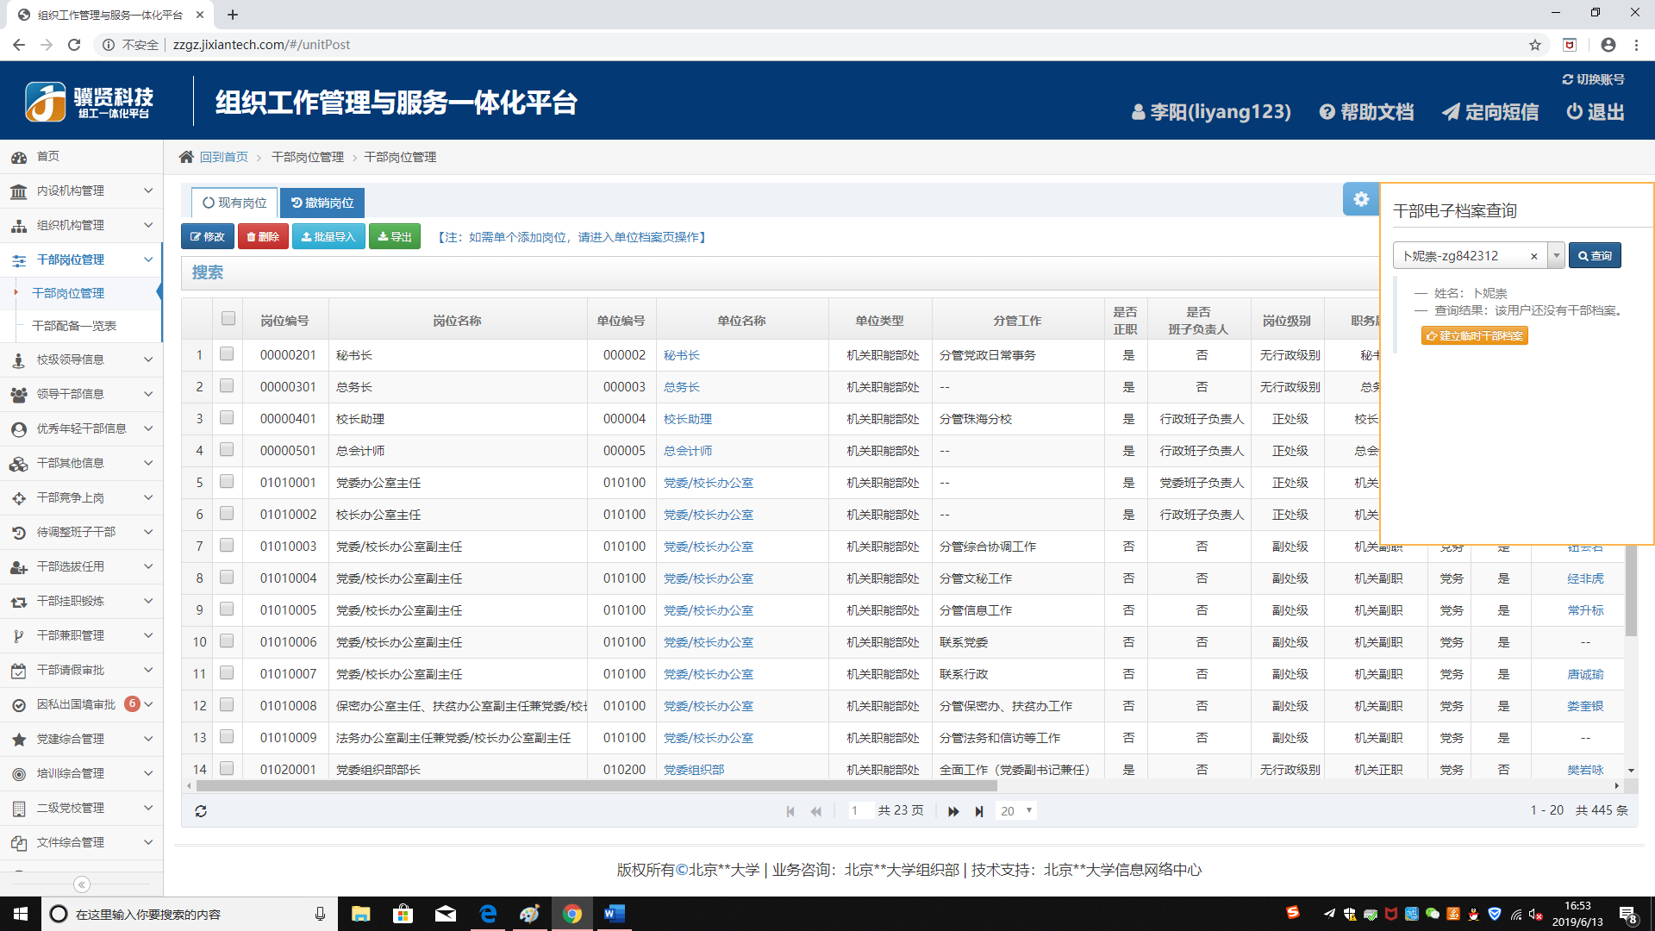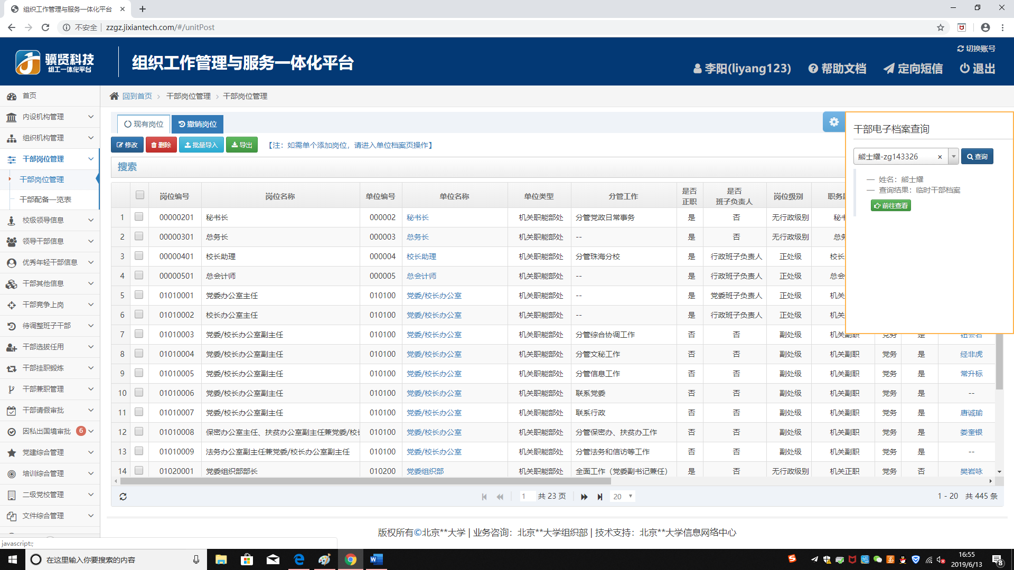

查看干部信息

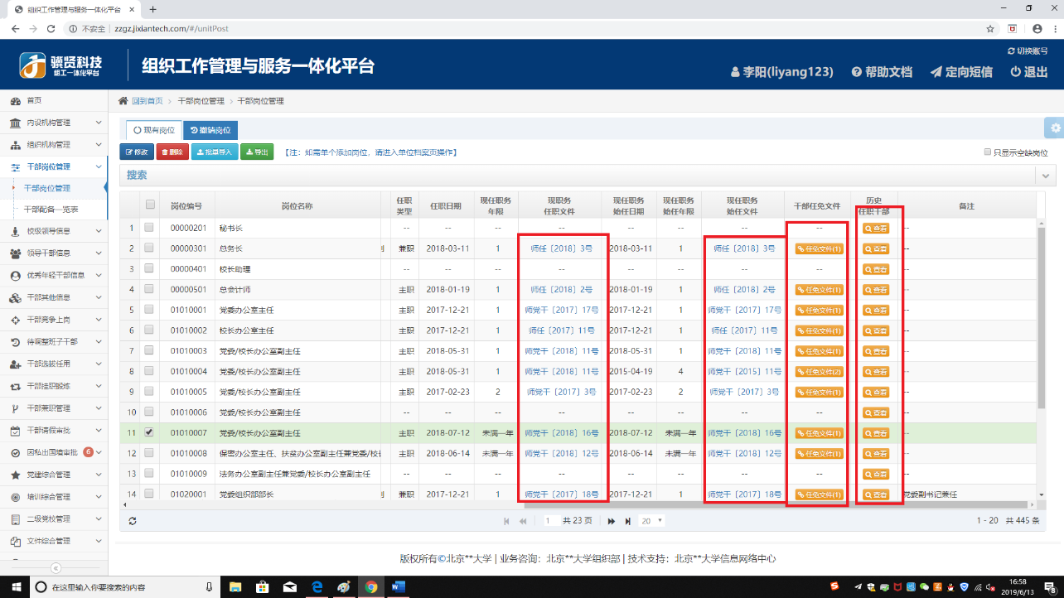

干部岗位管理界面后续

干部岗位管理界面还可以查看任职文件、干部任免文件一级查看历史任职干部。查看历史任职干部时可进行导出操作，还可以搜索某一个干部。

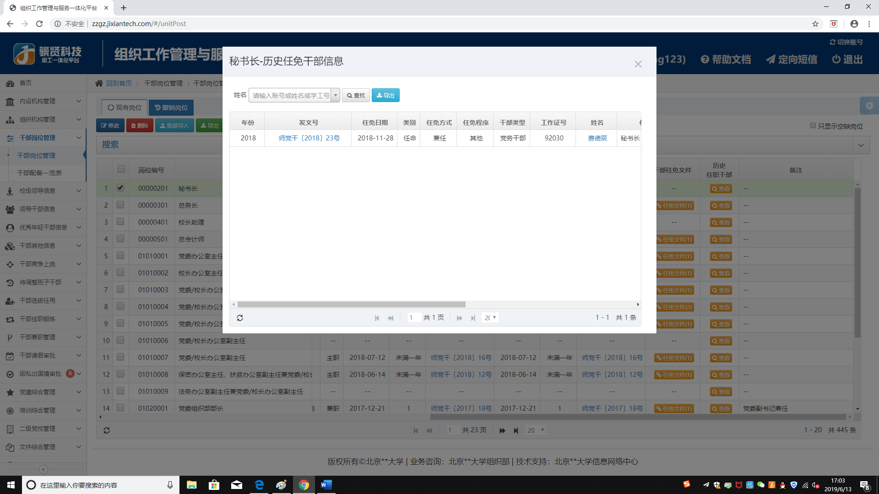

查看历史任职干部

点击“撤销岗位”，对撤销岗位的操作与现有岗位类似。

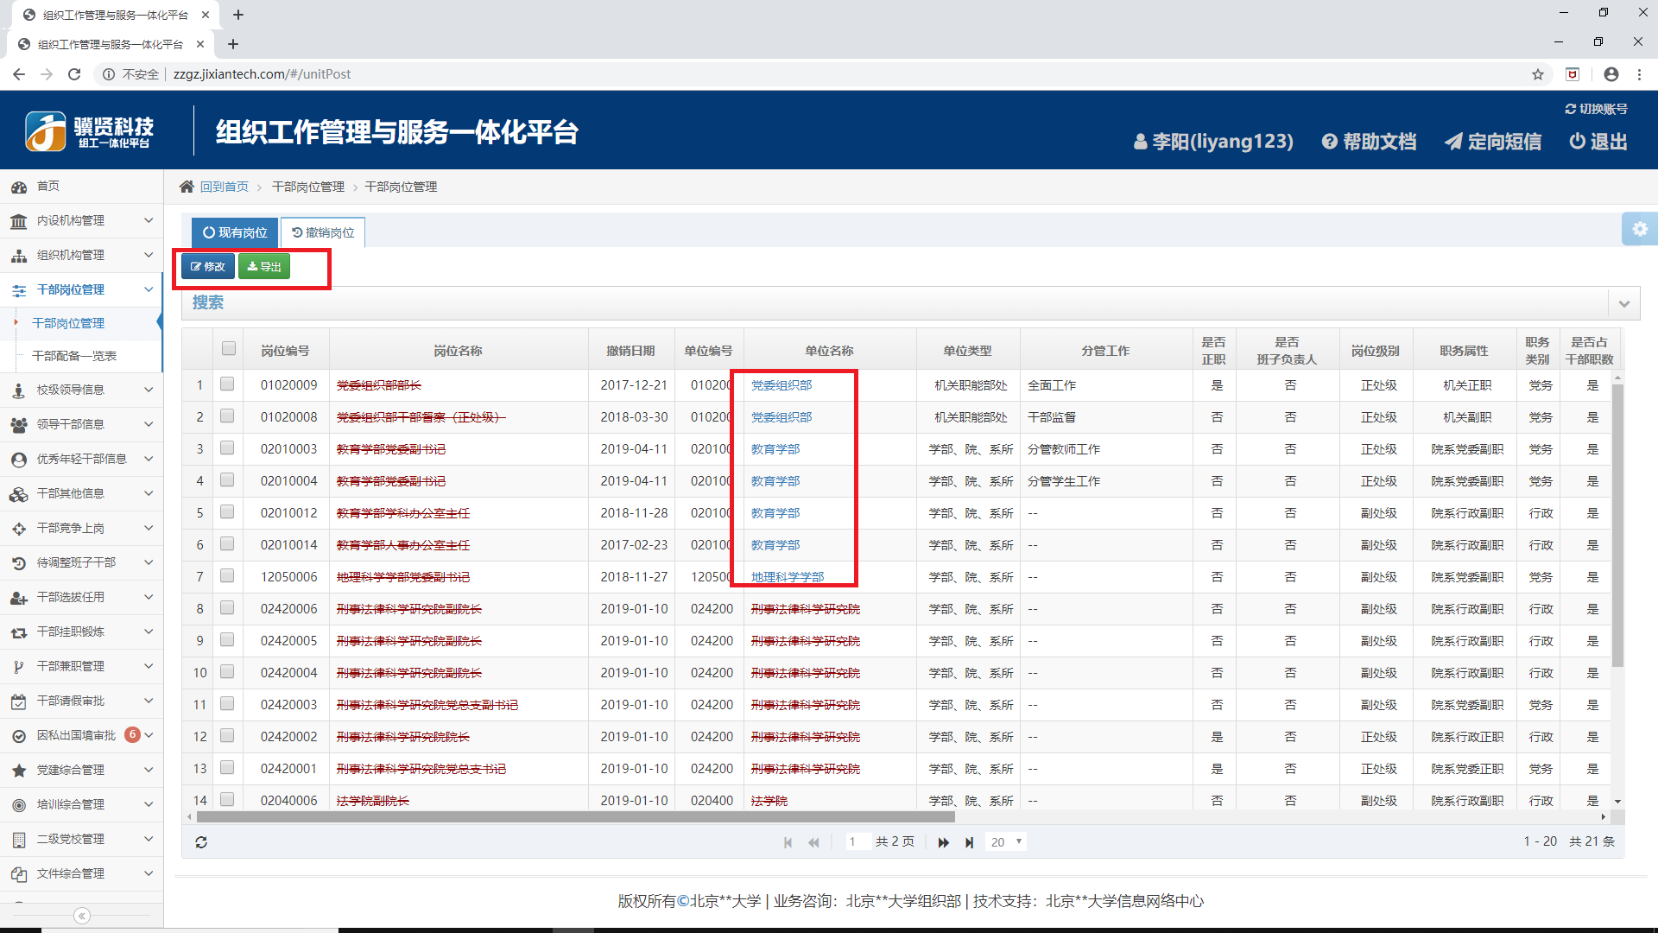

撤销岗位

### 干部配备一览表

点击“干部配备一览表”，查看内设机构处级干部配备详情和内设机构处级干部配备统计。其中蓝色字体和红色字体的数据可点击查看。点击导出按钮，可以把导出表。

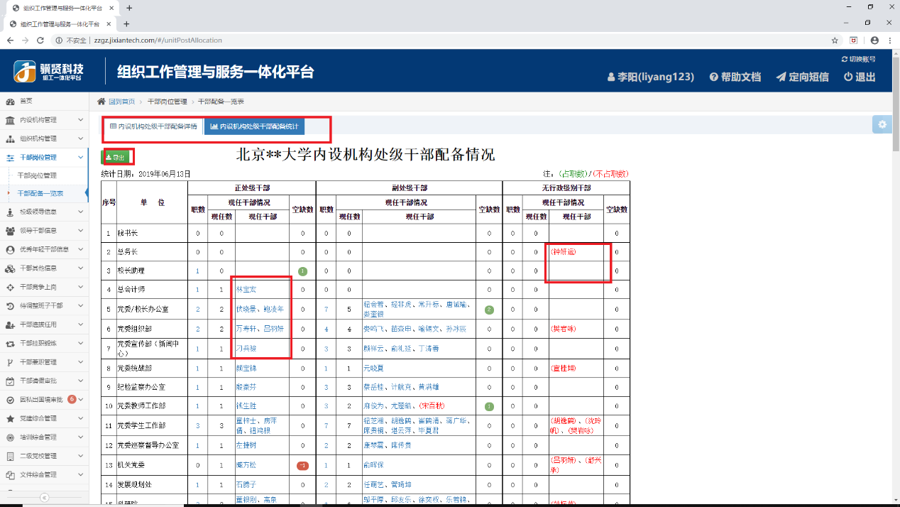

内设机构处级干部配备情况

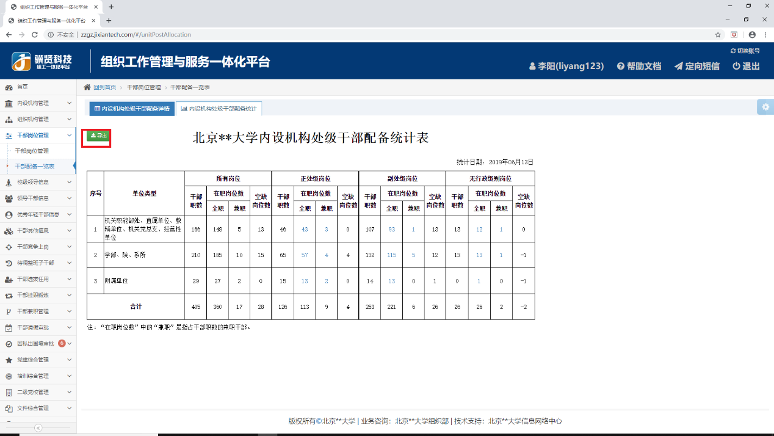

内设机构处级干部配备统计表

## 校领导信息库

* 操作步骤

### 校级领导信息管理

单击左侧菜单“校级领导信息-校领导信息”，进入校领导信息管理页面如下：

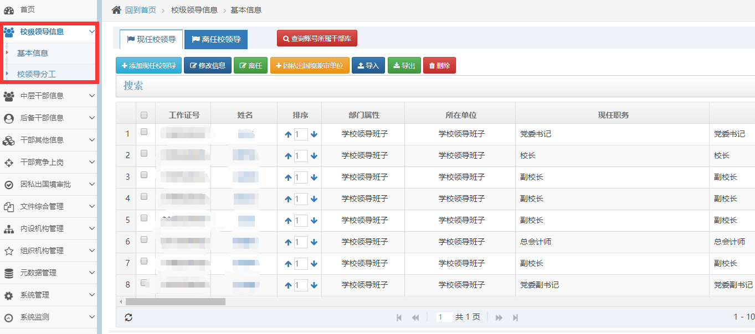

现任校领导信息界面

功能点：

1. 添加、修改现任校领导信息

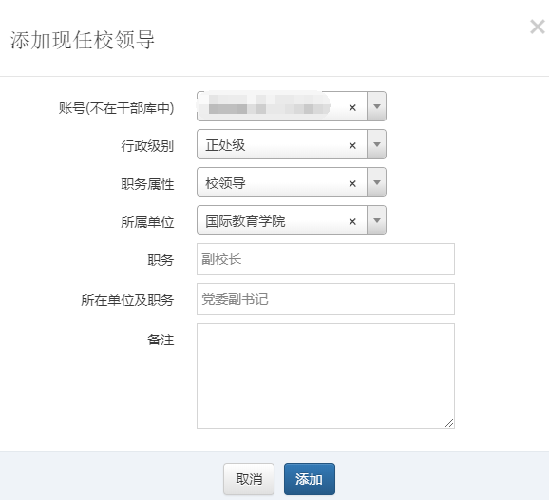

添加校领导界面

1. 校领导离任

![C:\Users\lm\AppData\Roaming\Tencent\Users\45558213\QQ\WinTemp\RichOle\XCAGOT~9(0{FD}FM){R$](2.png](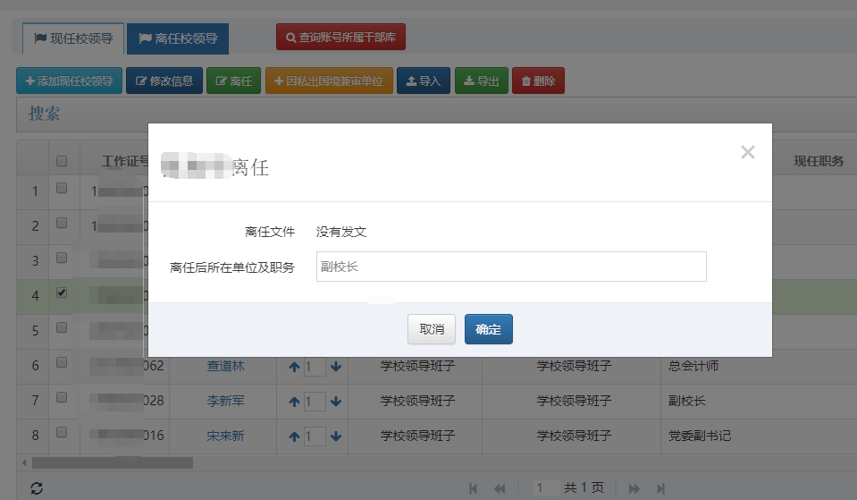)

校领导离任记录界面

点击“确认”之后，该校领导转入“离任校领导”库中。

1. 批量导入校领导

系统提供批量导入校领导功能，可在系统初始化时使用。

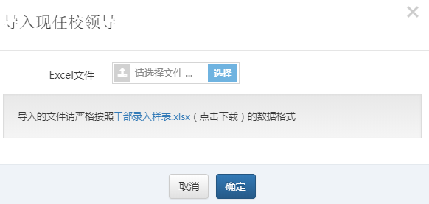

导入校领导信息界面

1. 导出校领导列表至excel表

可将校领导按规定的格式导出。

1. 删除校领导

针对个别错误填入的校领导的信息，系统提供删除操作。

### 校领导分工

单击左侧菜单“校领导信息-校领导分工”，进入校领导分工管理页面如下：

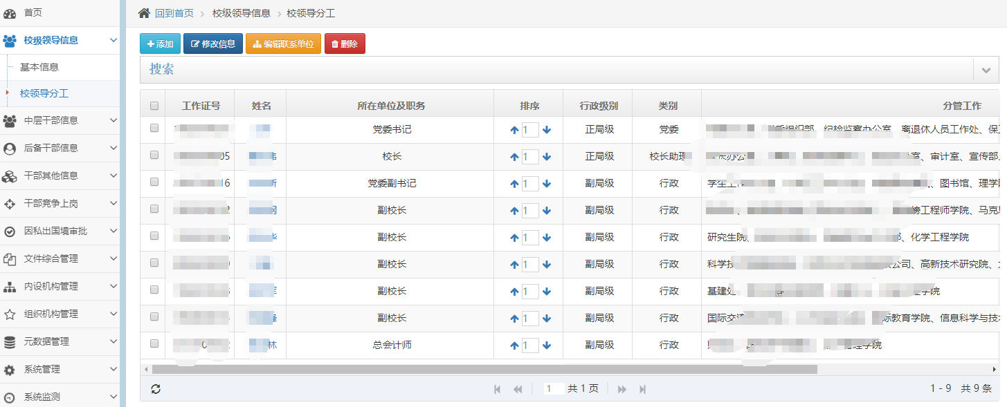

校领导分工界面

功能点：

1. 添加、修改校领导分工
2. 编辑联系单位

联系单位可选择分类（分管部门、联系院系所），并可以对联系单位进行排序：

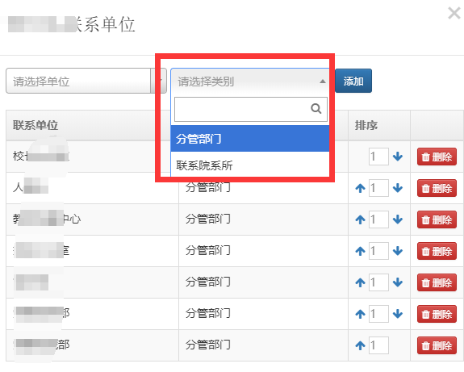

操作联系单位界面

1. 删除校领导分工
2. 校领导分工编辑完成后，数据将自动同步显示至“内设机构管理-综合管理”列表中。

## 领导干部信息库

* 操作步骤

### 基本信息

单击左侧菜单“领导干部信息-基本信息”，进入干部列表如下：

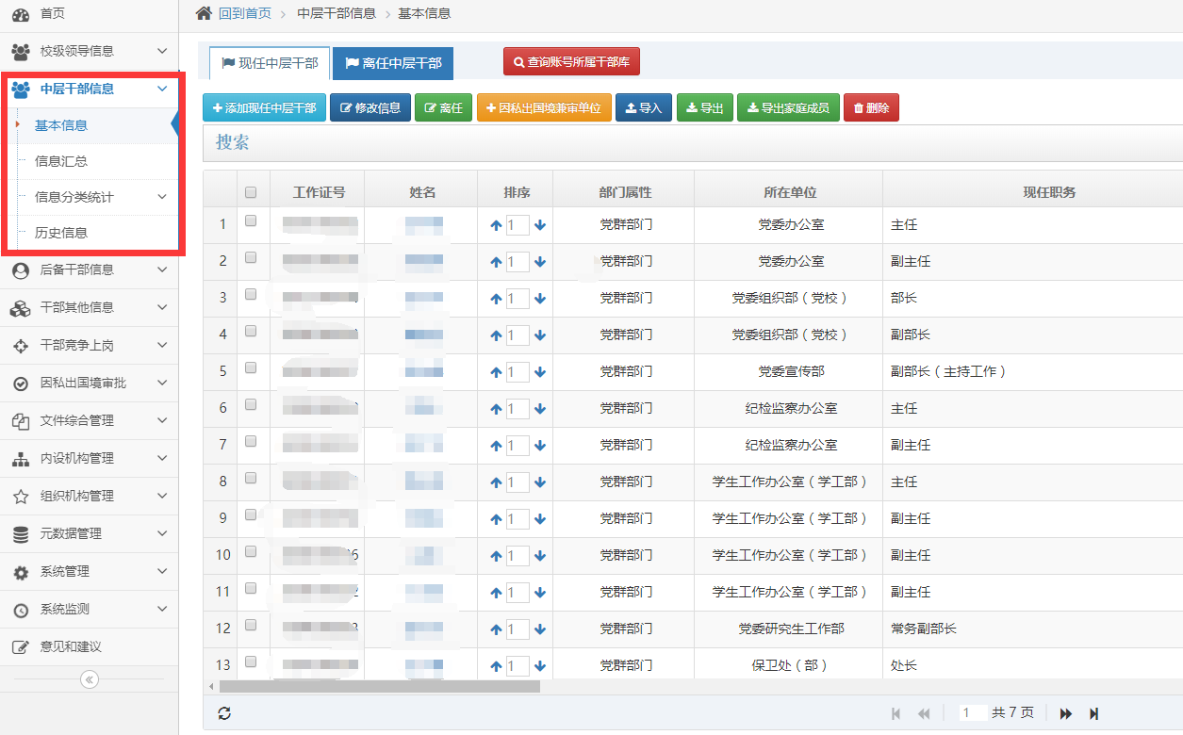

领导干部基本信息界面

包含功能点：

1. 添加、修改干部基本信息
2. 干部离任操作，离任操作完成后，干部转入“离任干部库”
3. 批量导入干部，用于系统数据初始化时
4. 干部导出至Excel表
5. 删除干部
6. 干部高级查询

### 干部档案页

在干部列表中，单击某个干部的姓名，可进入该干部的档案页如下：

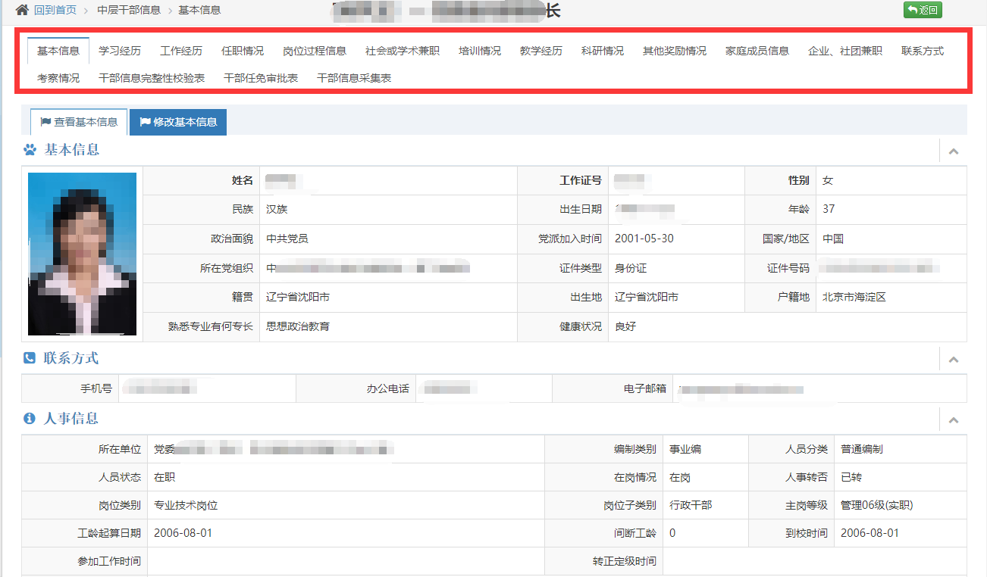

领导干部个人信息界面

干部档案页包含干部的基本信息、人事信息和学习经历、工作经历等12个标签页，单击每个标签页，可进入对应的管理页面。以学习经历为例：

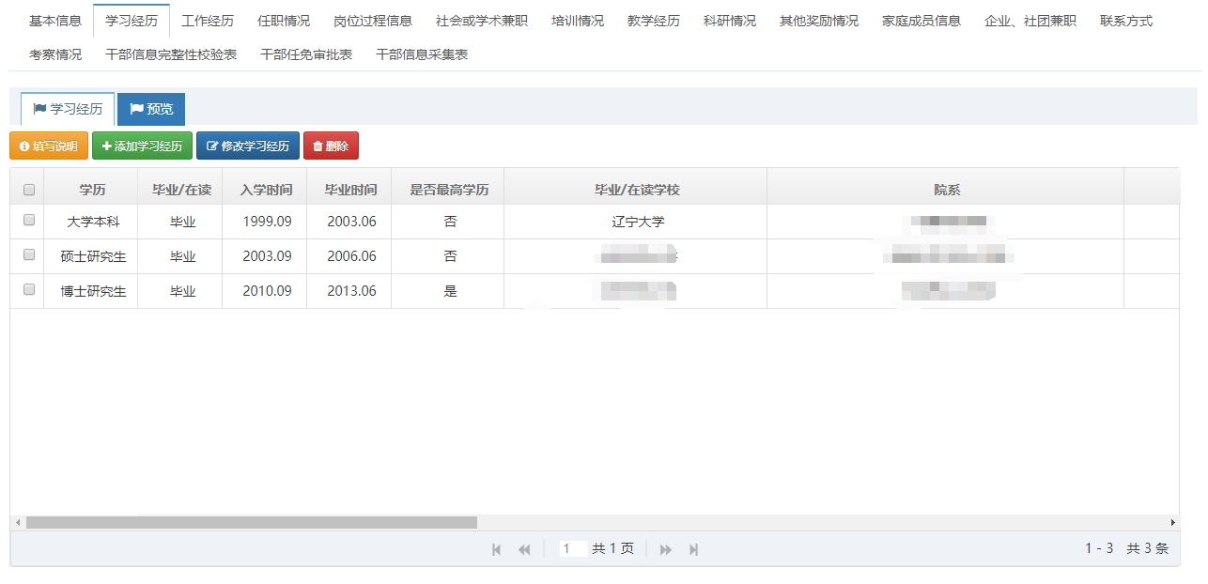

干部学习经历界面

干部信息填写提供完整性校验提示表：

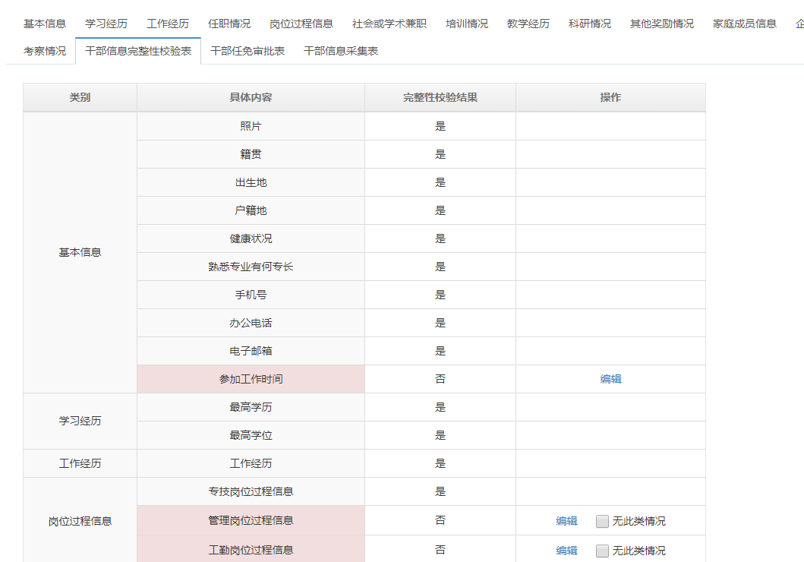

干部信息完整性校验表

干部任免审批表生成（可在线导出）：

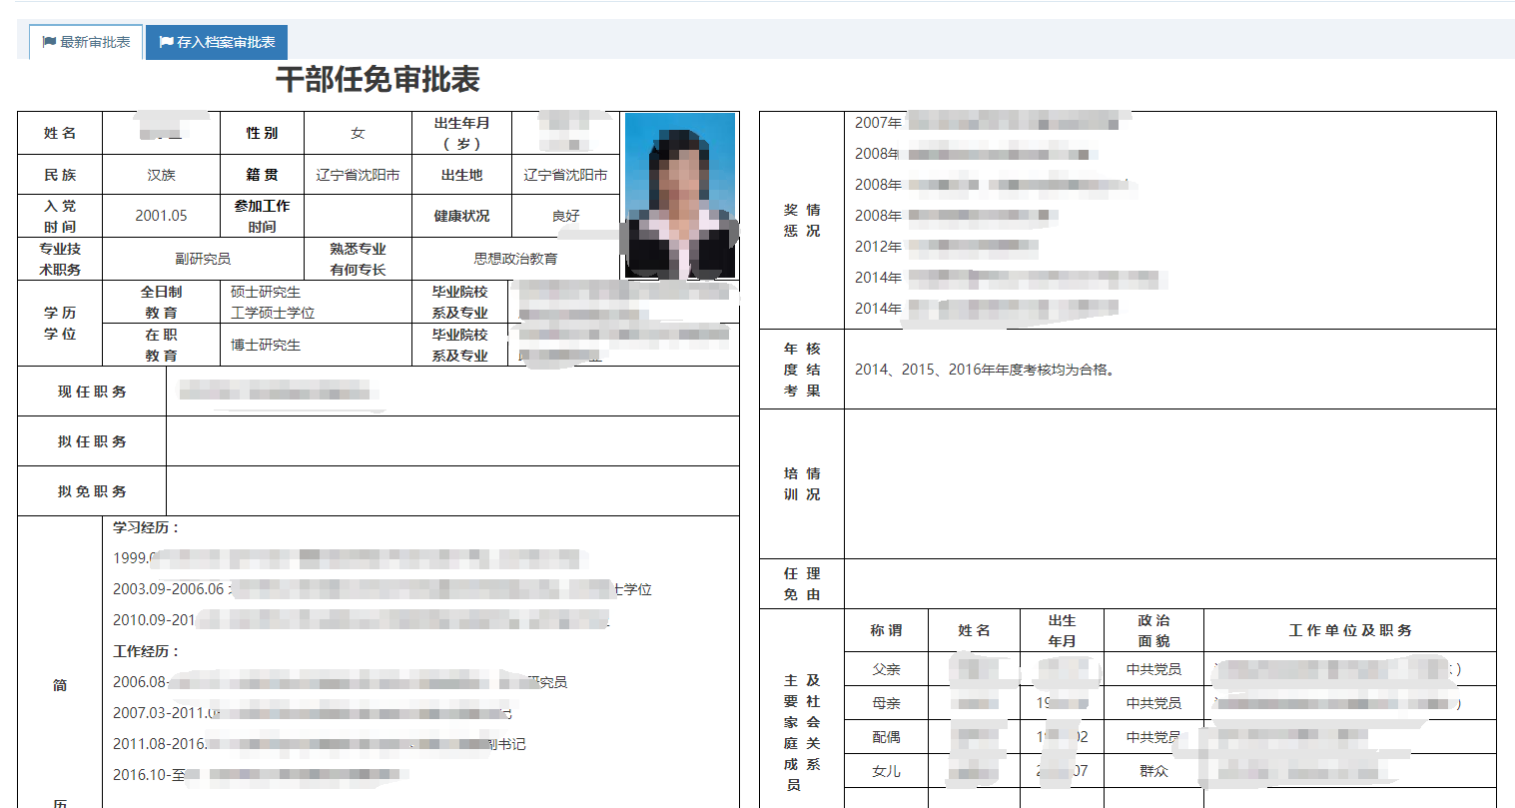

干部任免审批表

### 干部信息汇总

单击左侧菜单“领导干部信息-信息汇总”，进入干部列表如下：

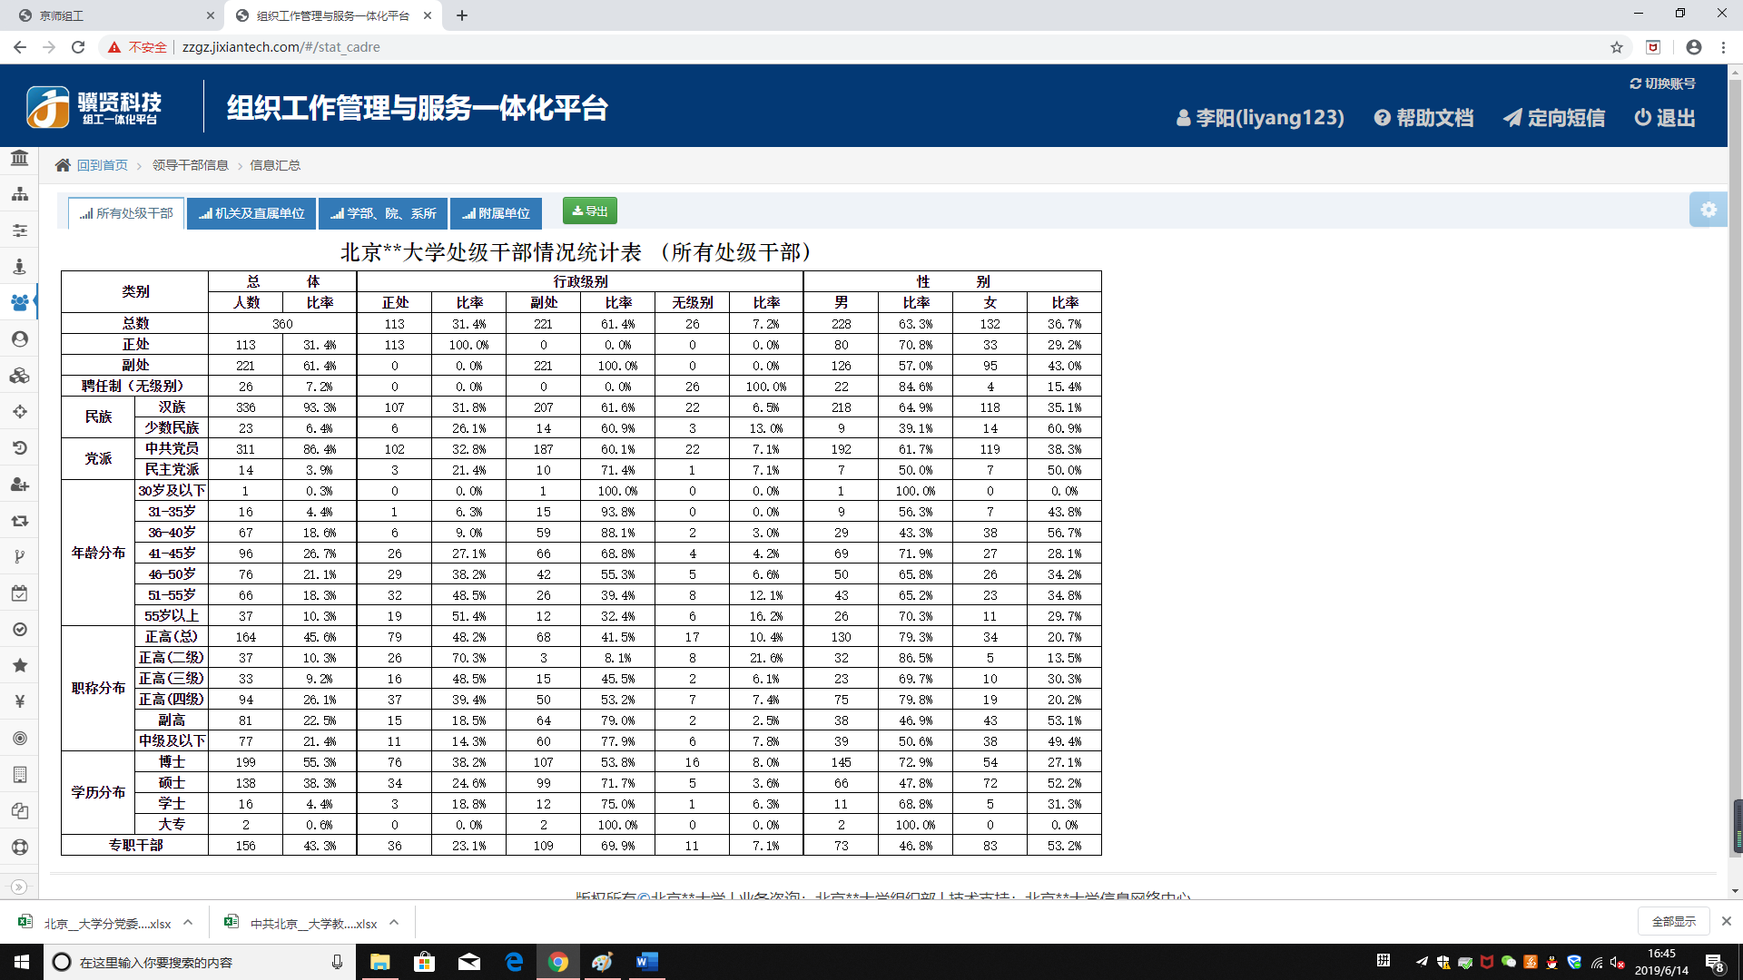

领导干部情况统计表

### 移动端使用说明

干部管理员使用手机浏览器进入系统，可以查询干部信息。在手机浏览器端输入网址[http://zzgz.***.edu.cn](http://zzgz.***.edu.cn)登录界面如下：

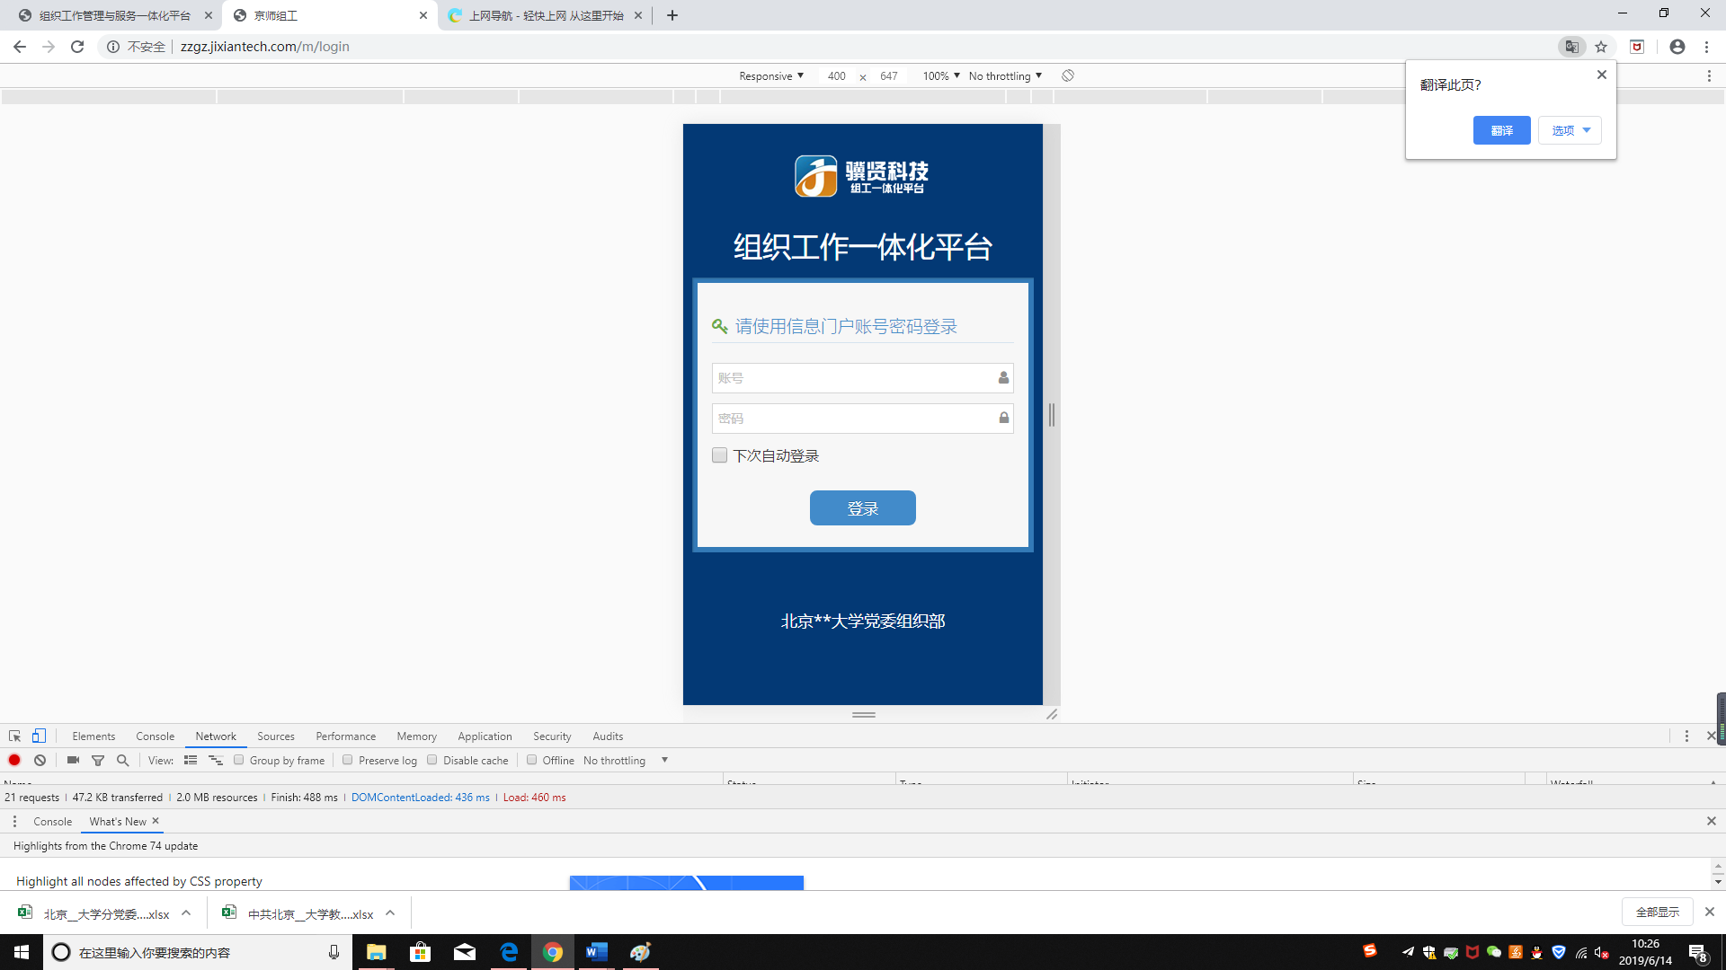

手机登录界面

输入门户账号和密码，点击登录，进入移动端界面：

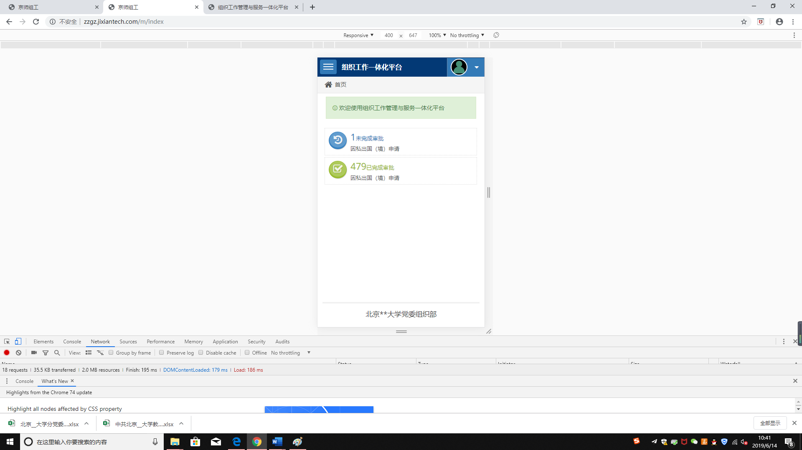

移动端管理界面

点击左上角红框位置，弹出系统菜单：

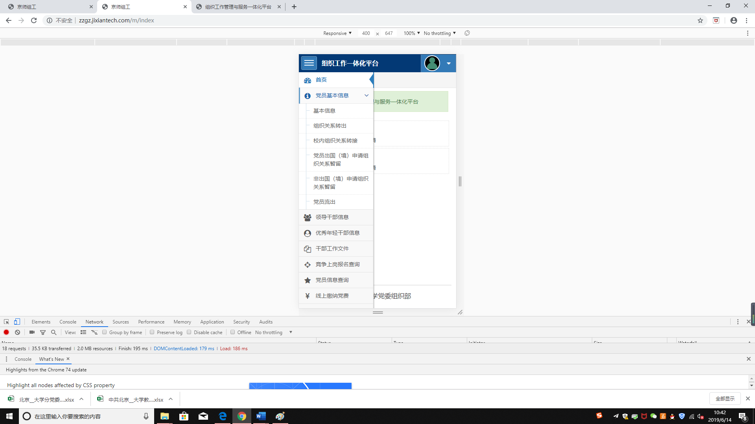

功能项界面

党员基本信息同电脑版党员基本信息，见组织工作管理系统党员分册（用户）；

点击 “领导干部信息”，可进入领导干部信息查询界面：

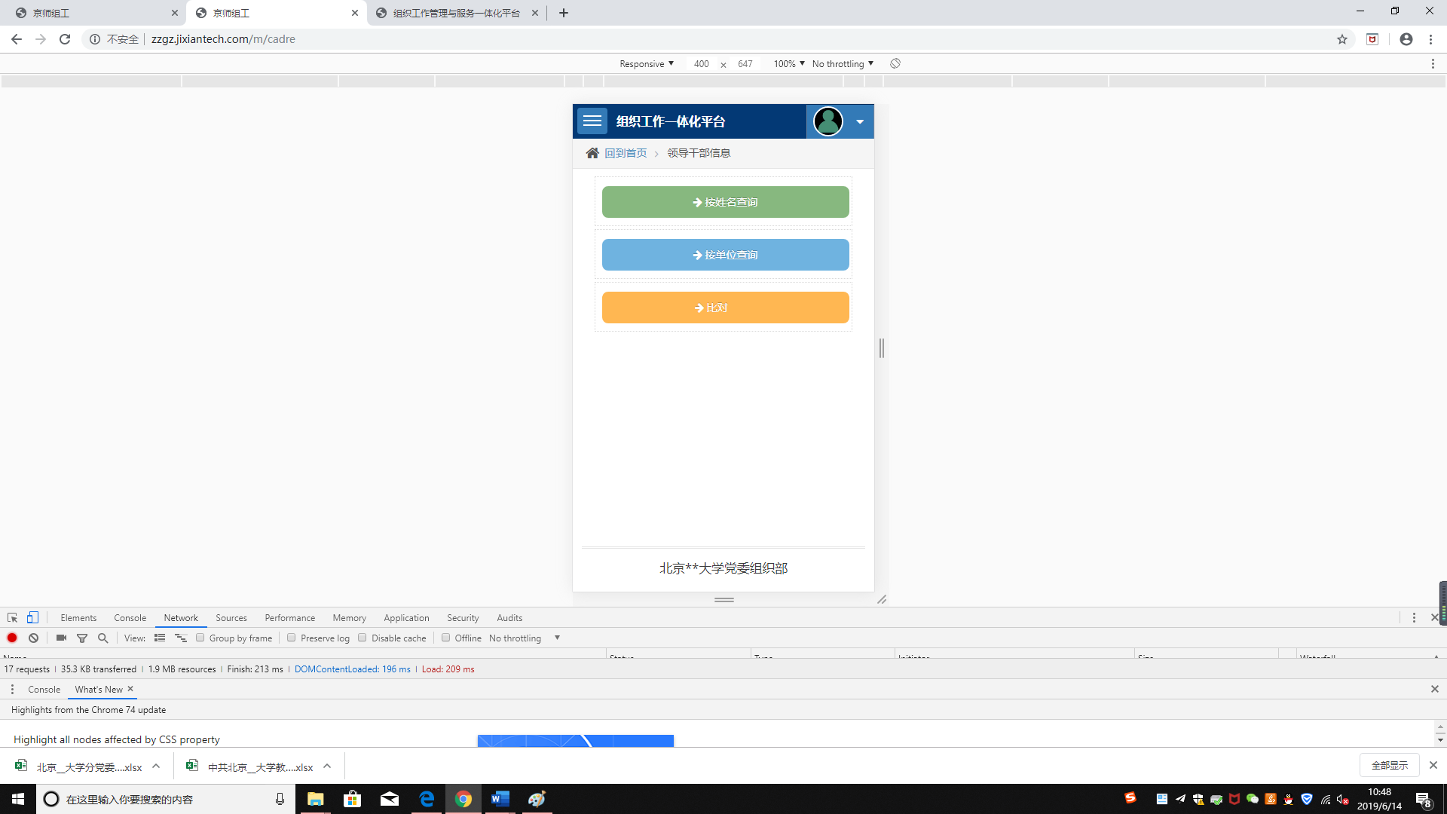

领导干部信息查询界面

有三种查询方式如下：

1. 按姓名查询；
2. 按单位查询；
3. 对比。

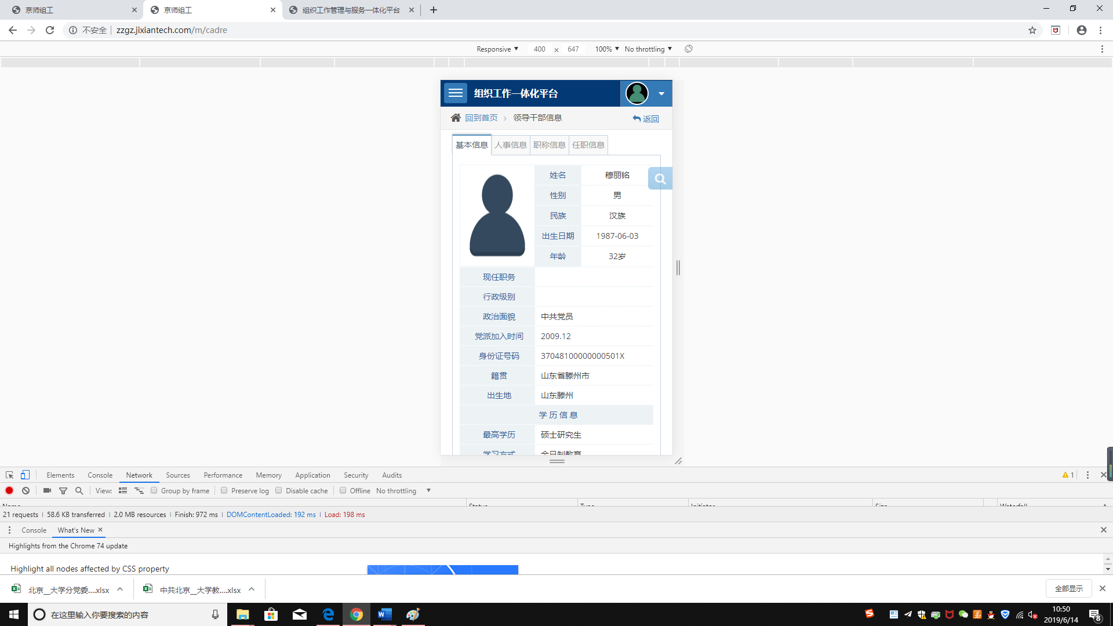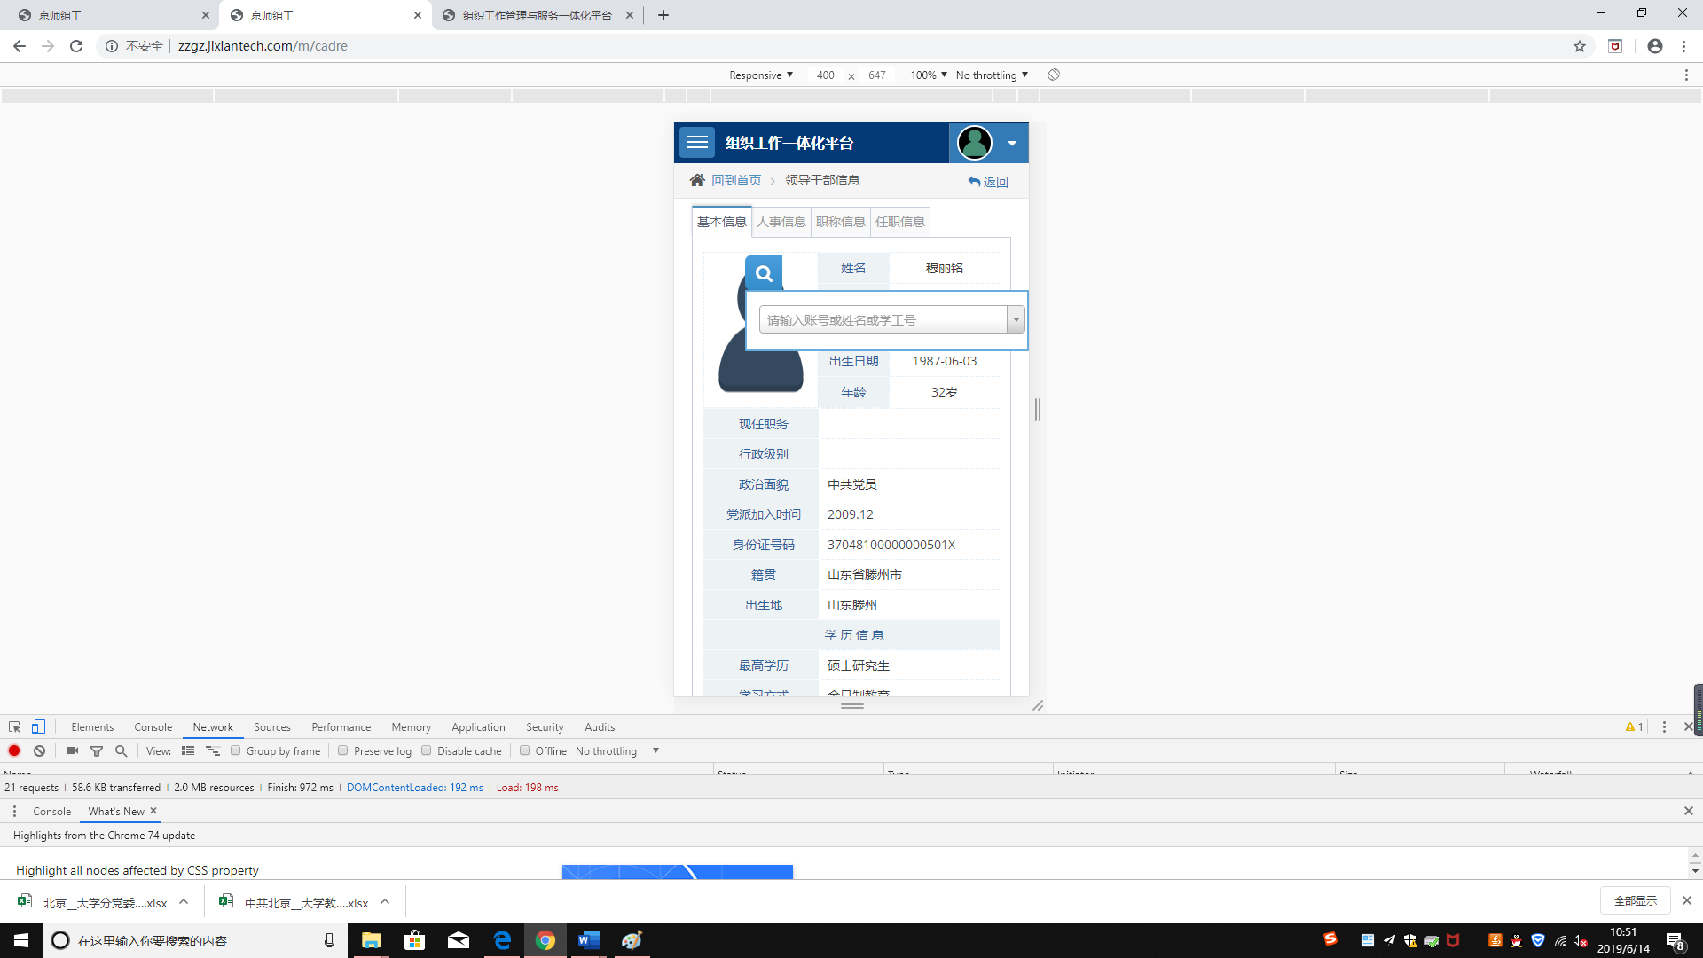

领导干部信息查询界面

点击右上角查询按钮，弹出选择干部的选择框：

可在此输入姓名或工作证号进行干部查询，选择一个干部后，显示该干部的详细信息页：

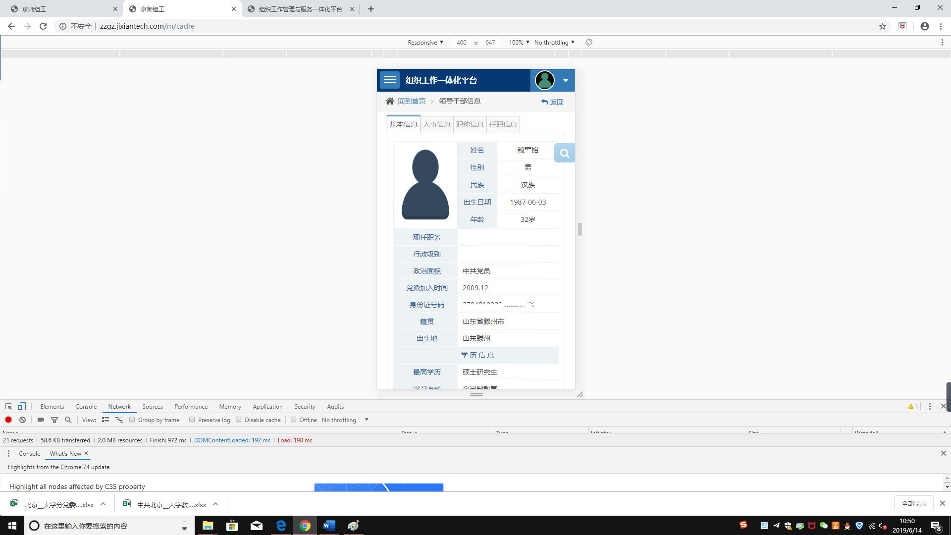

领导干部信息界面

在该界面下拉至底部，可以看到干部任免审批表按钮：

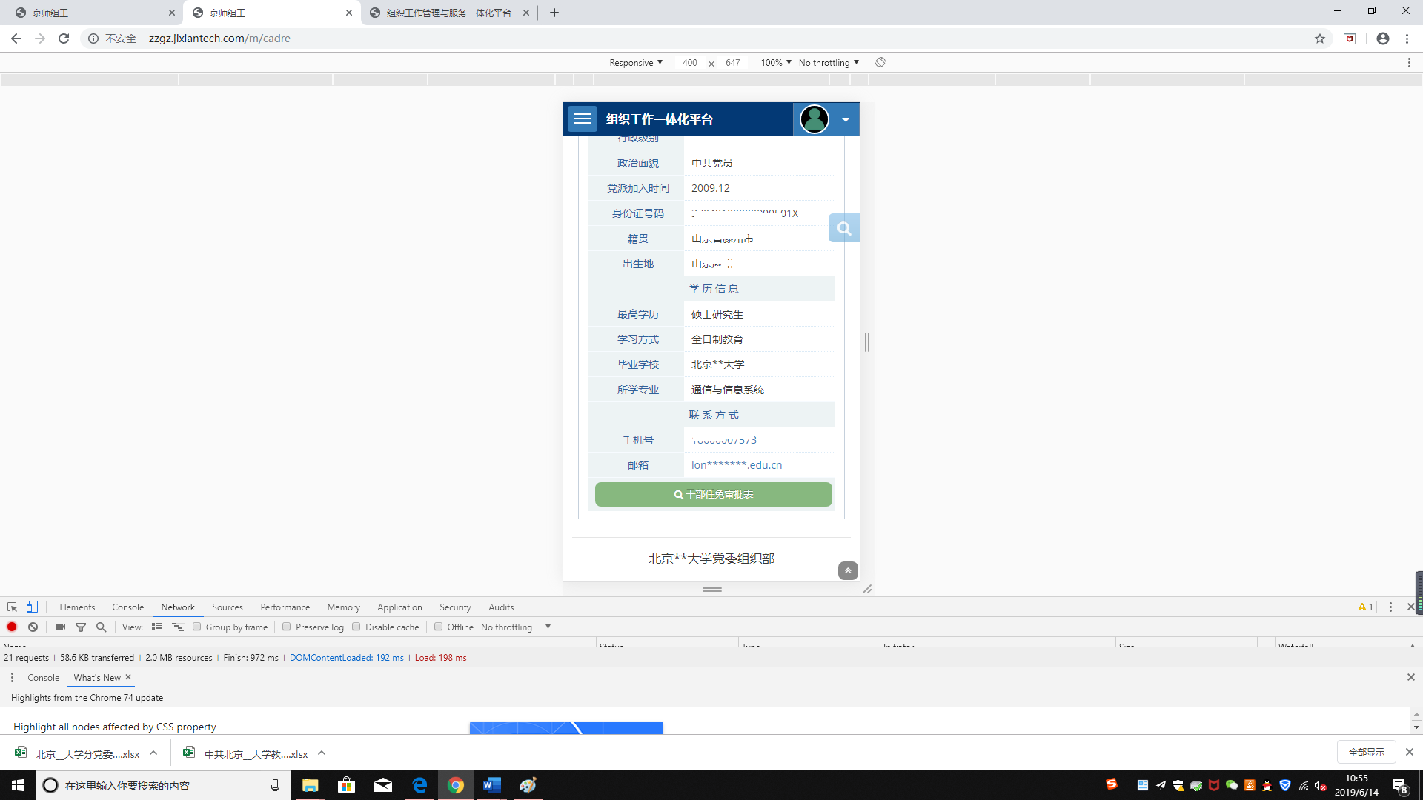

领导干部信息底部界面

点击该按钮，弹出干部任免审批表预览：

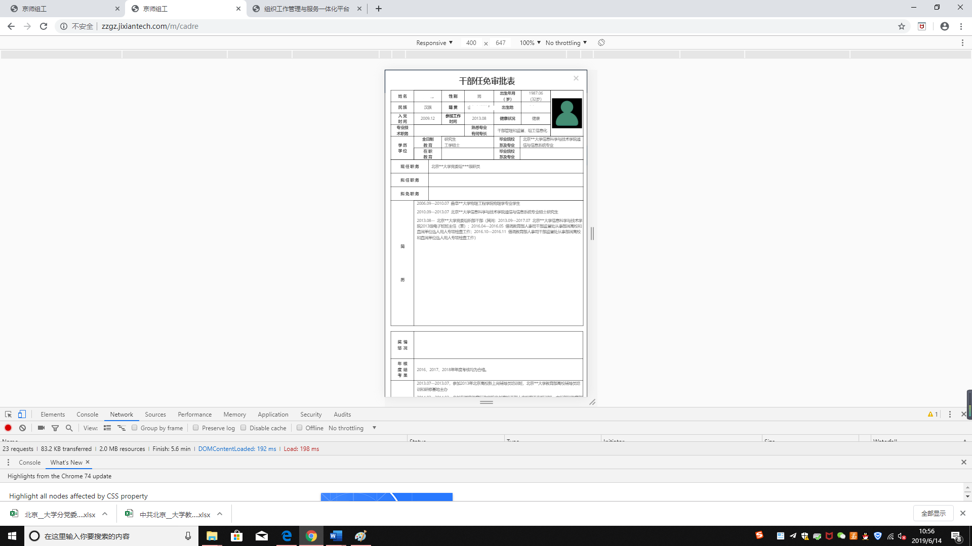

干部任免审批表

点击“干部工作文件”，可以查看干部工作文件；

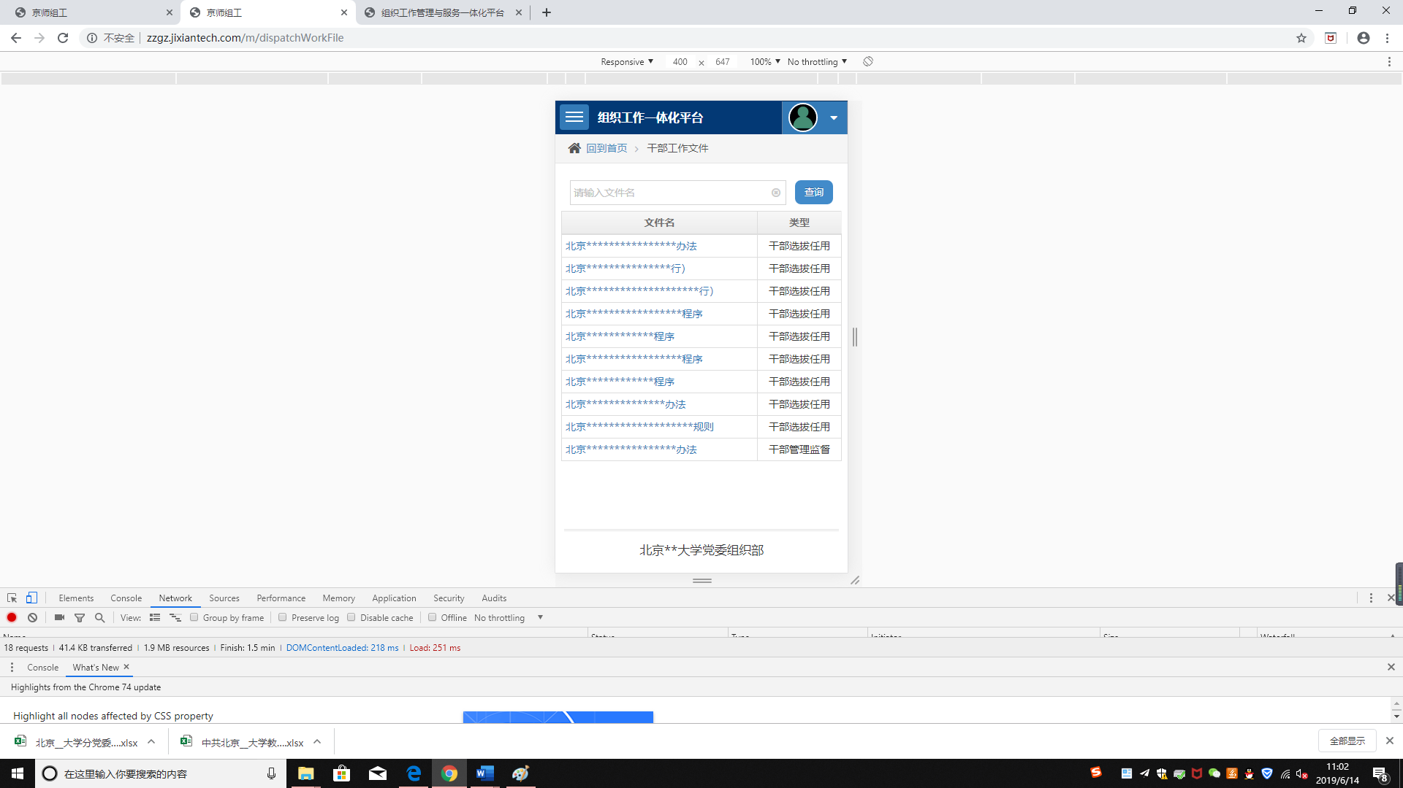

干部工作文件

点击“竞争上岗报名查询”，查看正在招聘和完成招聘的详细信息；

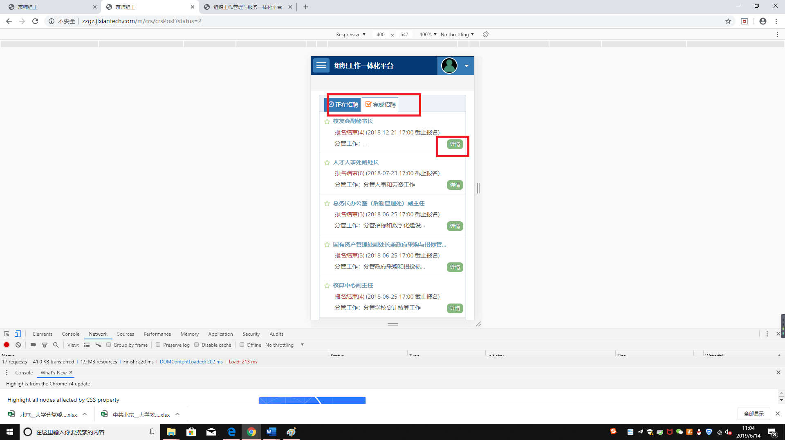

竞争上岗报名查询

点击“线上缴纳党费”，查看线上缴纳党费信息；

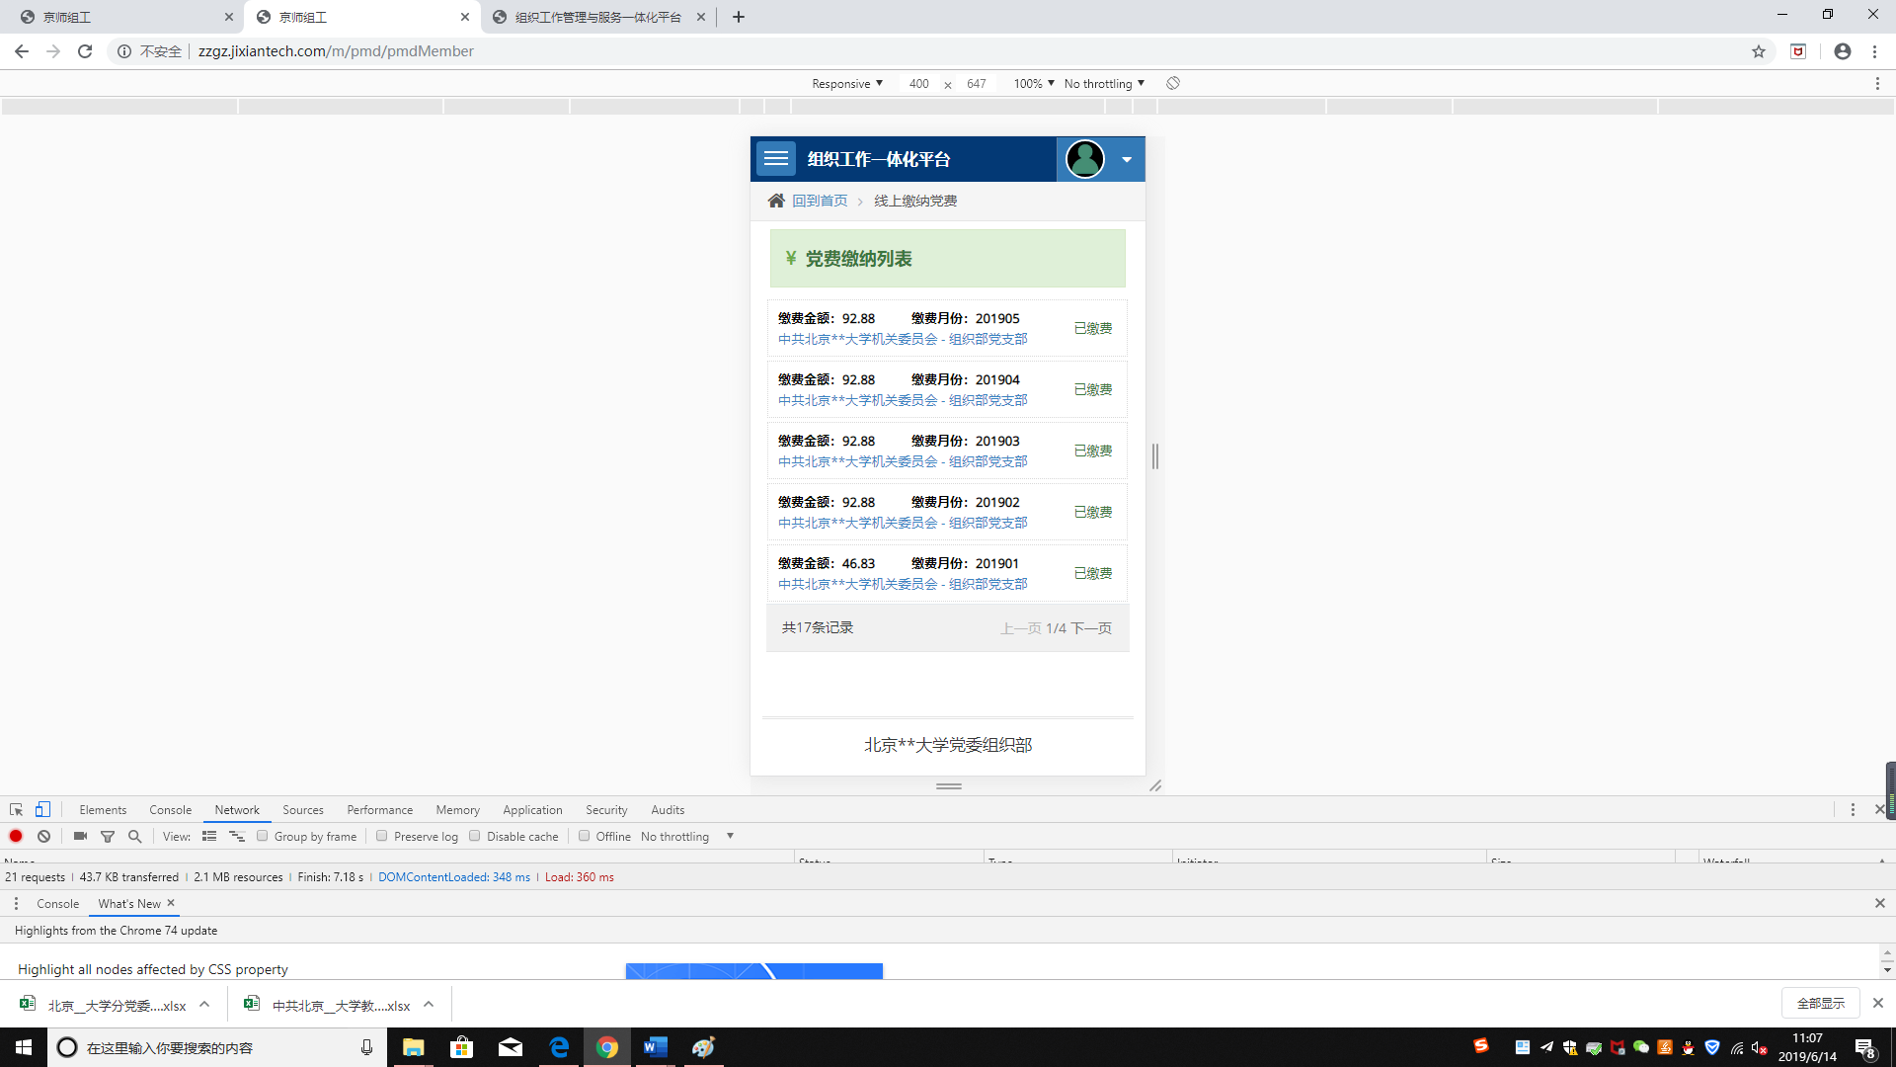

线上缴纳党费信息

点击“因私出国境审批”，查看审批情况；

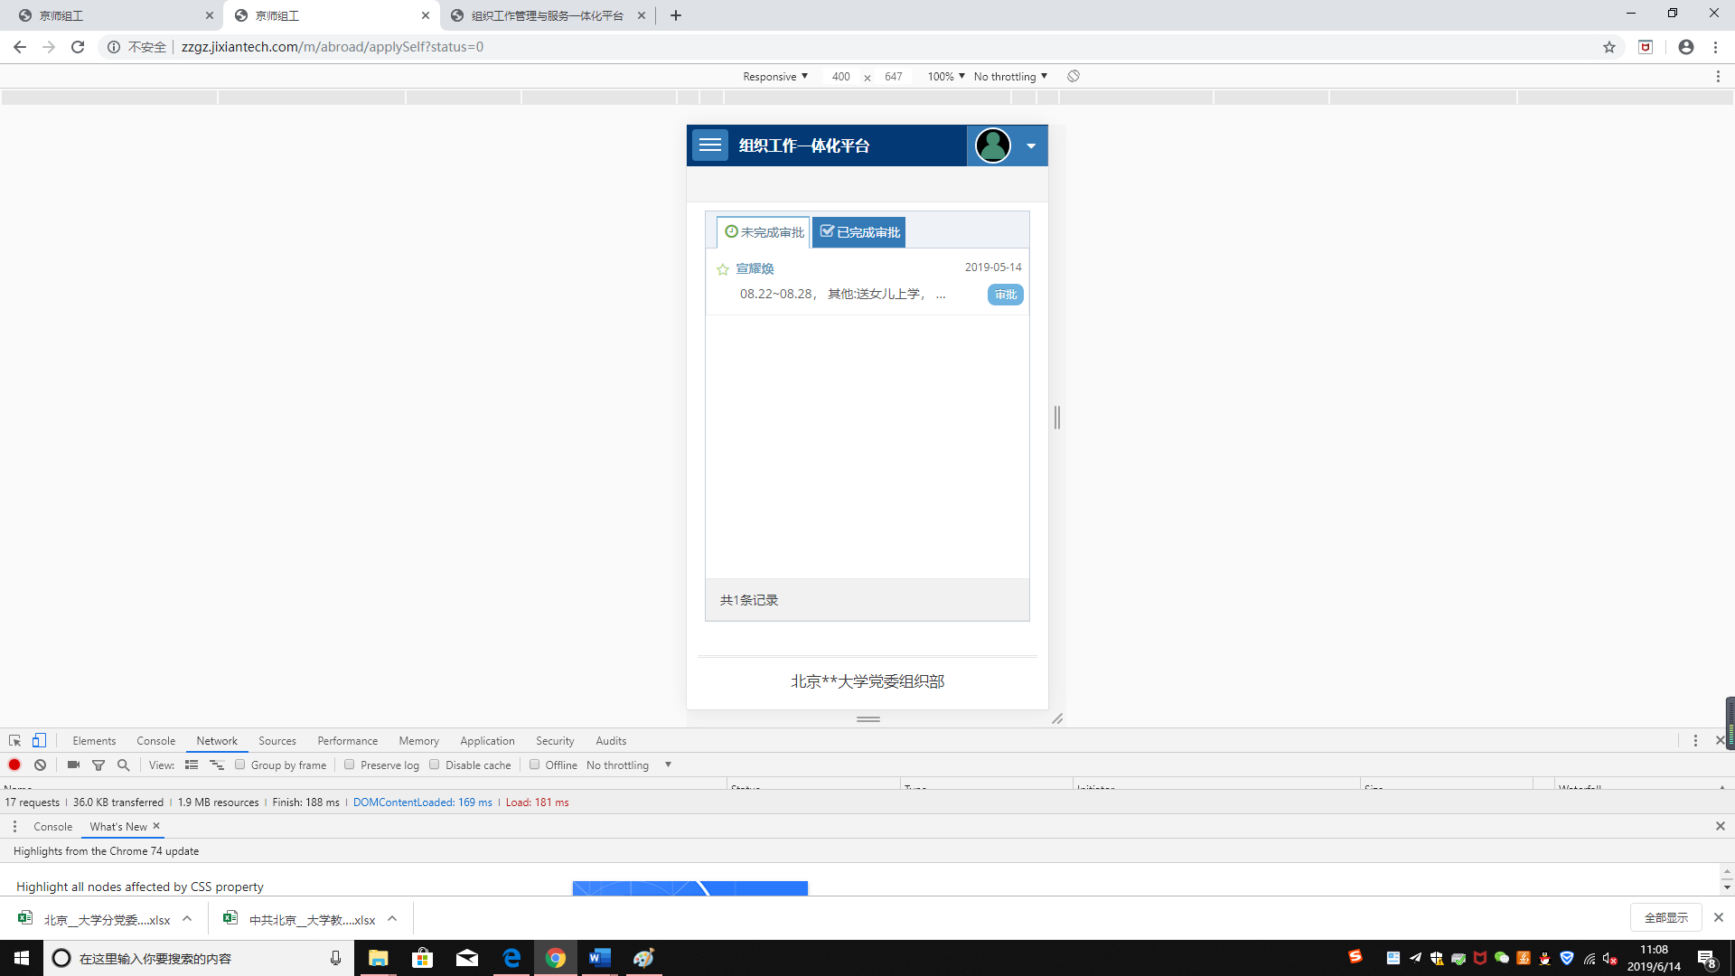

因私出国境审批

## 干部选拔任用

点击一级菜单“干部选拔任用”， 下拉的二级菜单如下：

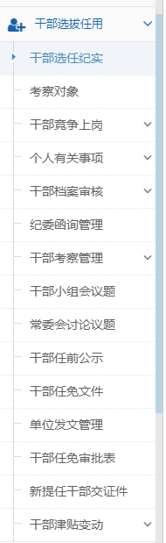

干部选拔任用的二级菜单

### 讨论决定、公示发文

（一）干部工作小组会议

点击二级菜单“干部小组会议题”，进入干部工作小组会议操作界面：

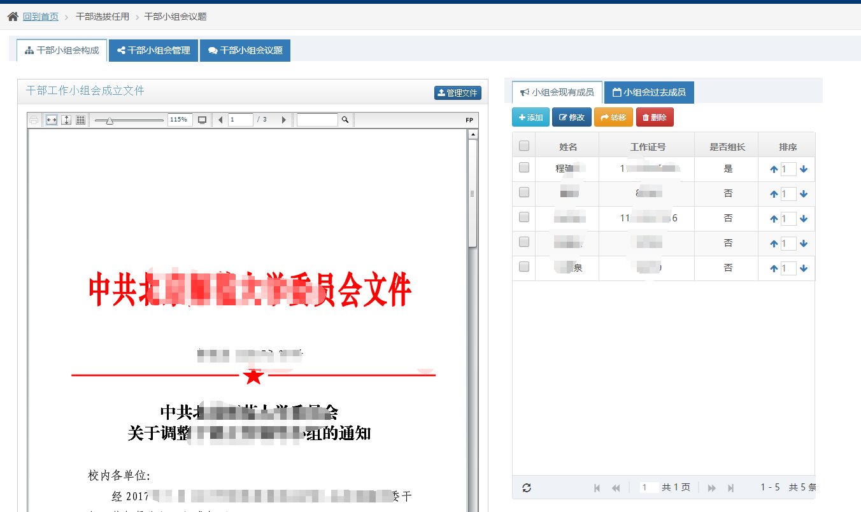

干部小组会议操作界面

1. 小组会成员管理

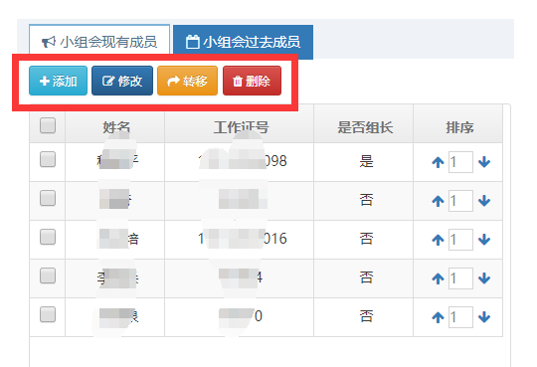

小组成员管理界面

功能：

1. 点击添加，可添加小组会现有成员；

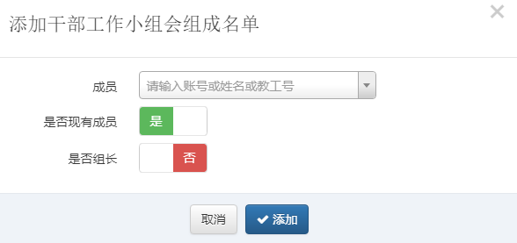

添加成员界面

1. 点击修改，可修改成员信息；
2. 选择一个现有成员，点击转移按钮，可将现有成员转移至小组会过去成员列表中；

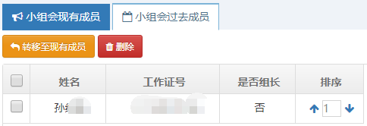

转移成员界面

1. 选择一个过去成员，点击“转移至现有成员”按钮，可将过去成员返回现有成员。
2. 干部工作小组成立文件管理

点击按钮“管理文件”，弹出成立文件管理的窗口：

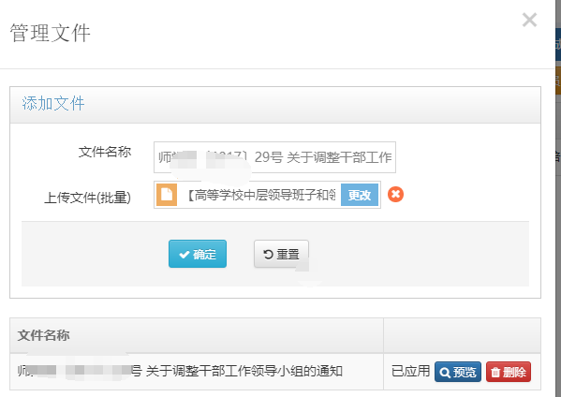

文件管理界面

功能点：预览文件、删除文件、可添加多个文件。

添加完成后，选择其中一个文件应用，应用后显示在主界面：

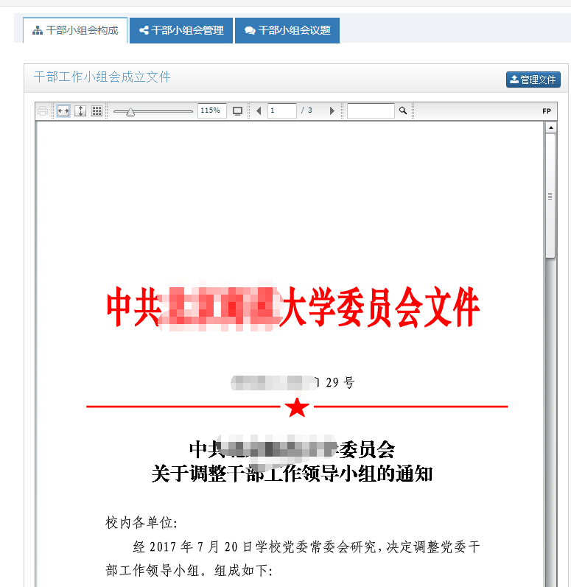

示例文件

1. 干部小组会管理

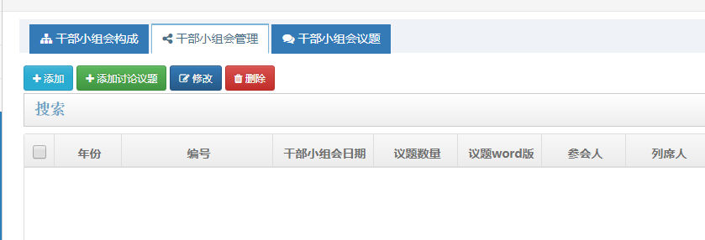

干部小组会管理界面

功能点：添加修改删除小组会、为小组会添加议题。

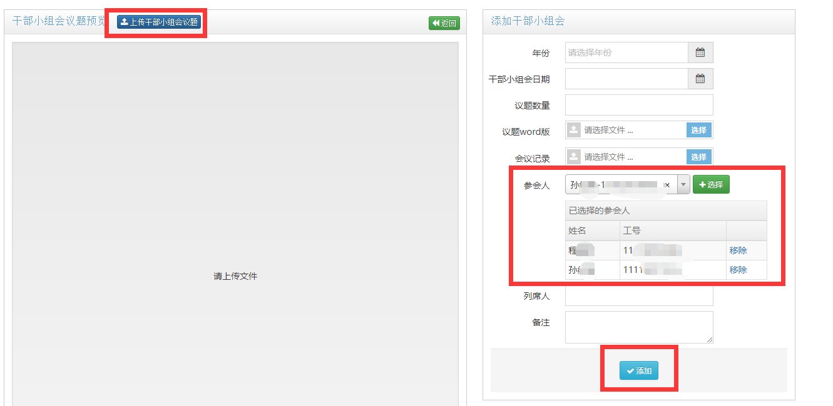

添加干部小组会界面

添加步骤：

1、上传干部小组会议题pdf文件；

2、填写小组会信息（其中参会人从小组会现有成员中选择后点击“选择”按钮）；

3、信息填完整之后，点击“添加”按钮。

1. 干部小组会议题管理

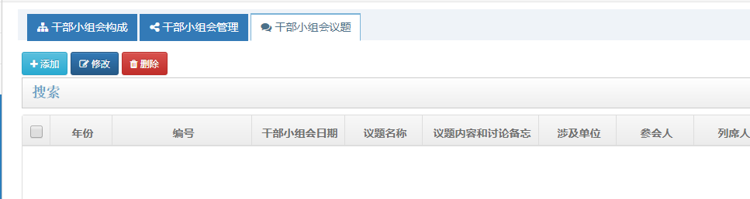

干部小组会议题管理界面

功能：添加修改干部小组会议题

点击添加按钮：

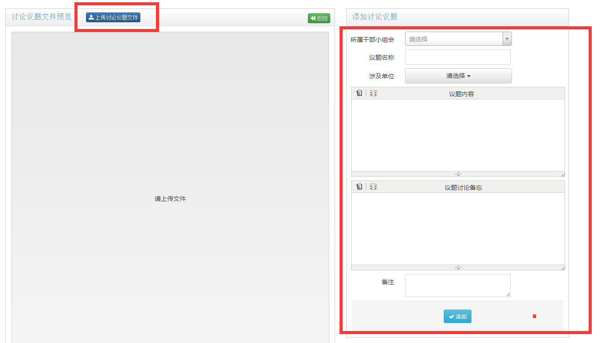

添加议题界面

添加步骤：

1、上传干部小组会议题文件（pdf格式）

2、选择一个干部小组会

3、完成其他信息后点击添加按钮

（二）常委会讨论议题

点击二级菜单“常委常委会议题”，进入管理界面：

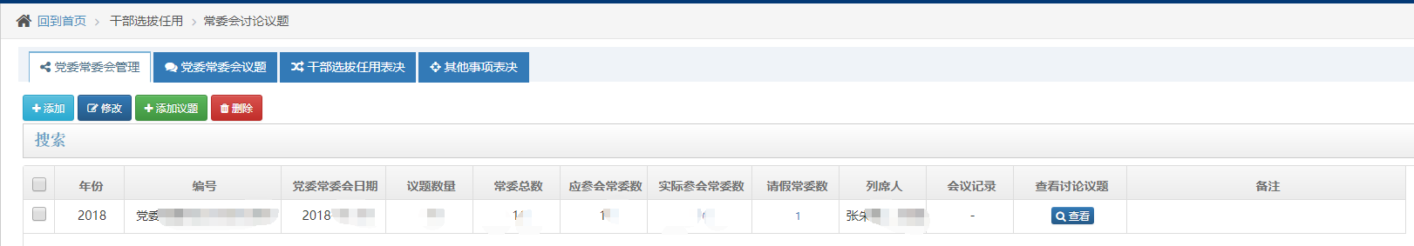

党委常委会管理界面

点击添加按钮，可添加议题：

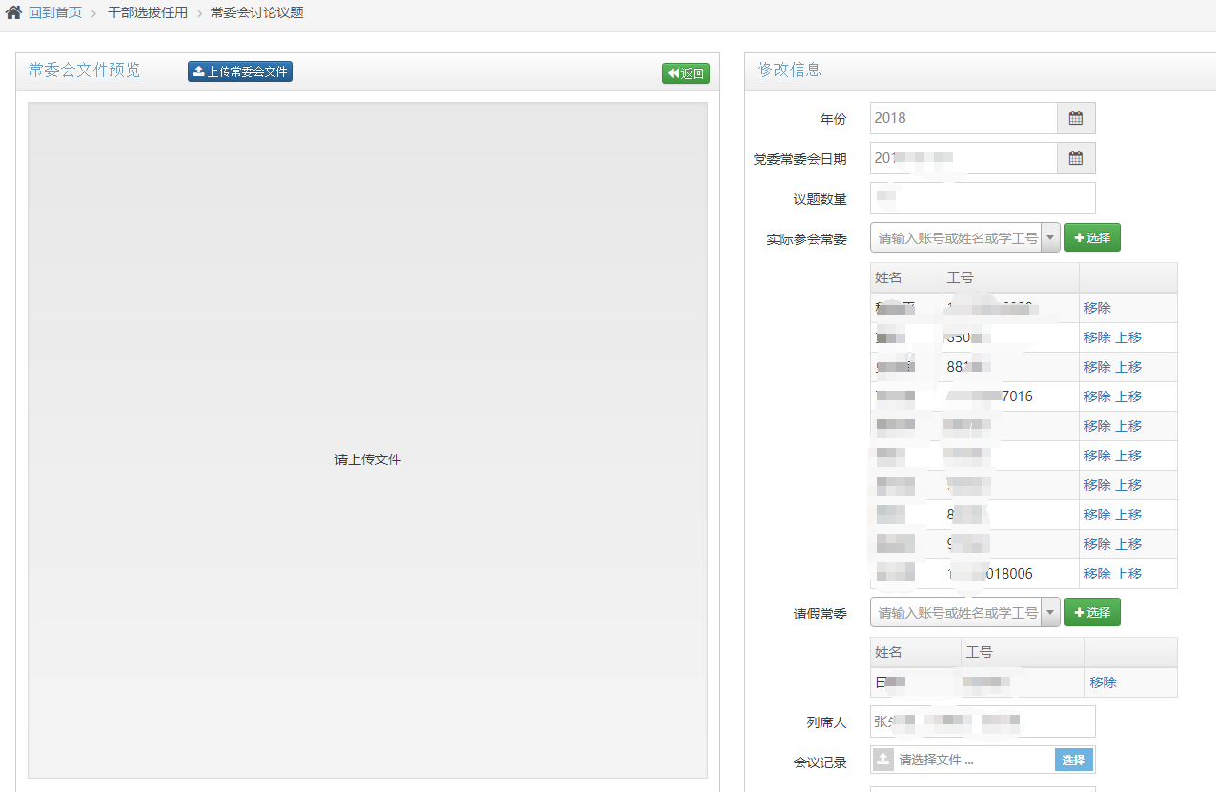

修改常委会议题界面

选中一条议题，点击“添加议题”，可添加议题细节：

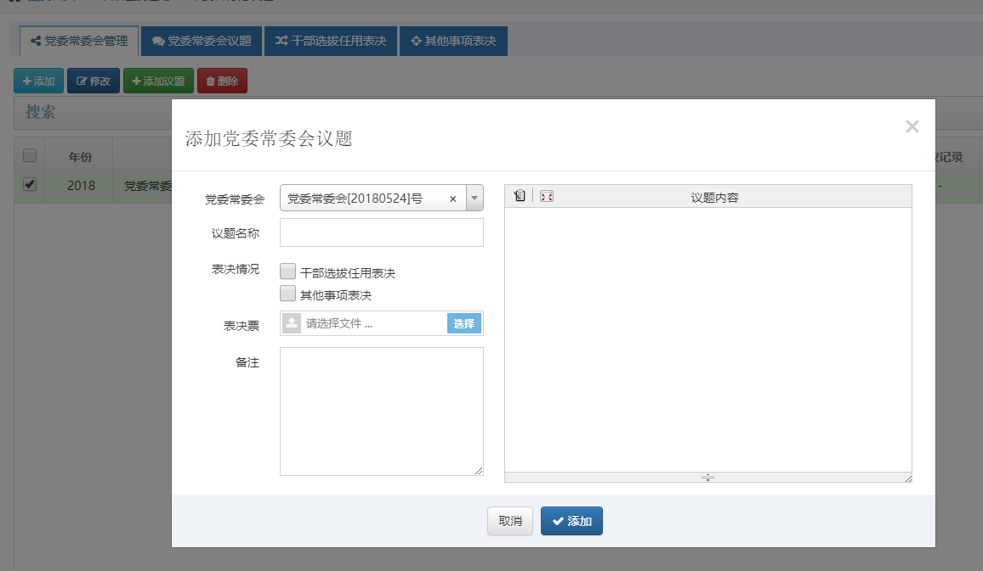

议题细节界面

添加完成党委常委常委会后，可进行党委常委会议题管理：

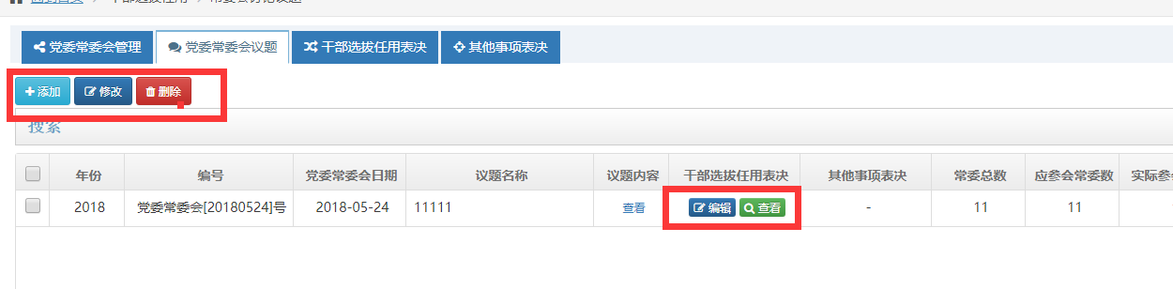

议题管理界面

其中,“添加”按钮功能同“添加议题”功能。

点击“编辑按钮”，可添加干部选拔任用表决情况：

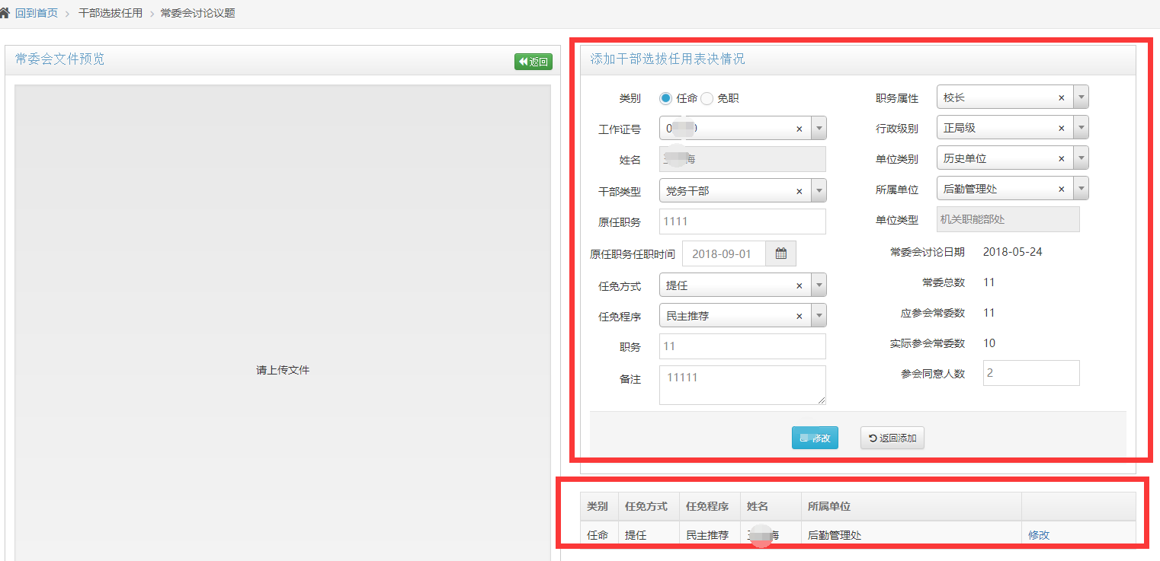

添加干部选拔任用表决界面

标签页“干部选拔任用表决”、“其他事项表决”是详细的议题列表。

（三）干部任前公示

点击二级菜单“干部任前公示”，进入管理界面：

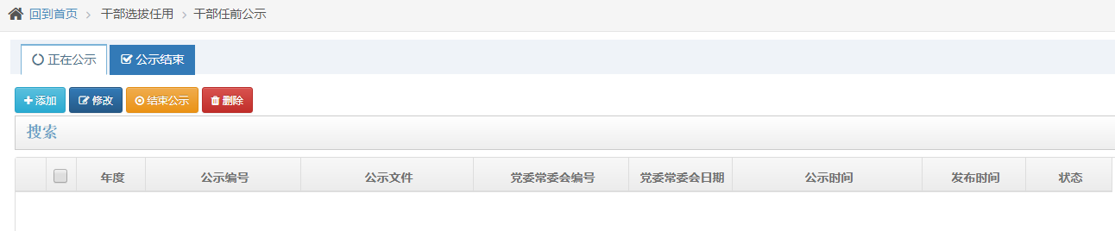

干部任前公示管理界面

点击“添加”按钮，添加一条公示：

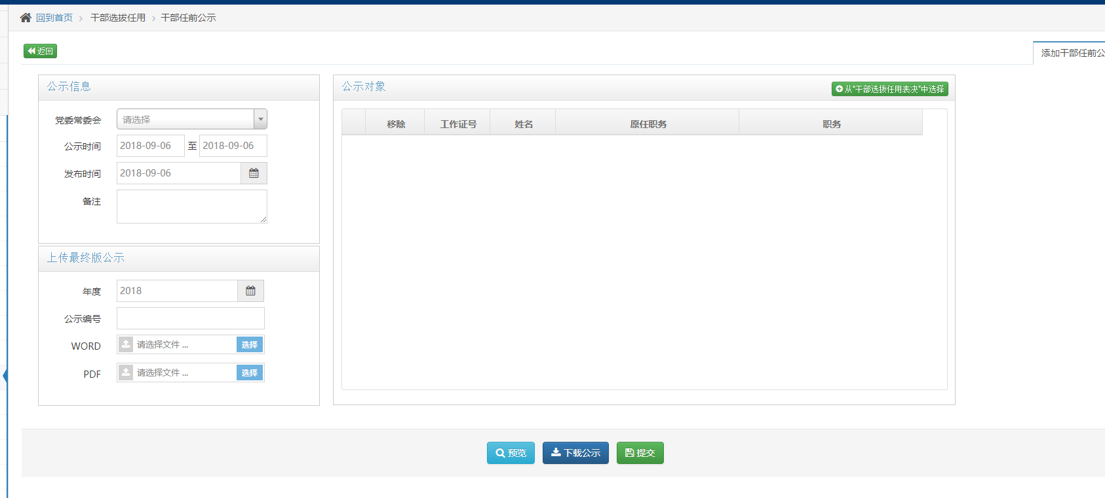

干部任前公示信息界面

各功能入操作界面所示，包含预览公示。

说明：

此功能同“常委常委会议题”关联，需要先完成添加干部选拔任用表决情况。

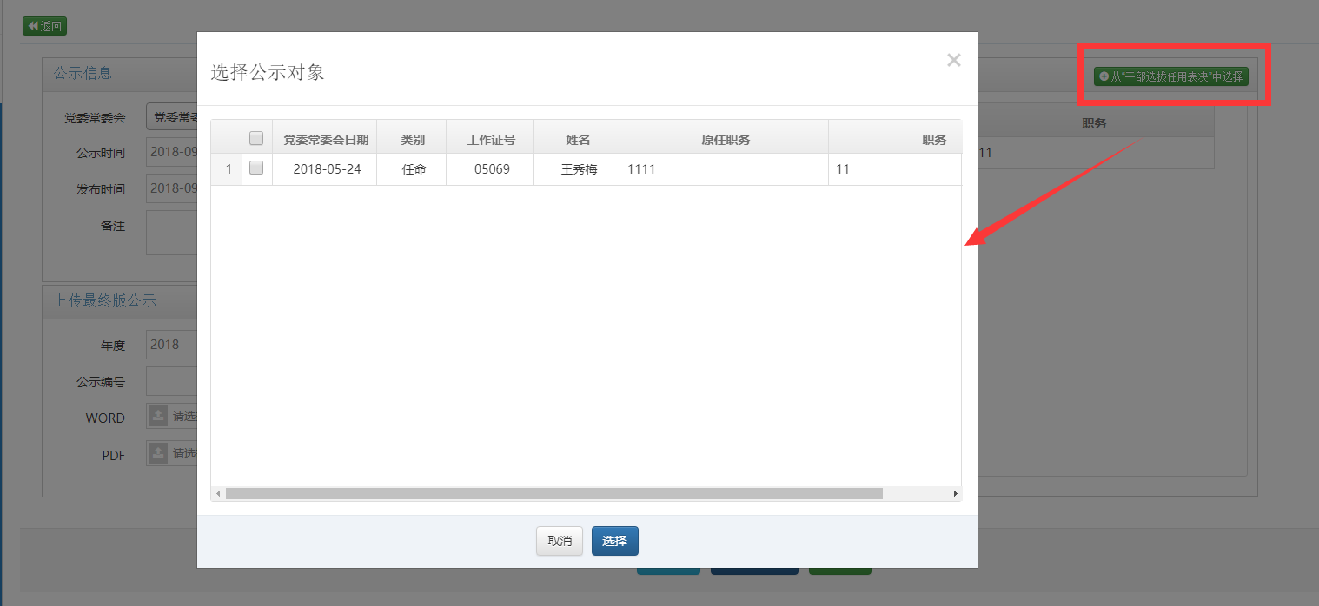

选择公示对象界面

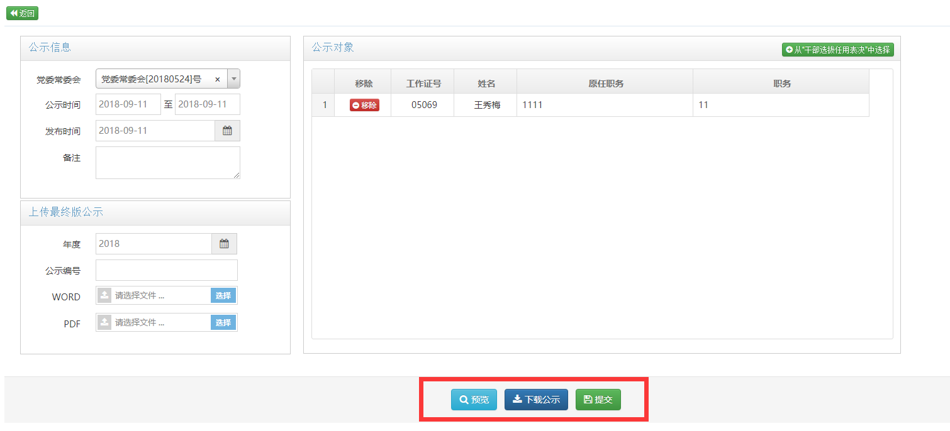

操作公示信息界面

点击“预览”按钮，可预览公示：

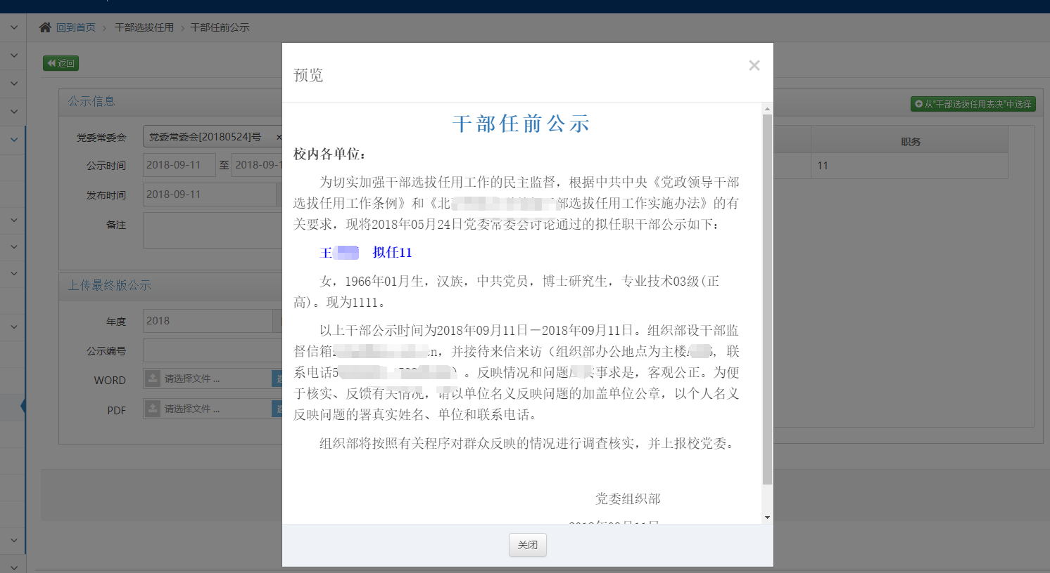

预览公示信息界面

点击“下载公示”按钮，可导出为word文件。

点击“提交”按钮，可保存干部任前公示记录。

（四）干部任免文件

点击二级菜单“组织部发文管理”，查看干部任免信息。

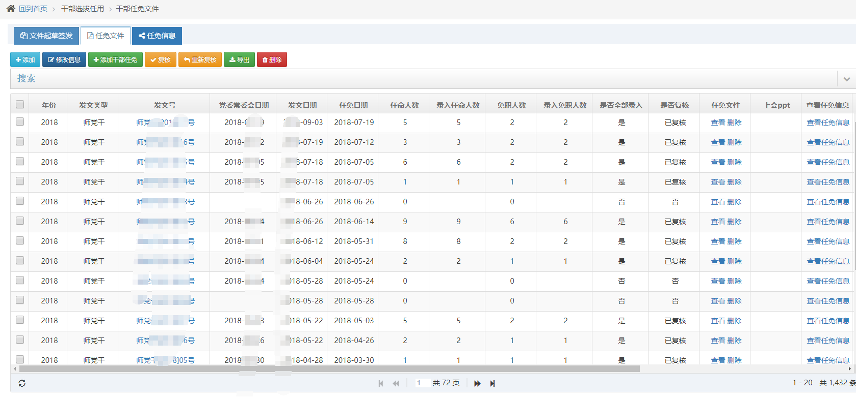

任免文件界面

1. 添加任免文件

点击添加按钮，可添加任免文件信息：

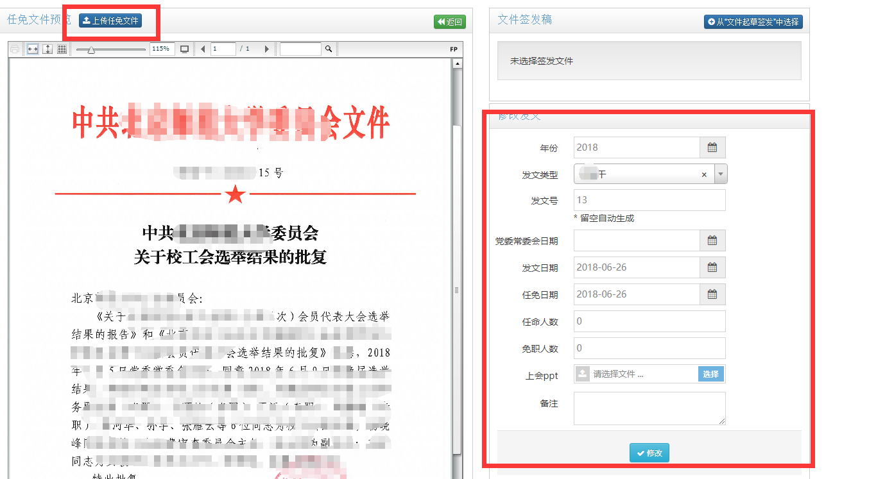

添加任免文件界面

1. 添加干部任免信息

功能入口两种方式：

1、选择一条任免文件信息，点击按钮“添加干部任免”；

2、在“任免信息”标签页，点击“添加干部任免”按钮。

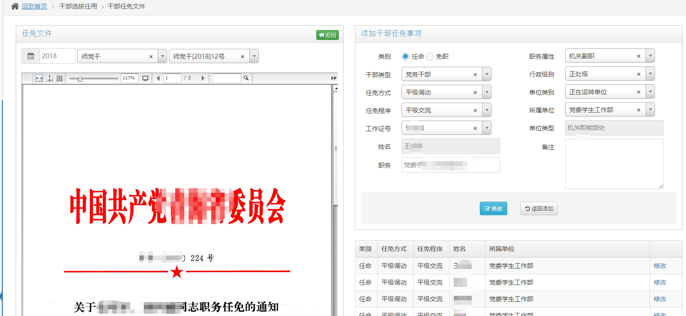

添加干部任免信息界面

在管理员复核之前，可进行修改、删除操作。

1. 复核、重新复核

选择一条任免信息，点击“复核”按钮，进入复核页面：

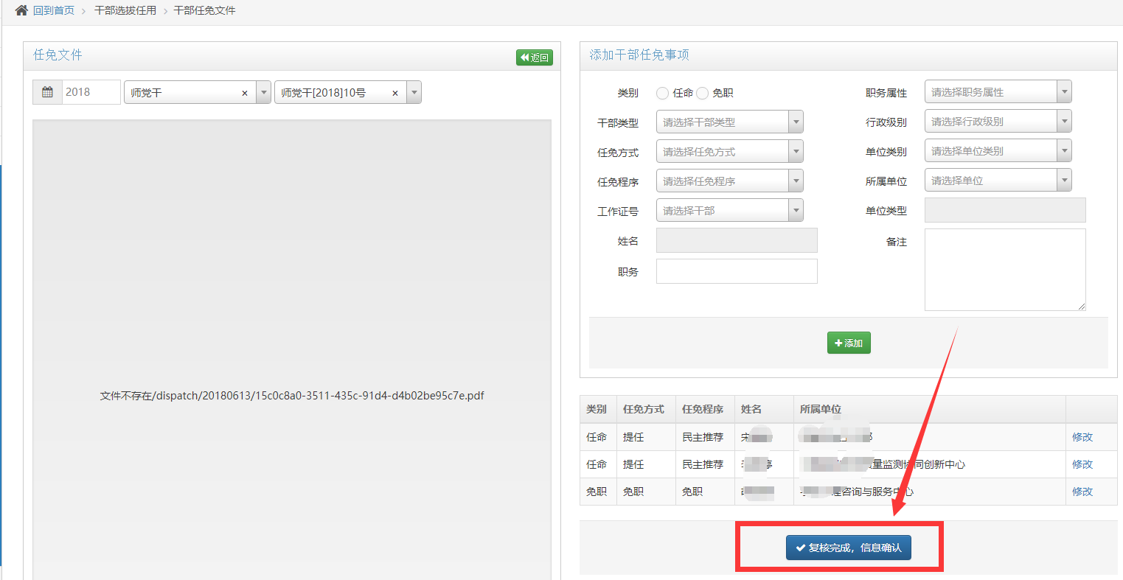

复核界面

点击“复核完成，信息确认”后复核完成，复核完成后，该任免文件及相关的干部任免信息均不可修改。

如果想重新复核，可点击“重新复核”按钮。

1. 文件起草签发

除了直接添加任免信息之外，系统还提供文件起草签发的方式添加任免信息：

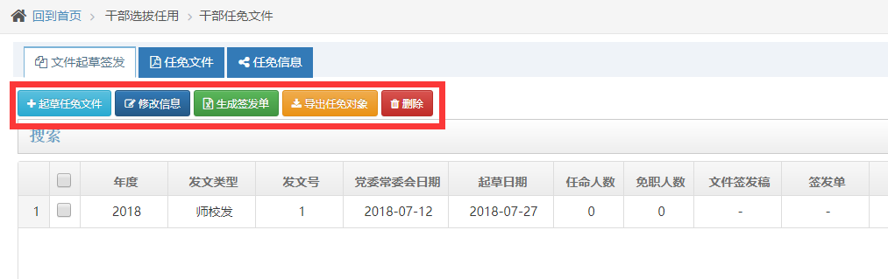

管理文件起草签发界面

点击按钮“起草任免文件”：

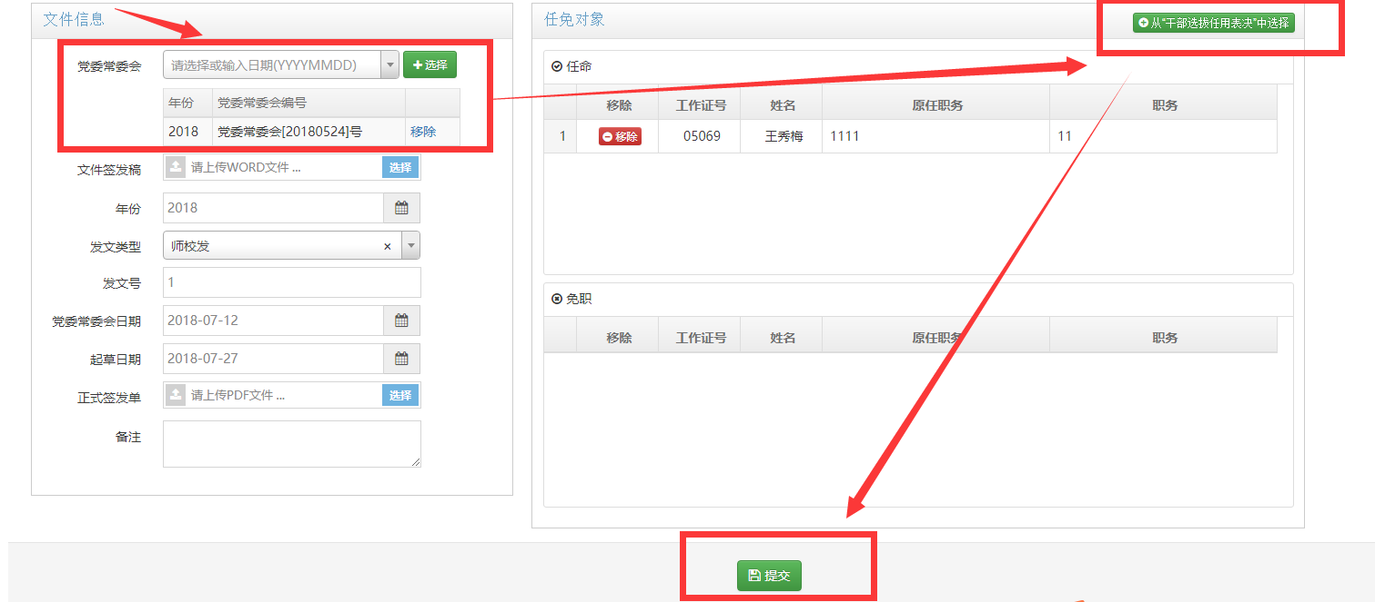

文件起草签发界面

依次填充完整信息，点击“提交”按钮保存。

“生成签发单”、“导出任免对象”：两个按钮分别生成标准的发文（excel文件）和任免对象列表（excel文件）。

从“文件起草签发”中选择任免信息：

功能入口：任免文件-添加-右上角按钮“从“文件起草签发”中选择任免信息”

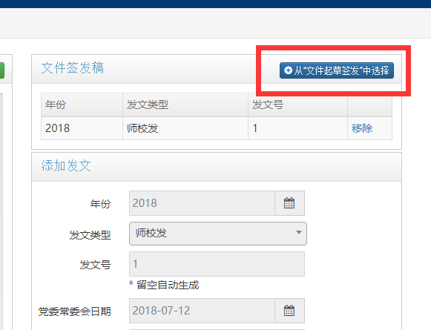

点击蓝色按钮

（五）单位发文管理

此处是对单位发文进行管理，点击二级菜单，选择文件管理，点击“添加”按钮，可添加单位发文：

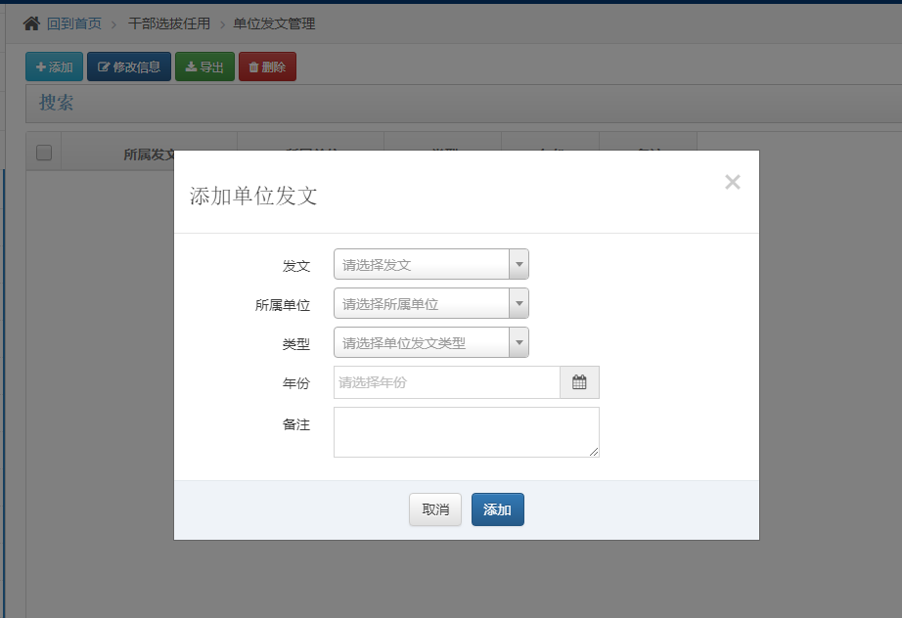

添加单位发文

### 材料归档、出国报备

1. 干部任免审批表

点击二级菜单“任免材料归档”。

* 归档使用：

此模块关联“党委常委会”模块，将党委常委会任免的干部的干部任免审批表进行归档保存。

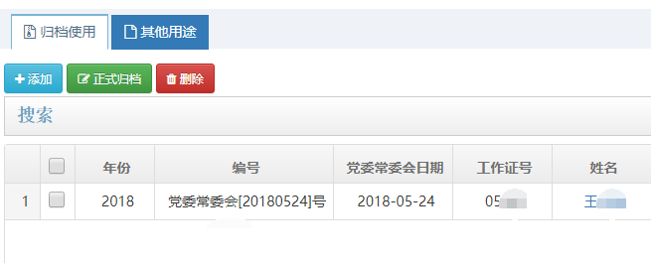

管理归档使用界面

点击“添加”按钮，弹出任免干部选择框：

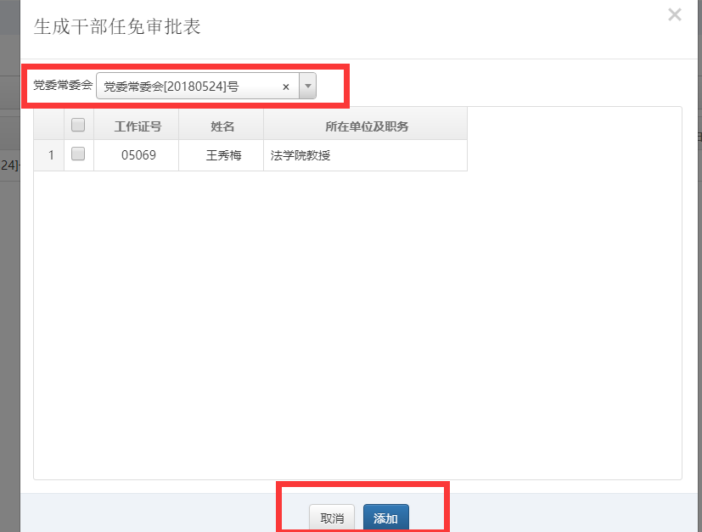

添加干部任免审批表界面

选择某个党委常委会后，系统自动出现任免干部列表，从列表中选择需要归档的干部后点击“添加”按钮，形成一条归档记录：

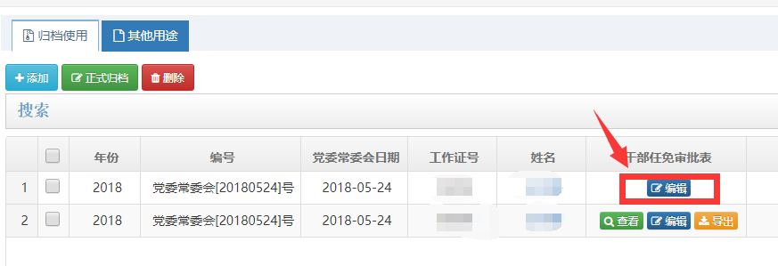

点击蓝色按钮进行编辑

点击“编辑”按钮，弹出干部选择列表（此处只能选一个干部），选择一个干部后点击确认，进入干部任免审批表预览页面：

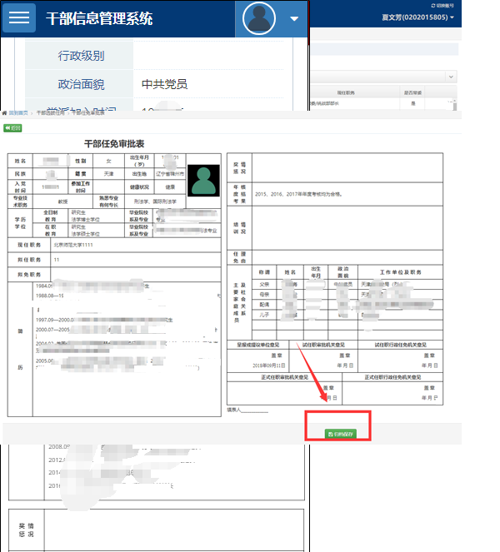

归档干部任免审批表界面

确认无误后点击“归档保存”按钮。

如果信息有问题，需要到干部库中修改后，重新回到此处进行归档操作。

归档保存成功后，可点击“查看”按钮进行预览，也可点击“导出”按钮，导出该干部任免审批表：

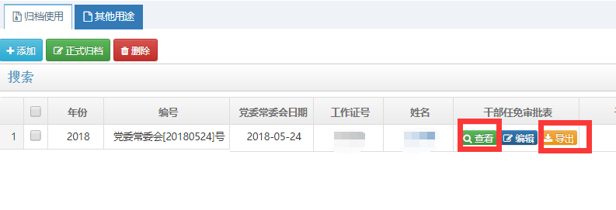

操作审批表

任免审批表正式归档后，可将编辑好的正式任免审批表上传至系统中（点击“正式归档”按钮上传），上传后可进行预览、下载操作。

其他用途：

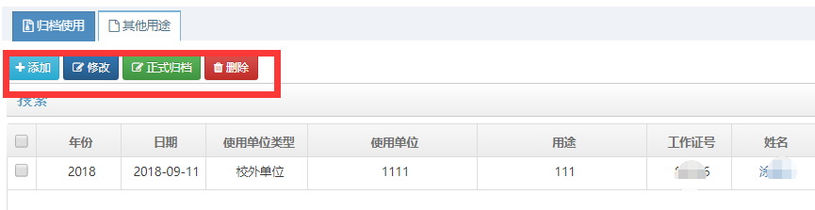

其他用途

此功能是提供其他单位借阅干部任免审批表的用途，功能操作与“归档使用”类似。

（二）新提任干部交证件

此模块是对新提任的干部交证件（护照、港澳通行证、台湾通行证）进行管理。

点击二级菜单“证件集中保管”。

获取交证件的干部有两种方式，一种是直接从干部库中选择要交证件的干部，另一种是从任免文件中提取任命的干部。分别对应第一个按钮和第二个按钮。

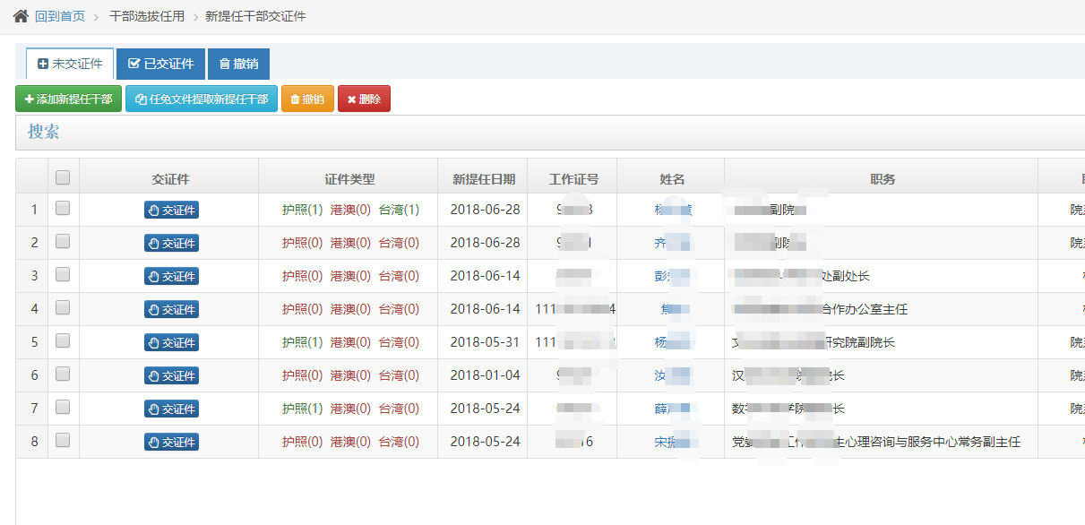

新提任干部是否交证件信息

从任免文件中提取：

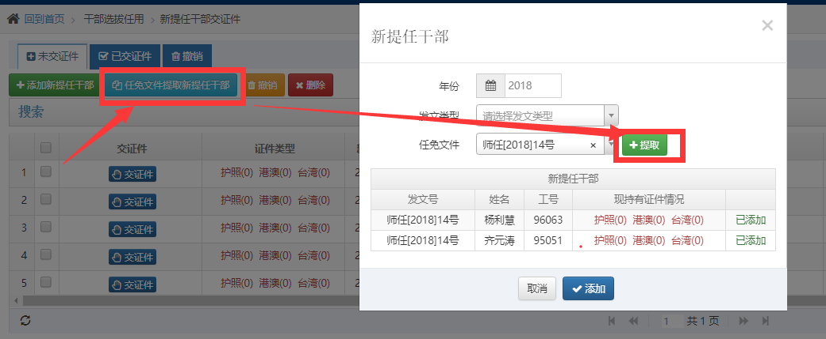

任免文件提取新任干部

上图的“提取”按钮，可以验证当前干部拥有哪些证件，如果已经添加过，则会提示已经添加，无须重复添加。

添加了交证件的干部后，形成一条交证件记录。

点击交证件记录的“交证件”按钮，进入交证件界面：

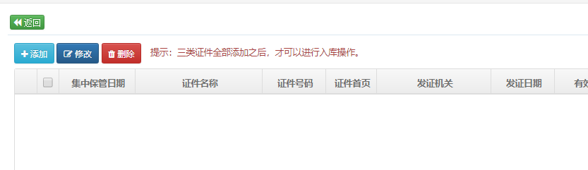

交证件界面

点击“添加”：

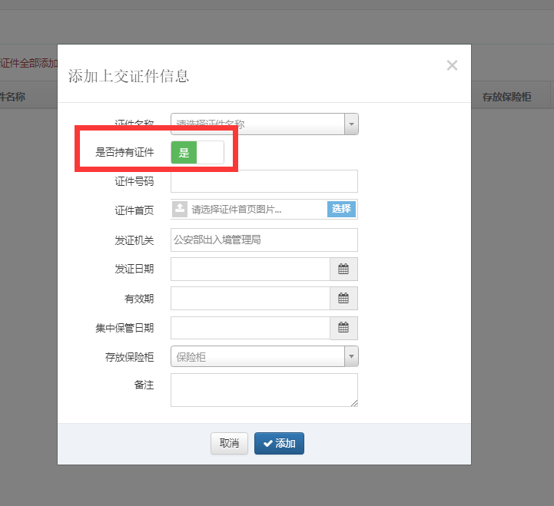

添加交证件信息

如果没有此类证件，则是否持有证件选择“否”。

依次将三类证件均添加完成后，完成交证件的流程，如下图：

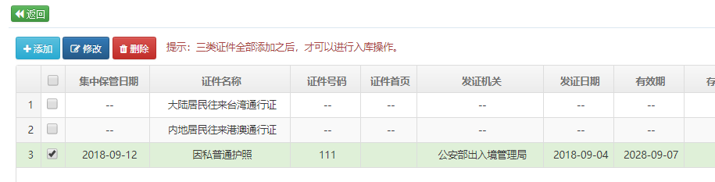

添加完成界面

点击返回按钮：

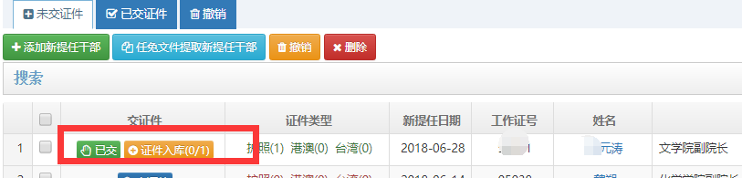

查看状态

点击“已交”按钮，可进入修改。

点击“证件入库”，所有的证件将添加或覆盖至集中管理库中，且本记录将转移至“已交证件”。

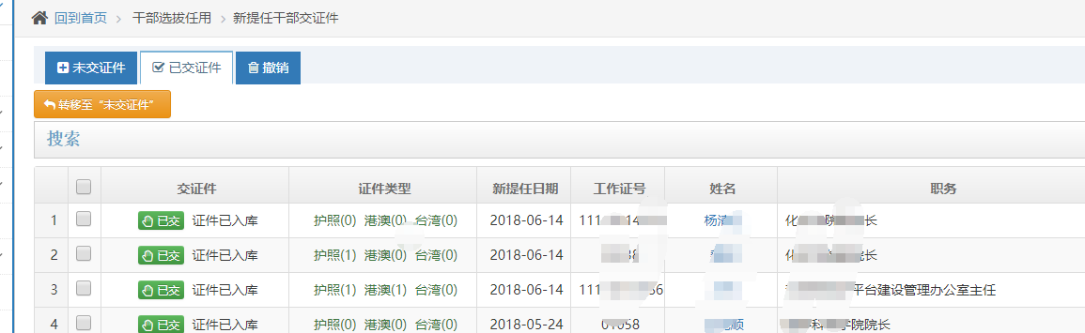

已交证件信息

（三）干部津贴变动

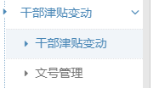

干部津贴变动

此模块是为了生成干部津贴变动文件，提交给人事处和财经处。

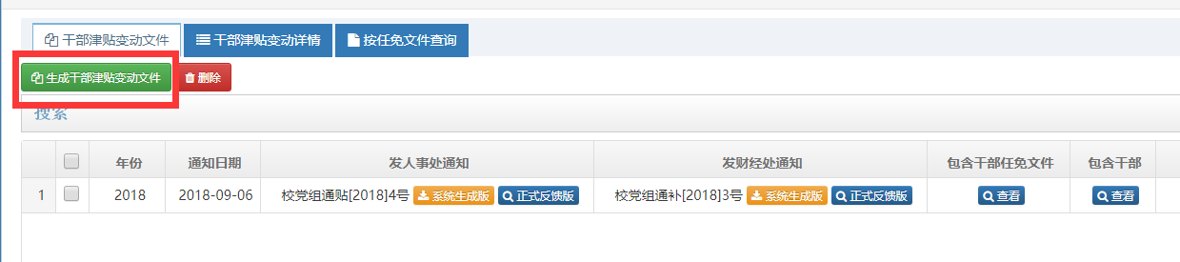

点击生成干部津贴变动文件

点击“生成干部津贴变动文件”按钮，弹出：

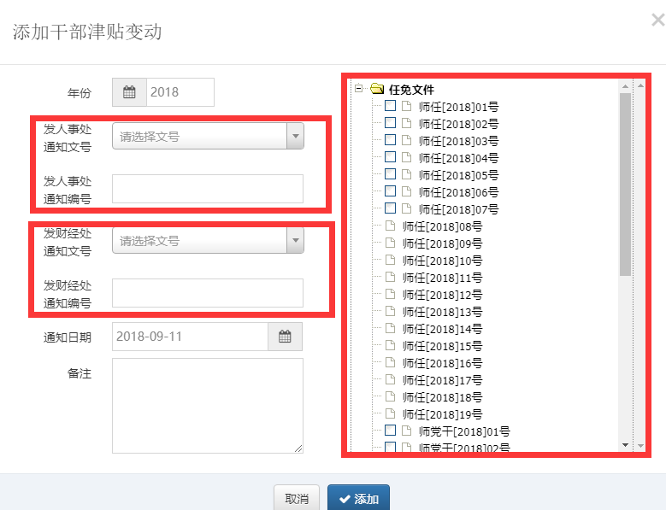

添加干部津贴变动界面

其中发人事处通知文号和发财经处通知文号在三级菜单“文号管理”中进行管理。

选择对应的一个或多个任免文件，填好其他信息后点击“添加”，形成一条记录；



添加完成界面

点击“系统生成版”按钮，分别下载人事处通知和财经处通知，确认无误或修改无误后，可上传正式版到系统中进行保存。

“干部津贴变动详情”是按任免干部来查看津贴变动情况，“按任免文件”查询，是按任免文件来查询津贴变动情况。

## 因私出国境审批

点击左侧“因私出国境审批”，展开此模块的二级菜单，包括证件管理、办理证件审批、因私出国境审批、领取证件审批、审批权限管理五大项内容：

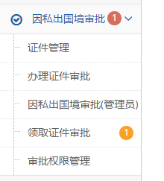

管理因私出国境审批

点击各个二级菜单，进行详细的操作界面

### 证件管理

证件管理操作主页面如下：

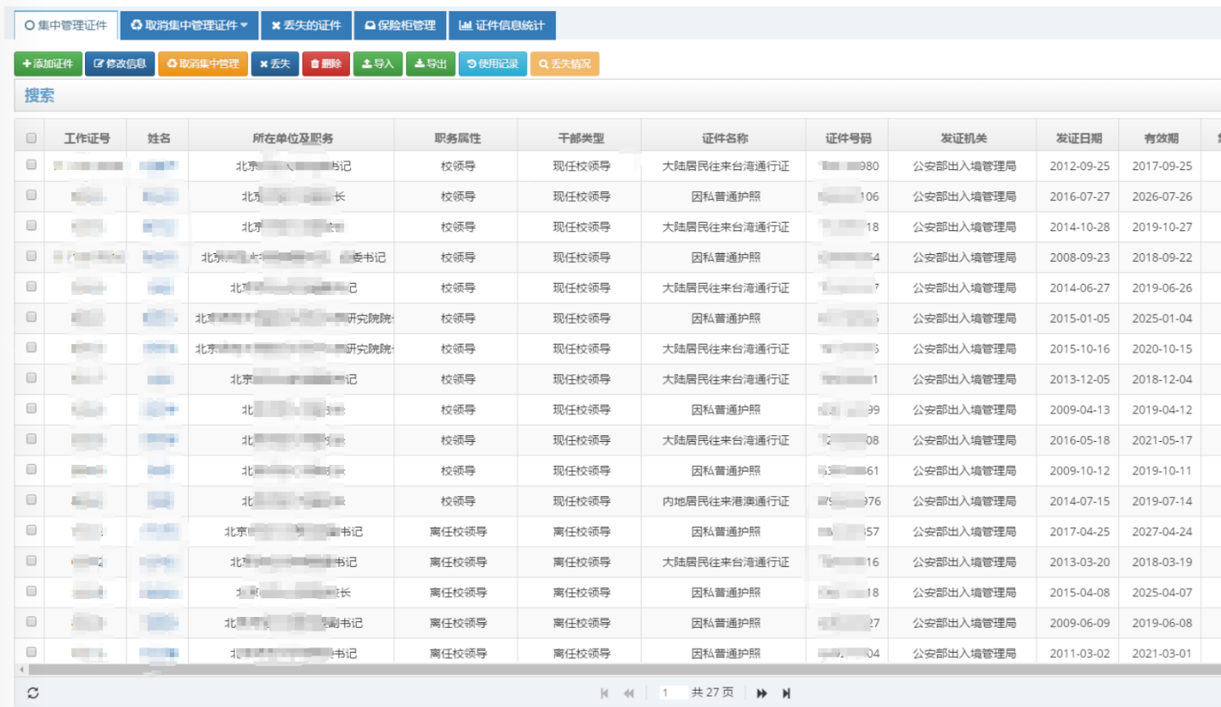

证件集中管理信息

功能操作详情：

1. 证件集中管理
2. 点击按钮“添加证件”，可以单个添加证件

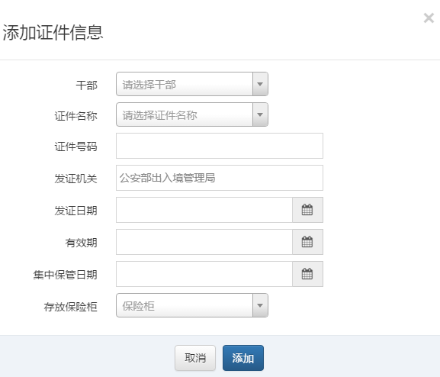

添加证件信息

1. 点击“导入”按钮，可以批量导入证件信息

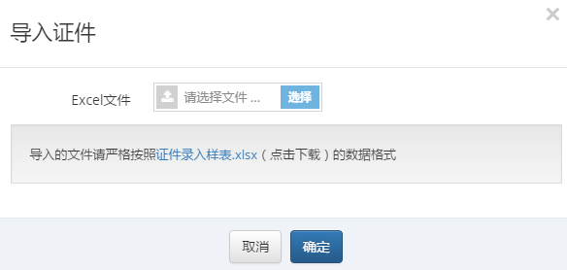

导入证件

1. 搜索功能

点击“搜索”条，可以按条件查询证件：

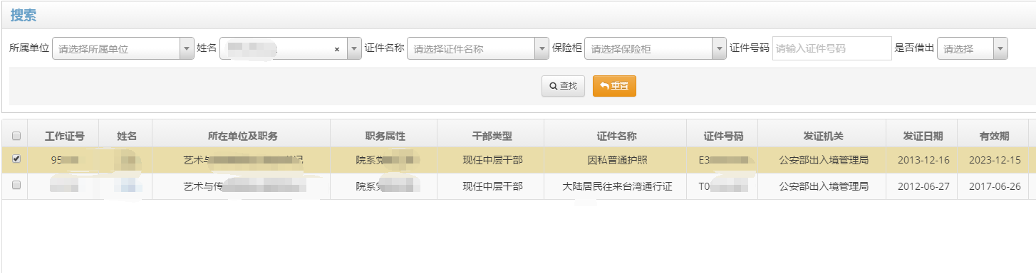

查询证件界面

1. 选中某个证件，点击“修改信息”，可以进入修改证件信息的操作界面
2. 选中某个证件，点击“取消集中管理”，可以将该证件转入取消集中管理（未确认）库。

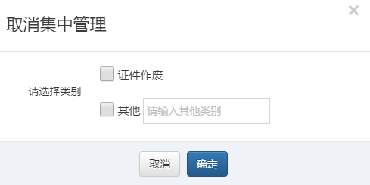

证件取消集中管理

1. 选中某个证件，点击“丢失”，可以将该证件转入丢失证件库。

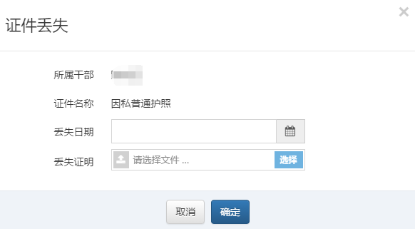

证件丢失记录

1. 点击“删除”，可将选中的证件删除，该操作不可恢复，请谨慎操作！
2. 点击按钮“使用记录”，可查看每个证件的使用记录（借出记录）。

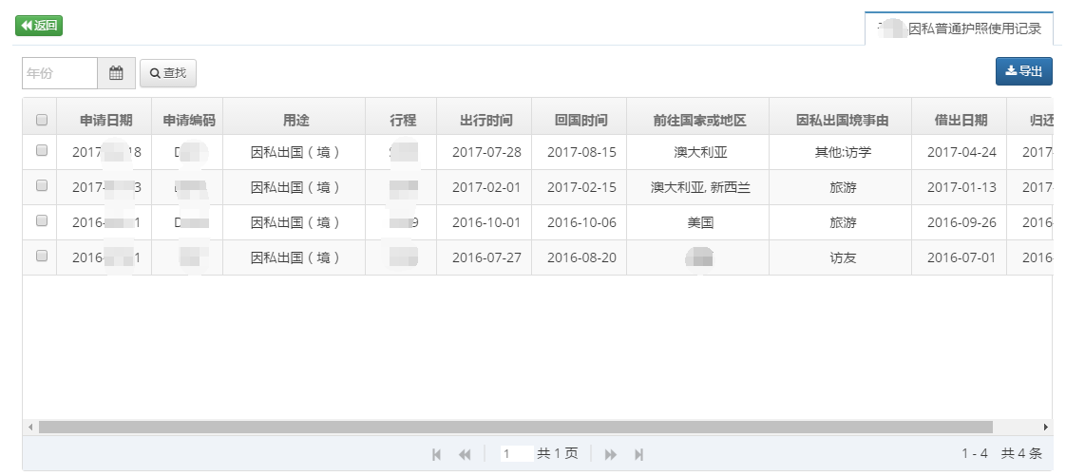

使用记录

1. 如果证件丢失后进行找回操作，可以点击“丢失情况”按钮，查询该证件的丢失详细情况记录。
2. 点击按钮“导出”，可以将当前证件记录列表导出至Excel表。
3. 取消集中管理证件（未确认）

该操作主界面如下：

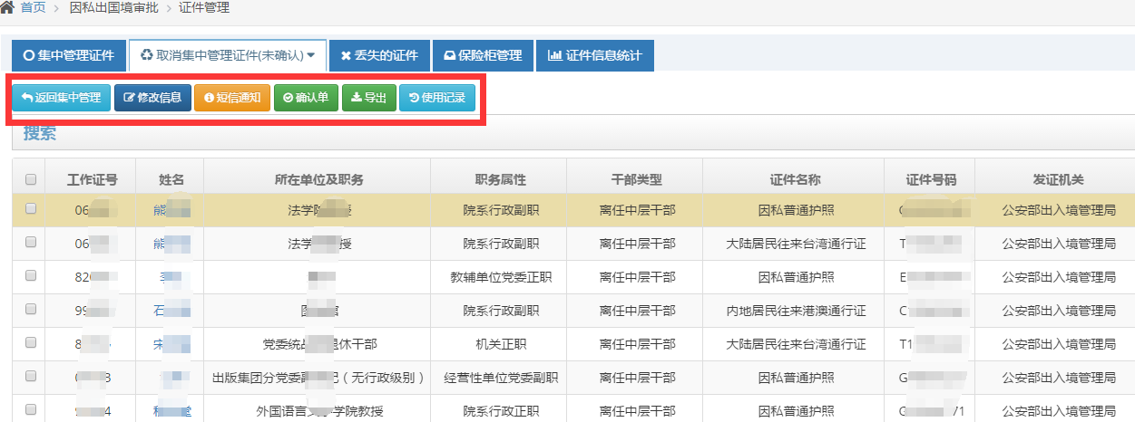

管理取消证件集中管理界面

功能操作详情：

1. 点击“返回集中管理”按钮，可将未确认的证件转入集中管理证件。
2. 点击“修改信息”，可以进行证件信息修改。
3. 点击“确认单”，可以进入取消管理证明及证明拍照上传界面：

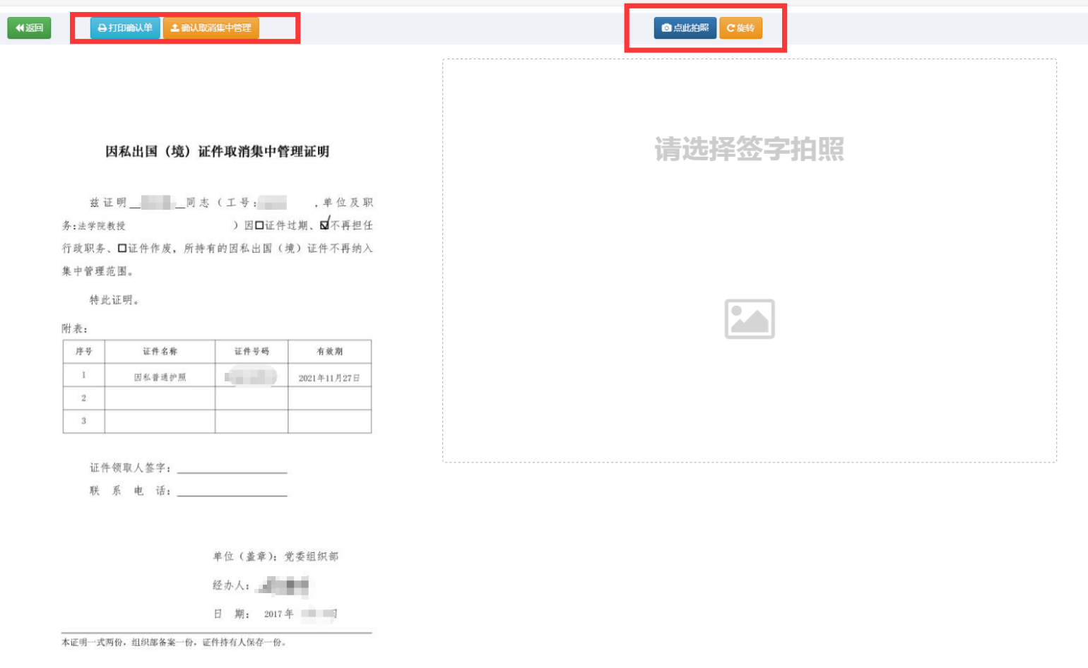

取消管理证明及证明拍照上传界面

其中，点击“打印确认单”可直接打印证明；点击“点此拍照”，可配合高分拍摄仪进行拍照上传操作；签字拍照也可以直接上传。

点击“确认取消集中管理”，证件进入“取消集中管理（已确认）”库。

1. 点击“短信通知”按钮，可以通知证件所属的干部：

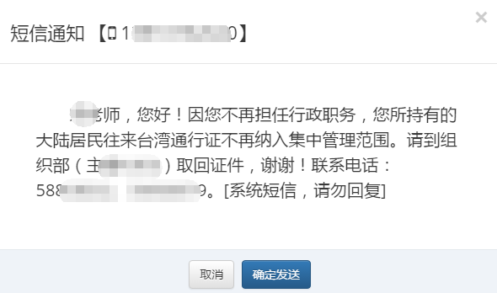

短信通知界面

1. 取消集中管理证件（已确认）

取消集中管理证件（未确认）上传确认单之后，证件则进入此模块。在此可以点击“返回集中管理”，将证件重新转入集中管理证件库，还可以进行各项查询、修改操作。

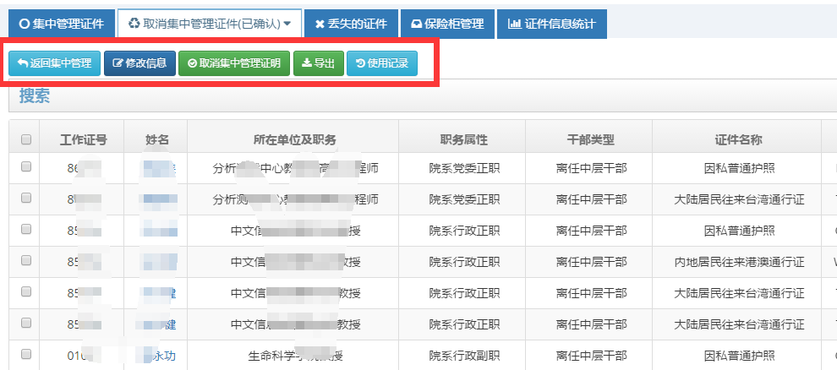

取消集中管理证件操作界面

1. 丢失的证件

丢失的证件操作界面如下：

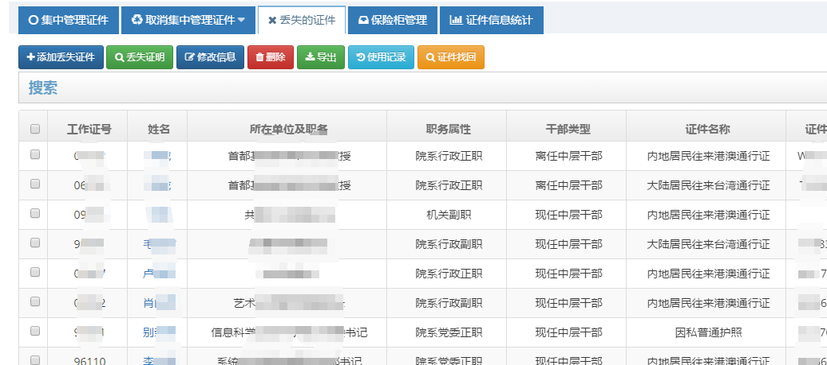

丢失的证件记录

此模块可进行如下操作：

1. 点击按钮“添加丢失证件”，可以直接将丢失的证件信息入库。
2. 选择某个丢失的证件，点击“丢失证明”，可以查看证件的丢失证明。
3. 可对丢失证件进行修改、搜索、删除操作。
4. 选择某个证件，点击“证件找回”按钮，可以进入证件丢失后找回，证件重新进入集中管理证件库。
5. 保险柜管理

保险柜即证件的存放柜子，每个保险柜有一个编号，此模块可对保险柜进行管理、信息查询、统计等操作。

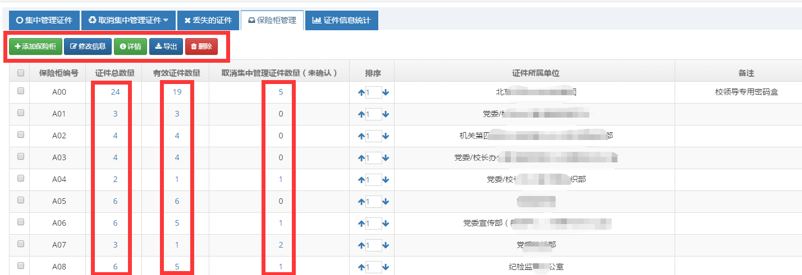

保险柜管理信息界面

功能详情：

1. 点击按钮“添加保险柜”，可以新增保险柜。添加成功之后，以后证件可以选择此保险柜入库。
2. 可对保险柜进行修改、查询、删除、导出至Excel操作。
3. 点击列表中的证件数量，可以查看相应的证件列表。
4. 证件信息统计

此模块是对证件的各类信息进行汇总统计，界面如下：

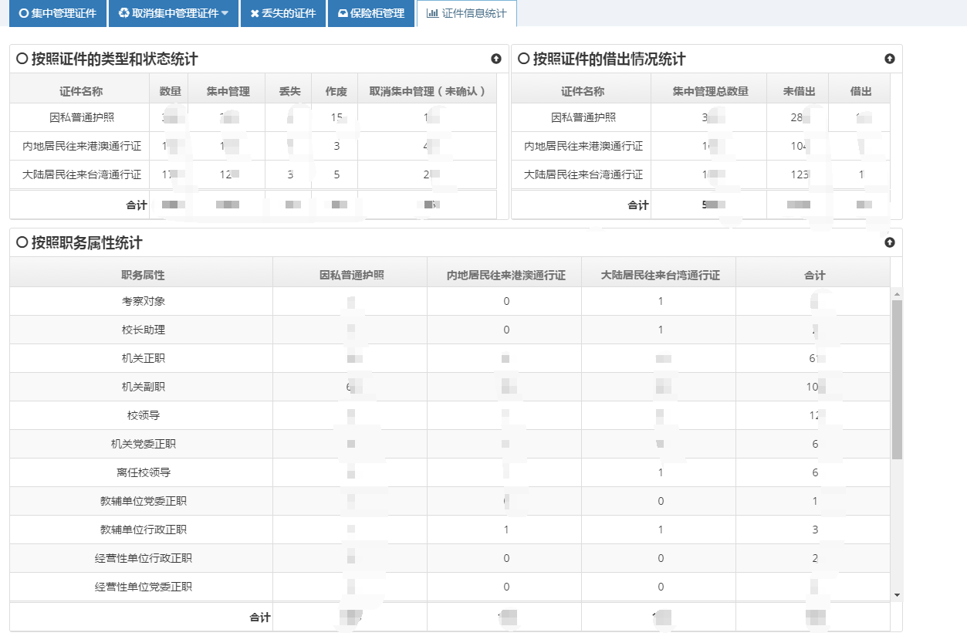

证件信息统计界面

### 办理证件审批

1. 办理证件审批

干部提交申请办理新证件之后，干部管理员可在后台进行审批（点击菜单“因私出国境审批-> 办理证件审批”），操作界面如下：

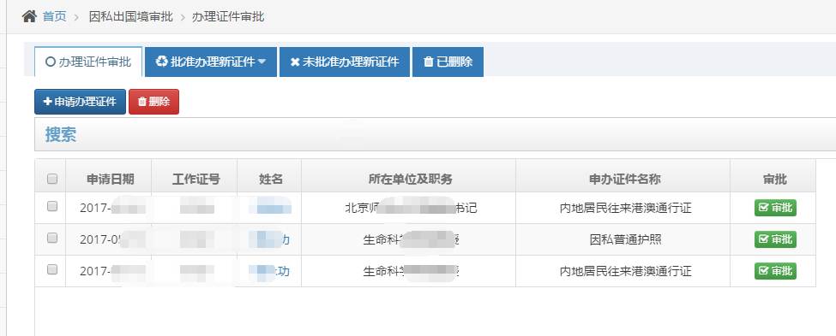

办理证件审批信息

功能操作详情：

1. 点击“申请办理证件”，管理员也可代理干部申请。

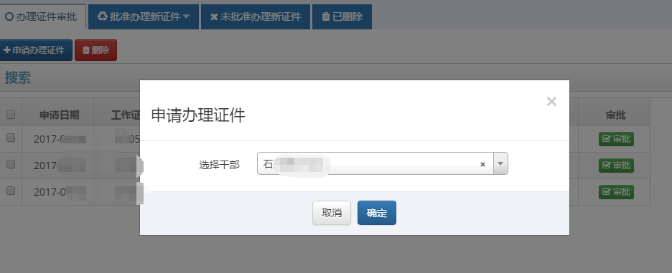

申请办理证件界面

1. 点击“审批”按钮，进入某条申请记录审批界面。

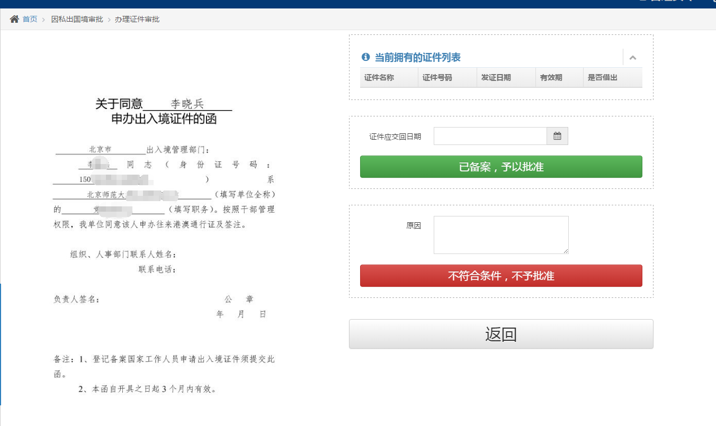

审批界面

1. 选中记录，可以点击“删除”，对申请记录进行删除（不可恢复）。
2. 批准办理新证件（未交证件）

管理员通过干部办理证件申请之后，申请记录进入此库。操作界面如下：

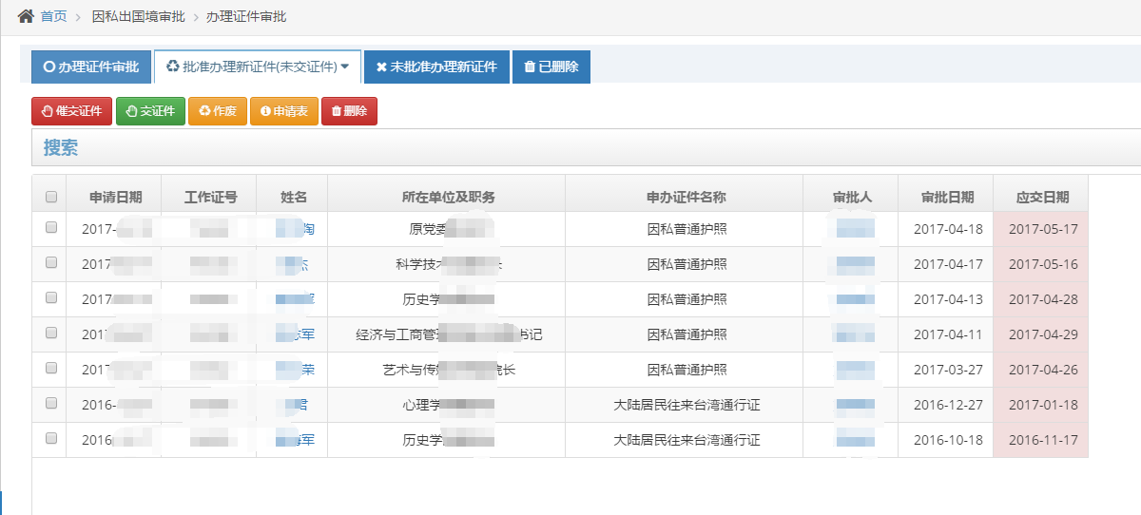

管理批准办理新证件界面

功能操作详情：

1. 申请通过之后，干部应该上交证件。如果在规定的时间内，干部没有交证件，可以点击“催交证件”按钮，短信提醒干部交证件。
2. 干部交证件时，点击“交证件”按钮，弹出交证件操作界面：

填写证件相关信息之后提交，则该证件进入“证件集中管理”库中。

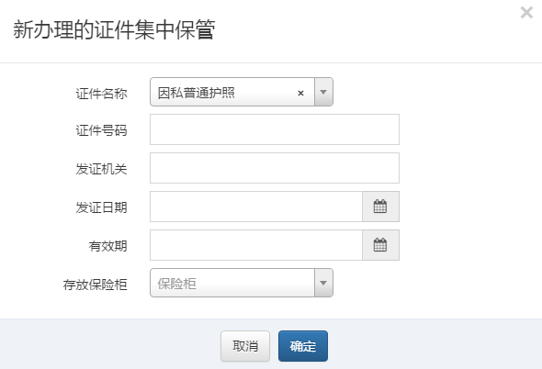

交证件操作界面

1. 点击“作废”按钮，可以将申请记录转入已作废申请记录库。
2. 点击“申请表”，可以查看申请的审批情况：

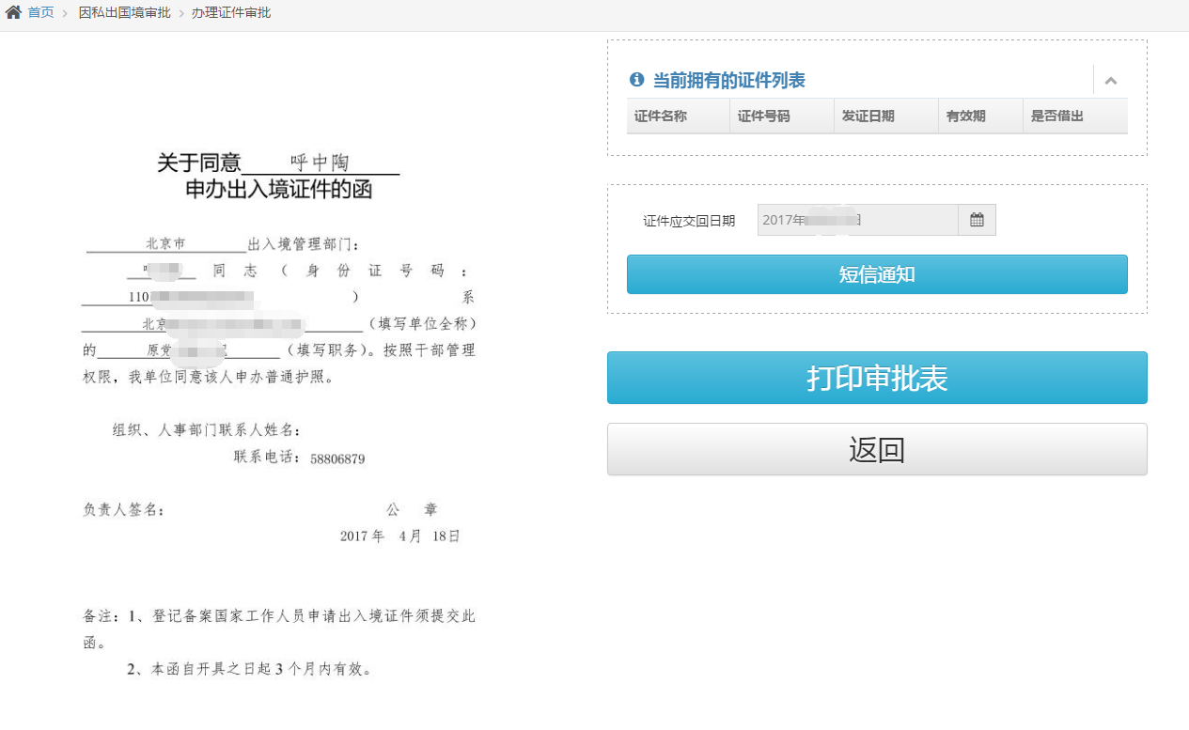

办理证件审批界面

1. 点击“删除”，可将申请记录删除（不可恢复）

### 因私出国境审批（管理员）

干部管理员需要对干部提交的因私出国境申请进行初审和终审两项审批。终审是在所有相关领导审批完成之后的最终审核。操作界面如下：

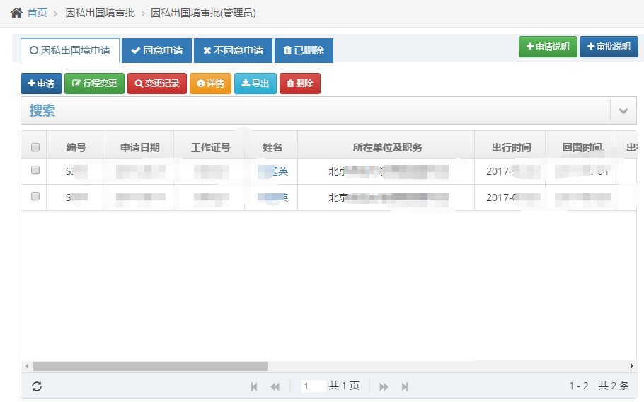

因私出国境审批界面

功能操作详情：

1. 点击“申请”按钮，可以代替干部提交申请。
2. 点击“行程变更”，可以对行程进行修改。修改记录及证明将保存。
3. 点击“变更记录”，可以查看行程的变更情况。
4. 可对申请进行删除，查看审批详情、导出至excel表操作。

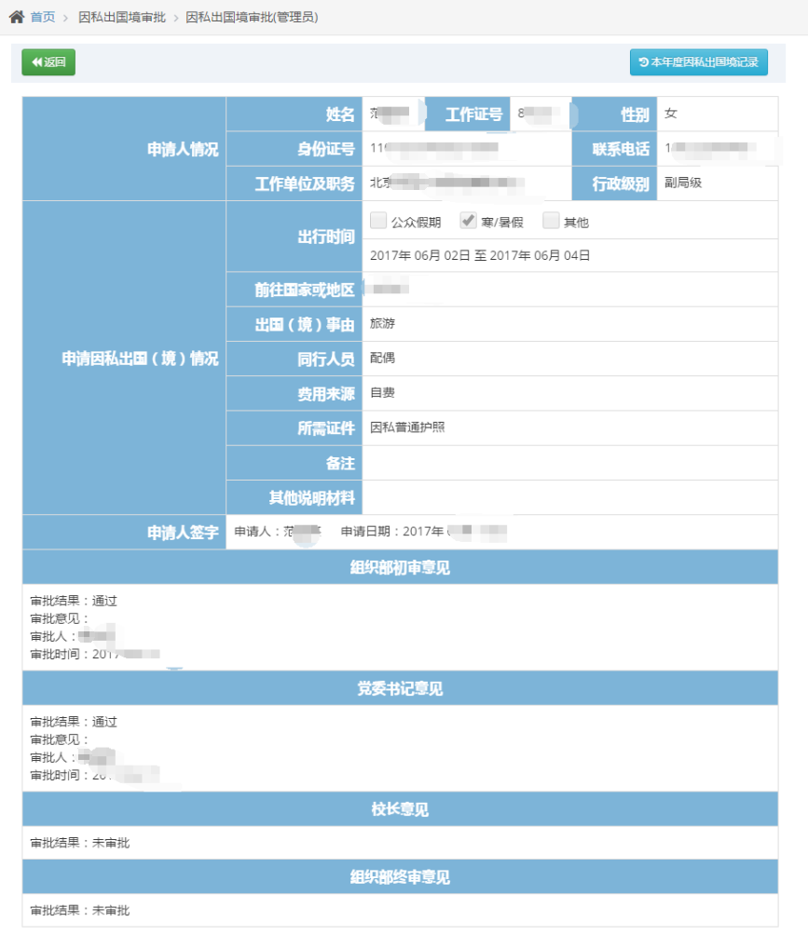

审批结果界面

### 领取证件审批

干部提交申请领取证件之后，管理员需对申请记录进行审批，该功能操作界面如下：

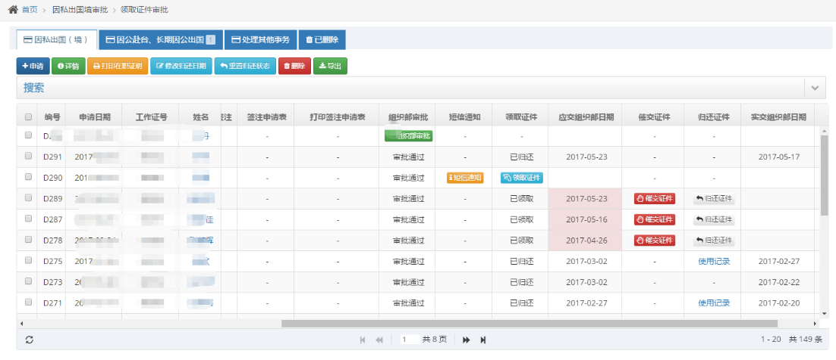

领取证件审批界面

功能详情：

1. 点击“申请”，可以代替干部进行提交申请。
2. 点击“组织部审批”，进入审批界面：

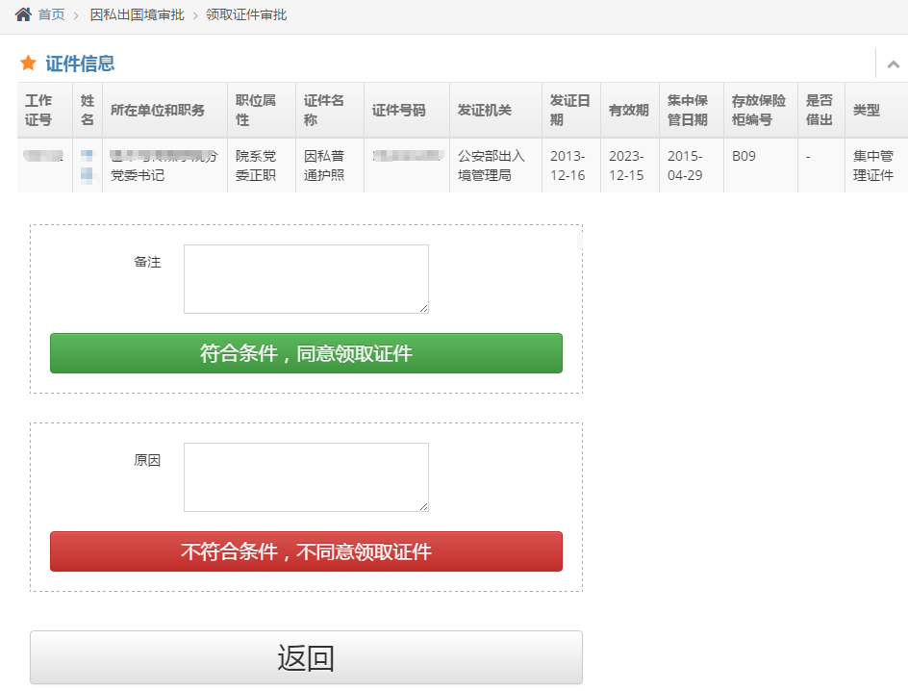

审批界面

1. 点击“打印在职证明”，可以直接在线打印。

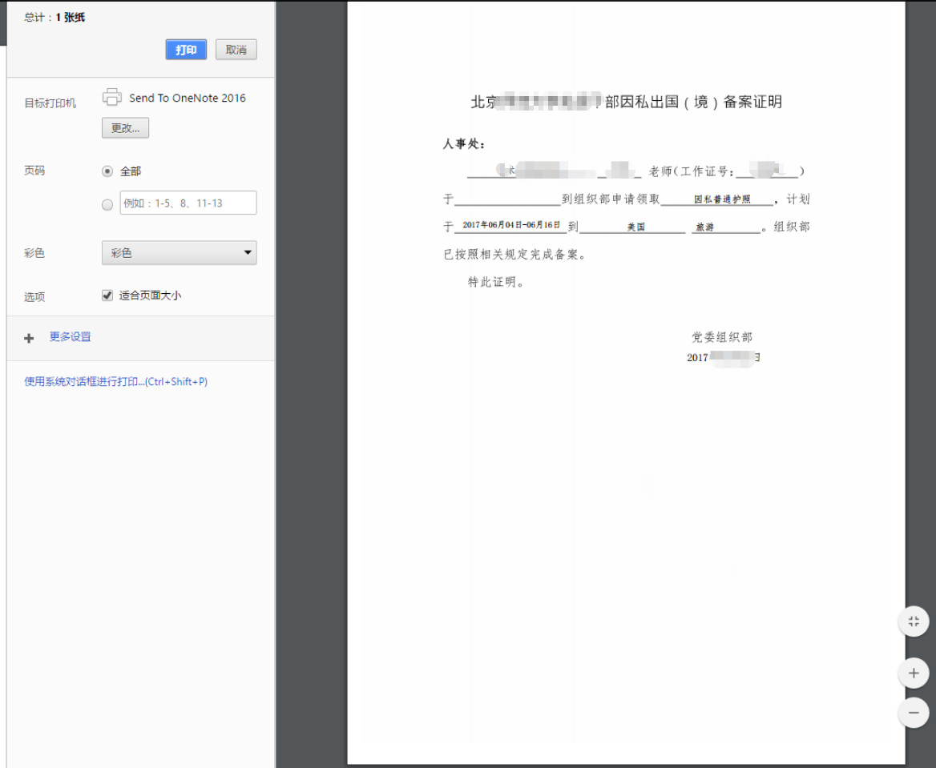

打印界面

1. 可对申请记录进行修改、删除等操作。
2. 通过审批之后，可以点击“短信通知”按钮，通知干部领取证件：

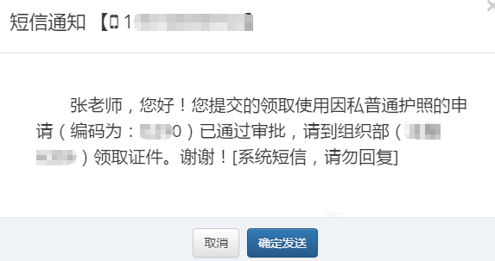

短信通知界面

1. 如果干部在规定时间内没有归还证件，系统会自动短信提醒。与此同时，系统还提供手动提醒功能。 点击“催交证件”按钮，可以手动提醒干部归还证件。

### 审批权限管理

干部管理员在后台可对申请人身份和审批人身份进行管理，操作界面如下：

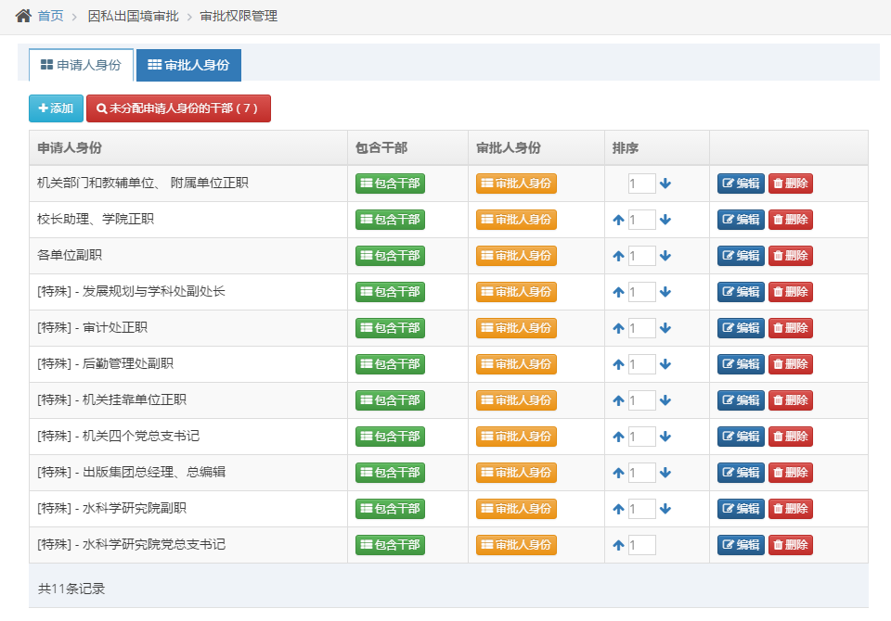

管理审批人身份界面

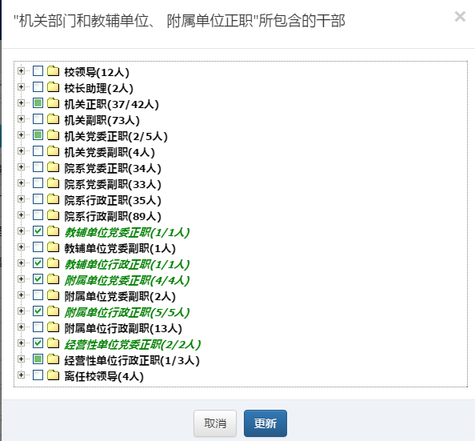

职位管理界面

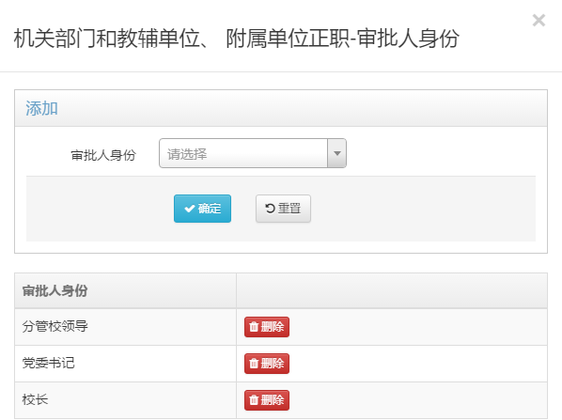

添加审批人身份界面

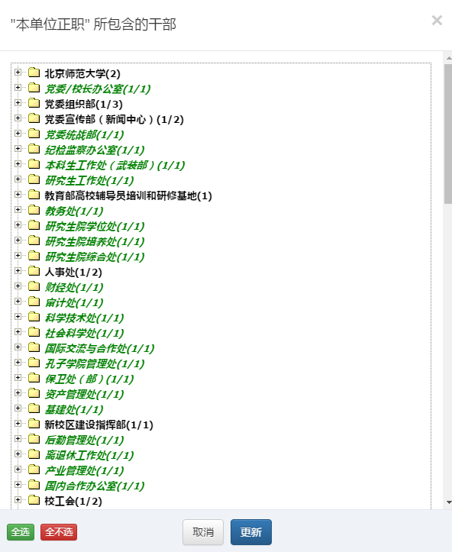

本单位正职所包含的干部

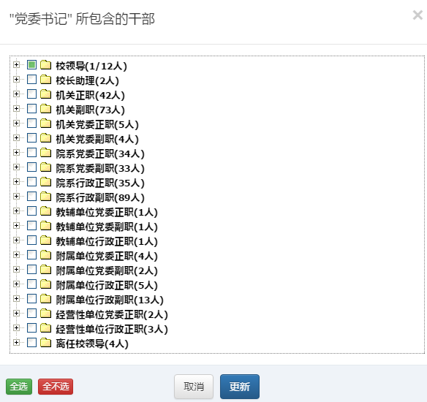

党委书记所包含的干部

## 干部请假审批

干部请假审批与因私出国境审批流程大体类似。

左侧菜单界面如下：

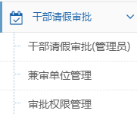

干部请假审批操作

### 干部请假审批（管理员）

管理界面如下：

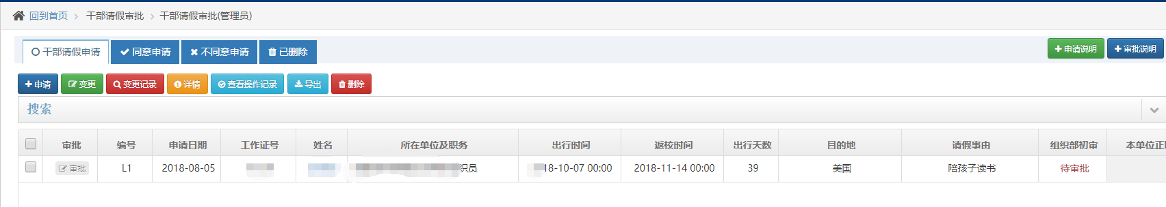

干部请假申请管理界面

各个按钮功能说明：

“申请”： 管理员可以代替干部进行请假申请。

“变更”：管理员可对申请的记录进行变更，比如变更出行时间。

“变更记录”： 可查看详细的变更记录。

“详情”：按表格的方式查看申请记录及审批进度。

“查看操作记录”：可查看所有的操作记录。

点击审批按钮进行审批界面：

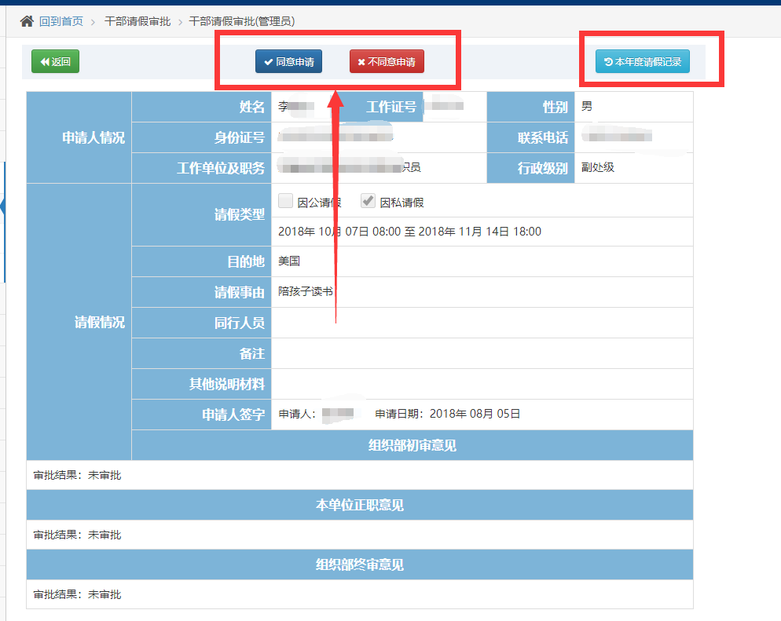

审批结果界面

审批通过界面：（审批意见可留空）。

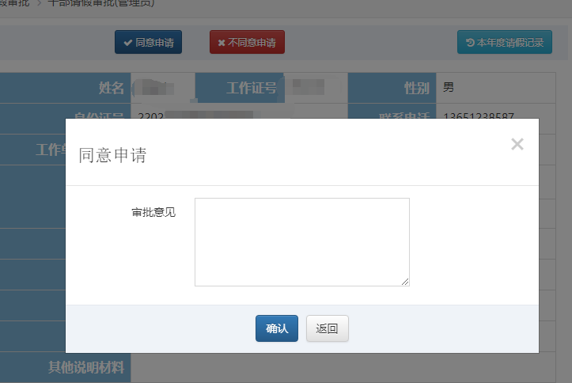

同意申请时审批意见界面

审批不通过界面：（必须填写原因）。

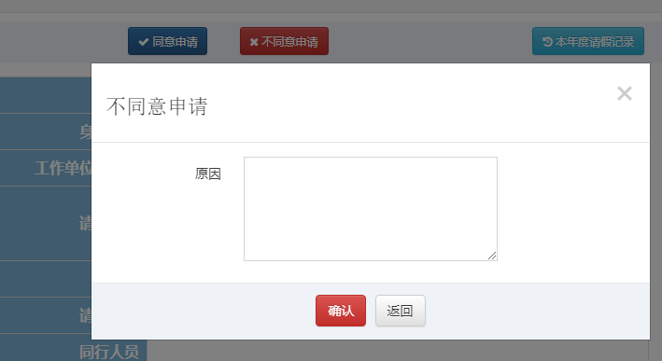

不同意申请原因

可点击“本年度请假记录”，查看该干部的年度请假记录。

审批通过后，系统自动短信提醒下一个审批人：

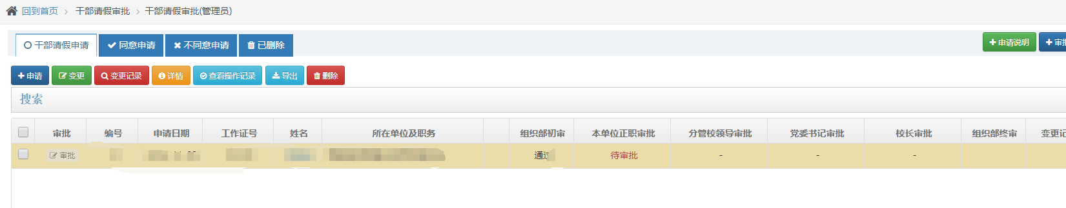

干部请假申请信息

### 兼审单位管理

如果干部有兼职单位，则需要把他添加进入兼审单位列表：

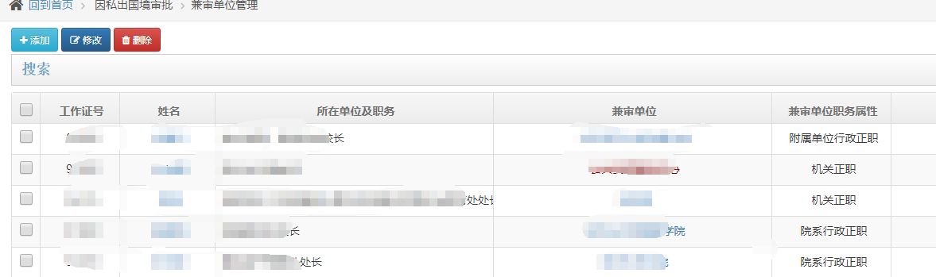

兼审单位管理

### 审批权限管理

点击左侧菜单“审批权限管理”，进入权限管理界面：

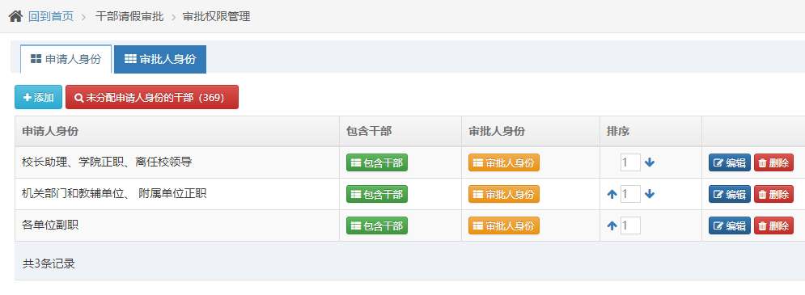

审批权限管理

操作方式与“因私审批的审批权限管理”相同。

## 优秀年轻干部信息

点击一级菜单“优秀年轻干部信息”。

该模块中“优秀年轻干部信息”操作界面如下：

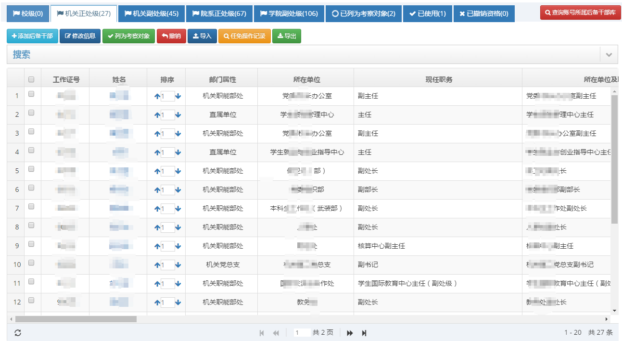

优秀年轻干部信息界面

功能操作详情：

1. 点击“添加”，可添加指定类别的年轻干部：

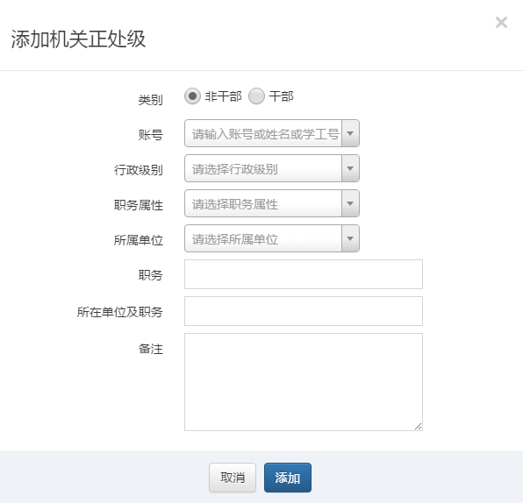

添加机关正处级界面

1. 点击“修改信息”，可对年轻干部的信息进行修改。
2. 点击“列为考察对象”，可弹出将年轻干部列入考察对象操作界面：

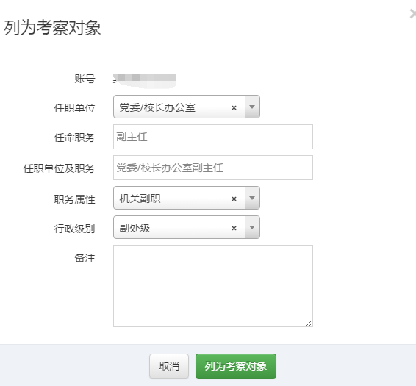

列为考察对象操作界面

注：列为考察对象之后，该年轻干部信息进入“已使用”标签库中。

1. 点击“撤销”，可将年轻干部撤销。 撤销之后，此年轻干部信息进入标签页“已撤销资格”库中。
2. 点击“任免操作记录”，可查询某干部的任免情况：

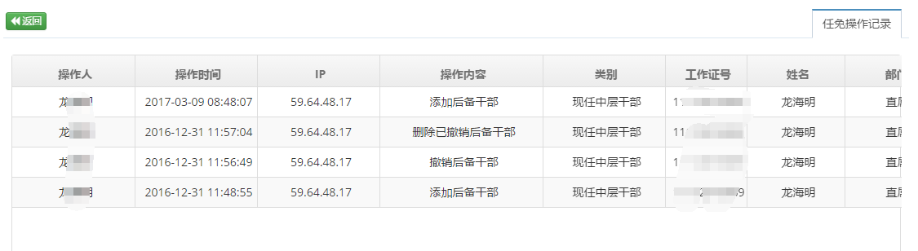

任免操作记录

1. 点击“导出”，可将年轻干部导出至excel：

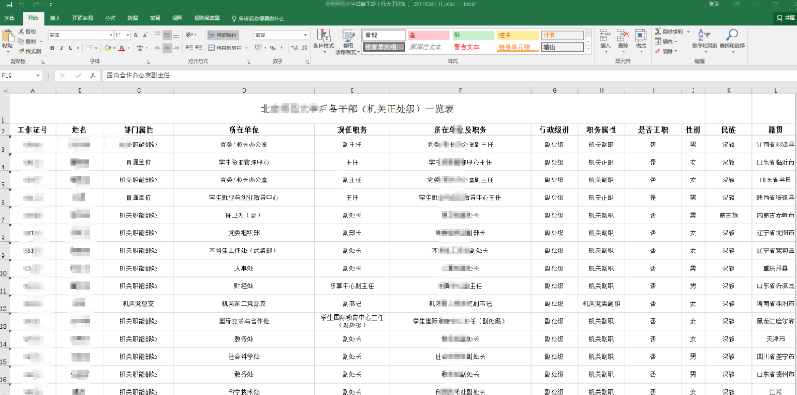

导出的文件

1. 可对优秀年轻干部库进行查询操作：

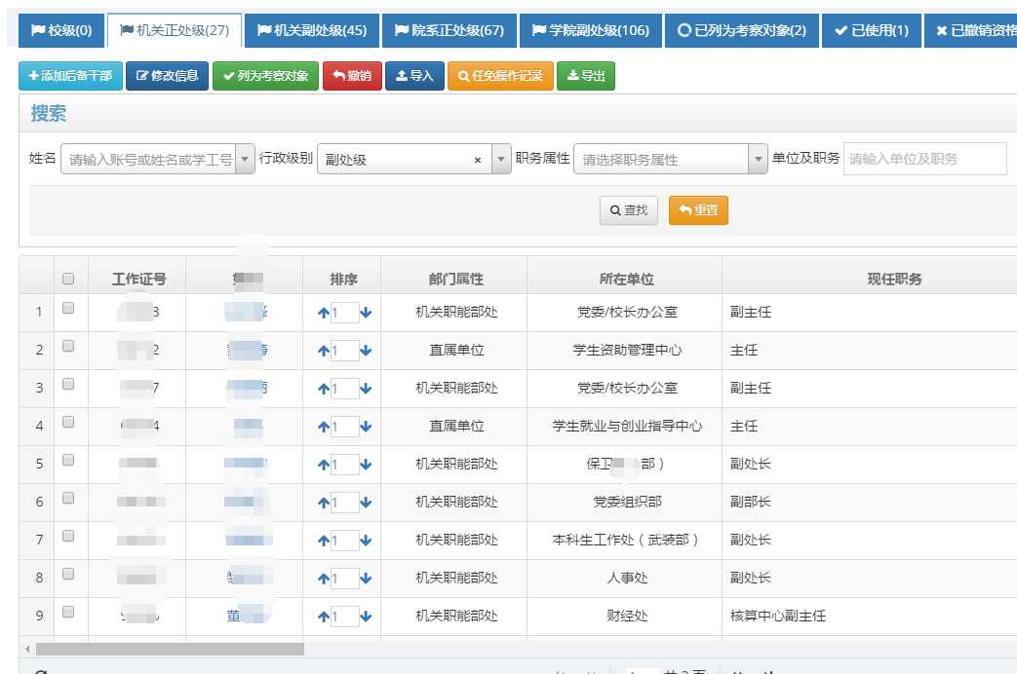

优秀年轻干部库查询

1. 可点击“查询账号所属类别”按钮，查看某账号属于哪个优秀年轻干部库：

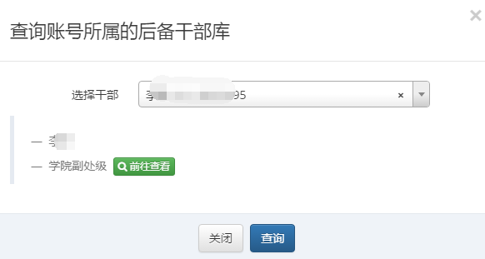

查询账号所属的后备干部库

## 干部其他信息管理

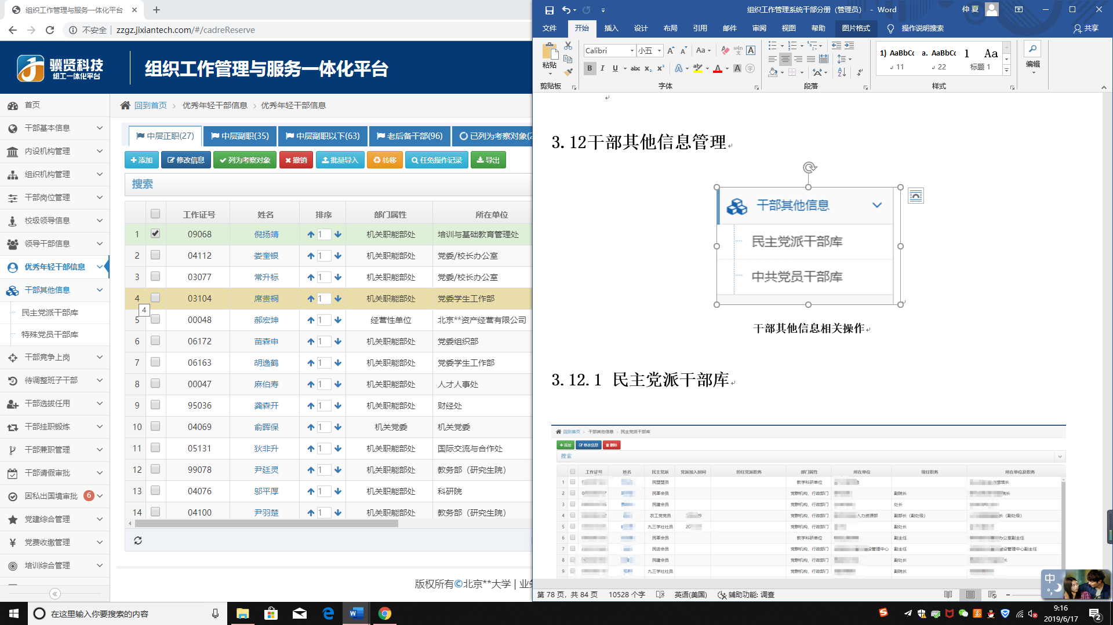

干部其他信息相关操作

### 民主党派干部库

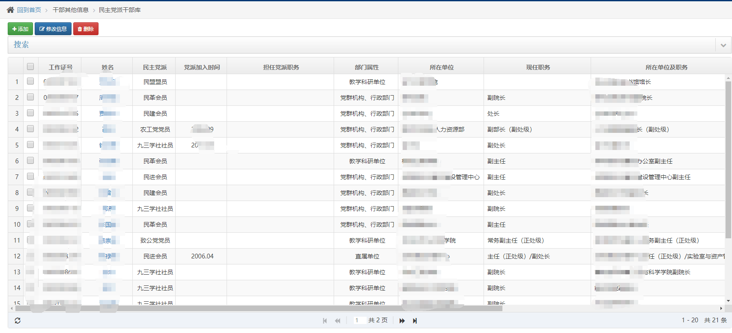

民主党派干部库

功能点：

1. 添加民主党派干部

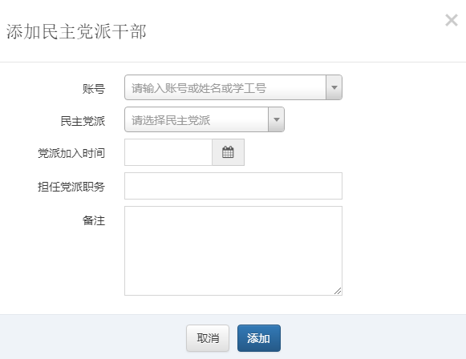

添加民主党派干部

1. 修改民主党派干部

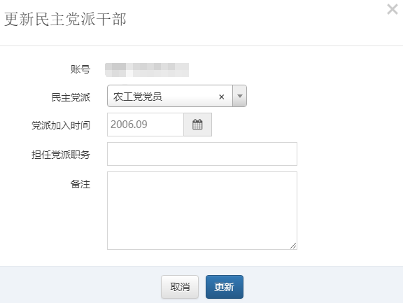

更新民主党派干部

1. 删除民主党派干部

### 中共党员干部库

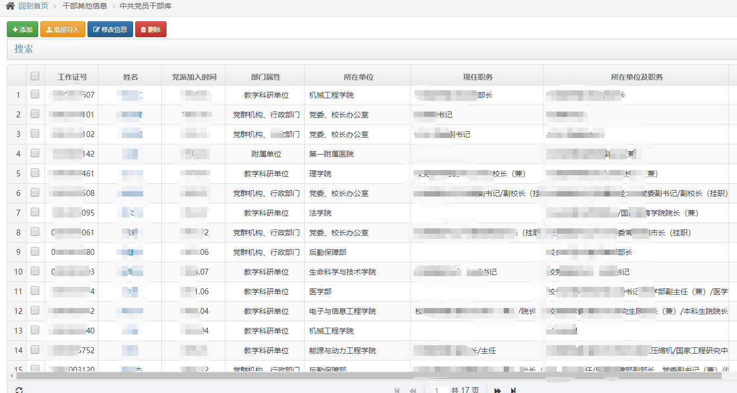

中共党员干部库

功能点：

1. 添加

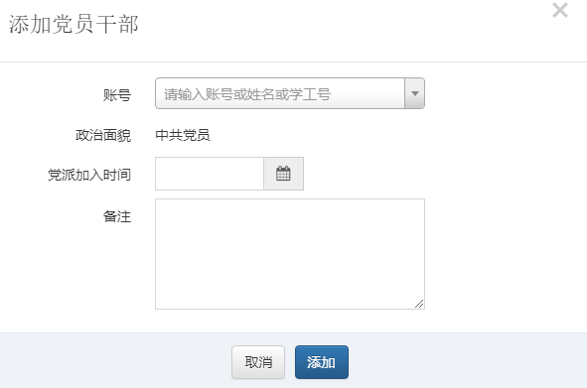

添加党员干部

1. 批量导入

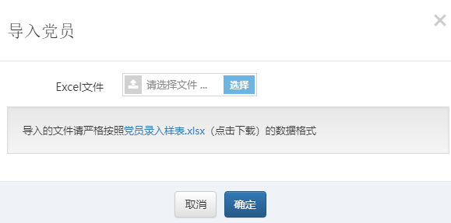

批量导入党员

1. 修改信息

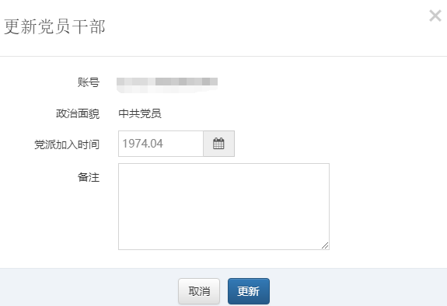

修改党员干部

1. 删除：选中记录，点击“删除”，即可删除相应记录

# 其他功能

## 短信通知日志管理

干部管理员登录系统之后，可通过菜单“系统监测->短信日志”，进入短信日志管理界面：

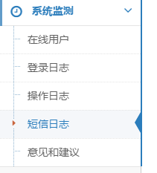

系统检测相关操作

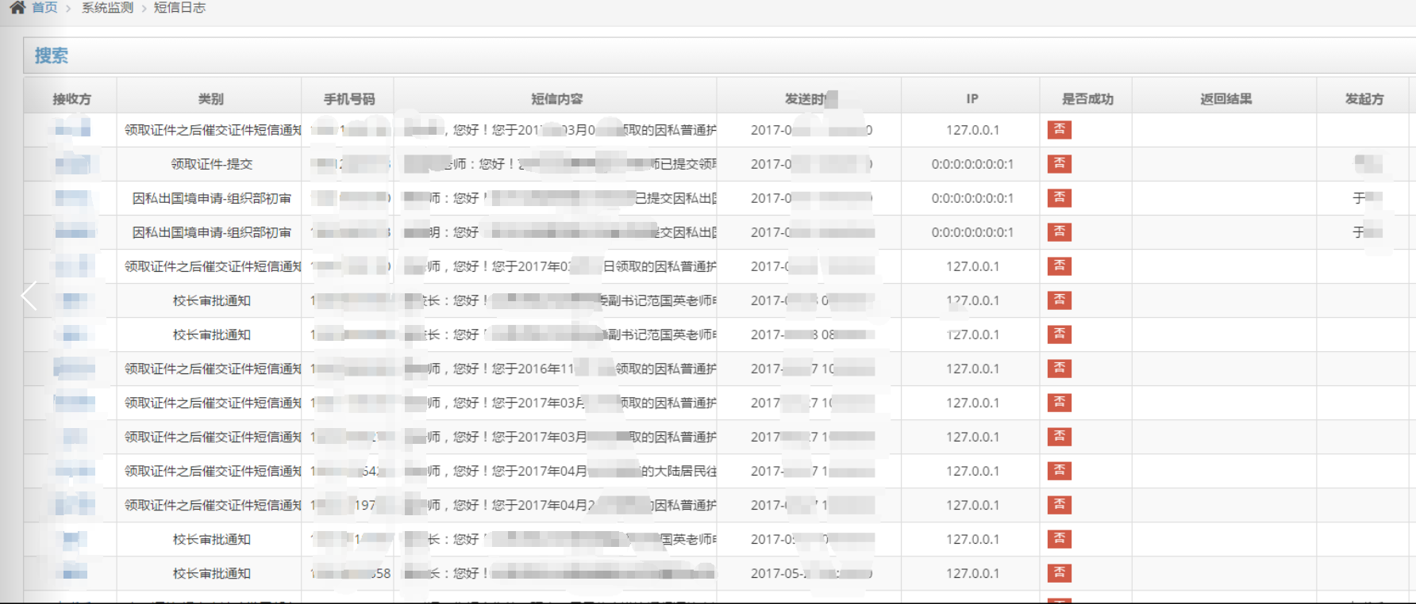

短信日志信息

## 系统数据集成

系统集成了学校人事库等信息，分定时同步、手动同步两种操作模式。

点击菜单“系统管理 -> 数据同步”，可查询同步信息：

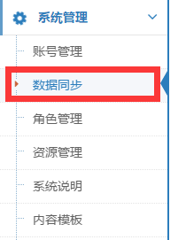

系统管理相关操作

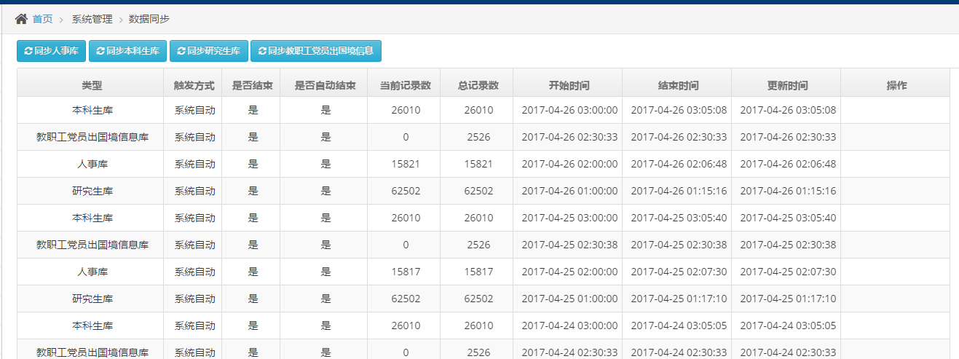

数据同步信息及操作界面

功能操作：

1. 点击同步人事库按钮，可对人事库即时同步。
2. 系统也会每天自动同步以上数据。

## 消息接口

### 短信接口

系统提供各类短信服务，点击“系统管理 -> 定向短信”，可以发布短信消息。

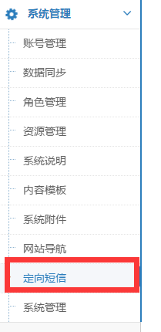

系统管理相关操作

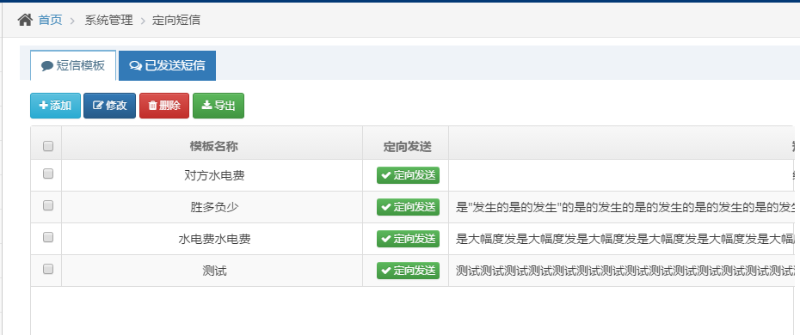

定向短信记录及操作界面

### 意见反馈

系统每个用户都可以使用此功能。点击左侧菜单栏“意见和建议”，可以进入意见反馈提交界面。